炼化公司所属各单位2026年装置大修消缺公开招标
技术标

目 录

（若目录页码未显示，请在 Word 中右键目录选择「更新域」）

第一章 检修实施方案

第一节 投标单位技术与质量保障能力概述

企业技术能力综述
技术积累与核心优势
本企业在炼化装置防腐保温施工领域深耕多年，针对炼油化工生产装置大修时间短、任务重以及抢修突发性强的特点，形成了一套成熟、高效的施工技术体系。在管道与设备防腐方面，熟练掌握各类复杂工况下的表面处理及涂层配套工艺，能够有效应对高温、高湿及腐蚀性介质环境；在管道与设备保温施工中，具备异形设备保温层定制、防潮层密封及外保护层精细化施工能力，确保保温结构严密且长效；在钢结构防火领域，严格遵循行业规范，精准控制防火涂料厚度与附着力，保障钢结构耐火极限达标。
历年代表性业绩
凭借扎实的技术功底与丰富的现场管理经验，本企业先后承接了多项大型炼化企业装置大修及日常消缺防腐保温工程，积累了充足的同类项目实战经验。以下为近年部分代表性业绩汇总：
表 1-1 项目名称
项目名称 | 施工内容 | 项目特点
某大型炼油厂年度装置大修防腐保温工程 | 储罐与管线防腐、设备及管线保温、钢结构防火 | 工期紧、交叉作业多、安全环保要求高
某石油化工厂全厂消缺检修防腐保温项目 | 高温管线保温修复、反应器外部防腐、管廊防火 | 突发性抢修多，需快速响应并组织施工
某油气科技公司界区设备管线防腐保温施工 | 复杂管廊保温、特种阀门防腐、钢结构防火涂装 | 施工空间狭小，工艺质量验收标准严格
本项目技术匹配度
针对炼化公司所属各单位2026年装置大修及消缺检修项目，本企业的技术能力与项目需求高度契合。面对榆林炼油厂、延安炼油厂、永坪炼油厂、延安石油化工厂及油田气化工科技公司界区内多个复杂生产区域，本企业能够迅速调配熟练的技术工人与专业工机具。依托成熟的防腐保温施工工艺和突发抢修应急响应机制，可确保在包工不包料的承包模式下，高效利用发标方提供的主材，严格控制自备辅材及消耗品的质量，保障各项检修及生产抢修任务优质、安全完成。

技术能力证明材料
为全面印证本单位在炼化装置防腐保温施工领域的技术实力与履约能力，本节系统梳理并汇总相关资质证书、专利证书、技术成果鉴定报告及类似项目业绩等核心证明材料。所有原件扫描件及详细支撑文件均已按要求附于投标文件对应附件中。
企业资质与体系认证
本单位具备中华人民共和国境内注册的独立法人资格，并持有建设行政主管部门核发的防水防腐保温工程专业承包壹级资质，满足本项目对专业承包等级的要求。同时，企业持有有效的安全生产许可证，并全面通过质量管理体系、环境管理体系及职业健康安全管理体系认证，确保施工全过程的合规性与标准化。
技术专利与成果鉴定
在长期深耕石化装置防腐保温工程的过程中，本单位自主研发并取得了多项与管道设备保温、钢结构防火及特种防腐相关的国家专利。相关技术成果均经过行业权威机构鉴定，并成功转化为实际施工工法，有效提升了炼化装置大修及消缺检修中的施工效率与工程质量。
类似项目业绩
针对炼化企业检修时间短、任务重及抢修突发性强的特点，本单位积累了丰富的实战经验。自2023年1月1日至今，本单位已圆满完成多项类似石化装置施工或检维修合同业绩。项目涵盖管线、设备、储罐及钢结构的防腐、保温与防火施工，履约过程中均实现安全环保达标，工程质量获得业主方认可。
证明材料汇总清单
为便于核查，现将核心技术能力证明材料分类汇总如下：
表 1-2 材料类别
材料类别 | 证明材料名称 | 编号 | 有效期/执行期
企业资质 | 营业执照（独立法人资格） | 详见投标文件附件 | 长期有效
企业资质 | 防水防腐保温工程专业承包壹级资质证书 | 详见投标文件附件 | 按发证机关规定
企业资质 | 安全生产许可证 | 详见投标文件附件 | 按发证机关规定
体系认证 | 质量管理体系认证证书 | 详见投标文件附件 | 按发证机关规定
体系认证 | 环境管理体系认证证书 | 详见投标文件附件 | 按发证机关规定
体系认证 | 职业健康安全管理体系认证证书 | 详见投标文件附件 | 按发证机关规定
技术成果 | 防腐保温及防火施工相关国家专利证书 | 详见投标文件附件 | 按专利局规定
技术成果 | 核心技术成果鉴定报告 | 详见投标文件附件 | 长期有效
项目业绩 | 类似石化装置施工或检维修合同及验收报告 | 详见投标文件附件 | 2023年1月1日至今

质量保障能力说明
质量管理体系认证
我公司已全面建立并有效运行ISO9001质量管理体系，认证范围涵盖石油化工装置防腐、保温及防火工程施工。体系文件紧密结合炼化企业检维修特点，将质量目标层层分解至各生产车间及装置检修项目部。在日常运行中，严格执行内部审核与管理评审机制，确保质量管理体系的持续适宜性与有效性，为炼化公司2026年装置大修及消缺检修提供坚实的制度保障。
质量检测手段
针对管道与设备保温、防腐及钢结构防火施工，配备了完善的专业质量检测仪器与手段。防腐施工环节，采用高精度涂层测厚仪、电火花检漏仪及附着力测试仪，对除锈等级、涂层厚度及针孔缺陷进行全数或按比例抽检。保温施工环节，使用红外测温仪与密度检测设备，严格把控保温层厚度、接缝严密性及材料容重。所有检测仪器均定期送交法定计量机构检定，确保检测数据真实、准确、可追溯。
质量管控成果与荣誉
始终将工程质量视为核心竞争力，历年承建的石化装置防腐保温项目交验合格率均保持较高水平。通过推行标准化施工与精细化管控，有效克服了炼油化工生产装置大修时间短、任务重带来的质量波动风险。凭借优异的工程实体质量与完善的质保服务，多次获得行业及地方主管部门颁发的优质工程奖项与质量管理先进单位荣誉，赢得了众多业主的高度认可。
质量保障能力汇总
为直观展示在防腐保温施工领域的质量保障能力全貌，各项关键指标与成果汇总如下：
表 1-3 评估维度
评估维度 | 核心内容与保障能力说明
体系认证 | 通过ISO9001质量管理体系认证，覆盖石化防腐保温防火施工
检测手段 | 配备涂层测厚仪、电火花检漏仪、红外测温仪等专业检测设备
管控成果 | 历年石化装置防腐保温项目交验合格率高，有效应对大修抢修任务
质量荣誉 | 多次荣获行业及地方优质工程奖项、质量管理先进单位等荣誉
质量要求 | 严格符合国家、行业相关规定和标准要求及招标文件要求

第二节 质量保证措施及内控制度

质量保证措施体系
质量目标与标准
本项目防腐、保温及防火工程质量目标为一次交验合格率100%，确保所有施工内容符合国家、行业相关规定和标准要求及招标文件要求。质量保证期限为24个月，自双方在项目竣工验收书上签字盖章之日起计算，分单项验收的检修项目按单项分别计算质保期。
质量保证体系运行
针对炼化装置大修及消缺检修任务重、突发性强的特点，建立覆盖施工准备、材料进场、工序交接、隐蔽工程验收及竣工交付全过程的质量保证体系。通过设置专职质量员进行旁站监督与巡检，严格落实自检、互检、专检制度，确保各道工序处于受控状态。
工序质量控制要点
表 1-4 施工工序
施工工序 | 质量控制要点 | 检验标准 | 责任分工
管道与设备防腐 | 表面除锈等级、底漆涂装间隔、涂层厚度及附着力 | 除锈达到规定等级，涂层厚度偏差符合规范，无漏涂与流挂 | 施工班组负责实操，专职质量员使用测厚仪及附着力测试仪抽检
管道与设备保温 | 保温层拼缝严密性、防潮层完整性、外保护层搭接及固定 | 拼缝错开且填实，防潮层无破损，金属保护层搭接顺水且咬口平整 | 施工班组负责安装，质量员进行外观检查及隐蔽工程验收
钢结构防火 | 基层清理、防火涂料批次核对、涂层厚度及表面平整度 | 基层无油污及锈斑，涂料具备合格证，厚度满足耐火极限要求 | 施工班组负责喷涂，质量员核查材料证明并使用测针检测厚度
过程监督与改进
在防腐、保温、防火施工全过程中，严格执行工序交接制度。上道工序未经质量员验收签字，严禁进行下道工序施工。针对大修期间的抢修任务，实施动态质量监控，发现质量偏差立即采取纠正措施，保障检修项目优质高效完成。
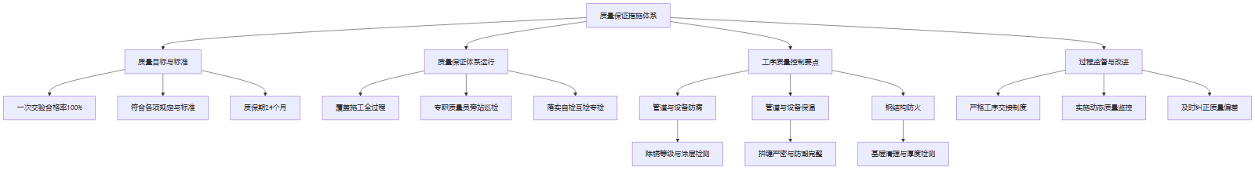
图 1-1 流程图

内部控制制度建设
针对炼化公司所属各单位2026年装置大修及消缺检修防腐保温项目的施工特点，为确保管道与设备保温、防腐及钢结构防火等施工质量符合国家、行业相关规定和标准要求，项目部建立覆盖施工全过程的内部控制制度体系。该体系聚焦现场实操环节，通过标准化流程约束施工行为，保障各厂界区内大修及抢修任务的高效规范推进。
核心内控制度清单
表 1-5 制度名称
制度名称 | 主要内容 | 执行要求
材料验收制度 | 规范发标方提供的主材及投标方自备辅材的进场检验流程。 | 所有材料进场必须核对质量证明文件，自备的石棉绳、铁丝网、石英砂等辅材需按批次抽样复检，不合格品严禁入场。
工序交接制度 | 明确除锈、底漆、保温、面漆等前后道工序的交接标准与确认程序。 | 实行“上道工序不合格、下道工序不施工”原则，交接双方及质检员必须现场联合签认交接记录。
隐蔽工程验收制度 | 针对设备管线保温层内部防腐、钢结构防火涂料底层等隐蔽部位的验收管理。 | 隐蔽前必须提前通知监理及发标方代表到场查验，留存影像资料并签署隐蔽工程验收单后方可封闭。
质量例会制度 | 定期总结质量状况，分析防腐保温施工中的共性缺陷并制定纠正措施。 | 每周召开一次质量专题会，通报本周工序交接与隐蔽验收情况，协调解决跨车间施工的质量接口问题。
材料验收管控
鉴于本项目采用包工不包料承包方式，材料验收制度需重点区分甲供材与自购材的管理边界。对于发标方提供的主材，重点核查规格型号与外观质量，发现破损或受潮及时退换；对于投标方自备的玻璃丝布、油毡、玻纤布铝箔胶带等辅材及消耗品，严格执行进场报验程序，确保其理化性能满足高温、腐蚀等复杂工况下的防腐保温设计要求。
工序交接与隐蔽验收
防腐保温施工具有极强的工序依赖性。工序交接制度要求在现场建立实体样板，以样板标准作为交接依据。在管道保温施工中，保温层拼缝、铁丝网绑扎等工序完成后，必须经专职质检员验收合格，方可进行外护层施工。隐蔽工程验收制度强调过程留痕，特别是针对地下管线防腐、设备底部保温等后期难以复查的部位，必须在覆盖前完成联合验收，确保质量数据真实完整。
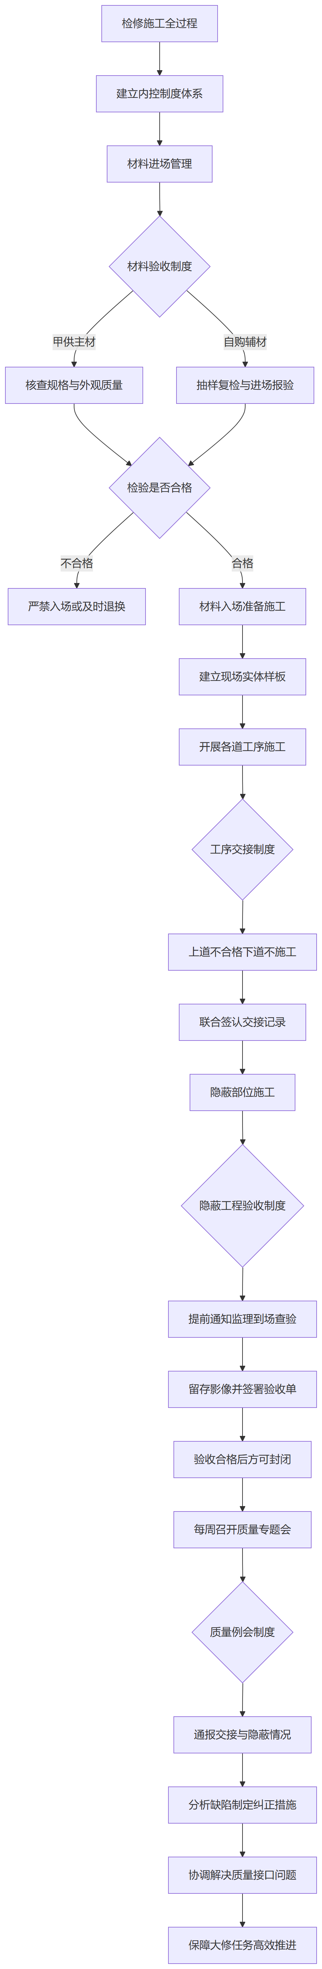
图 1-2 流程图

质量责任与追溯机制
质量责任分工
为确保防腐保温施工质量符合国家、行业相关规定和标准要求及招标文件要求，项目部建立全员质量责任制。各级岗位质量责任及追责情形如下表所示：
表 1-6 岗位
岗位 | 质量责任 | 追责情形
项目经理 | 对项目整体质量负总责，统筹质量资源配置。 | 发生重大质量事故或系统性质量失控。
技术负责人 | 编制施工方案，解决技术难题，组织技术交底。 | 方案缺陷导致返工，或交底不清引发批量缺陷。
质检员 | 执行工序巡检与专检，把控材料验收，签署记录。 | 漏检错检导致不合格品流入下道工序，或伪造记录。
班组长 | 落实班组自检互检，监督规范施工，把控辅材使用。 | 自检流于形式，或违规指挥导致工序质量不达标。
作业人员 | 严格按技术交底和操作规程施工，做好自我检查。 | 违章作业、偷工减料或隐瞒施工缺陷。
全链条质量追溯机制
项目部建立覆盖材料验收、施工过程、竣工验收及质保期的追溯机制，确保每道工序可追溯、可问责。
材料验收追溯
针对发标方提供的主材及自备的石棉绳、铁丝网等辅材，建立进场台账，记录批次、规格及验收人签字。若发现材料引发的质量问题，通过台账直接追溯至验收环节及责任人。
施工过程追溯
推行关键工序影像化与表单化管理。设备防腐除锈等级、保温层厚度等关键参数，验收时须留存带时间水印的影像资料并填写工序交接单。出现偏差时，依据交接单倒查班组与质检员责任。
竣工与质保期追溯
竣工后汇编完整的质量追溯档案。在自双方在项目竣工验收书上签字盖章之日起计算的24个月质量保证期限内，若出现保温脱落、防腐起泡等缺陷，将启动追溯程序查阅档案定位根源。对于分单项验收的检修项目，按单项分别计算质保期并独立追溯，依据责任划分落实整改与问责。
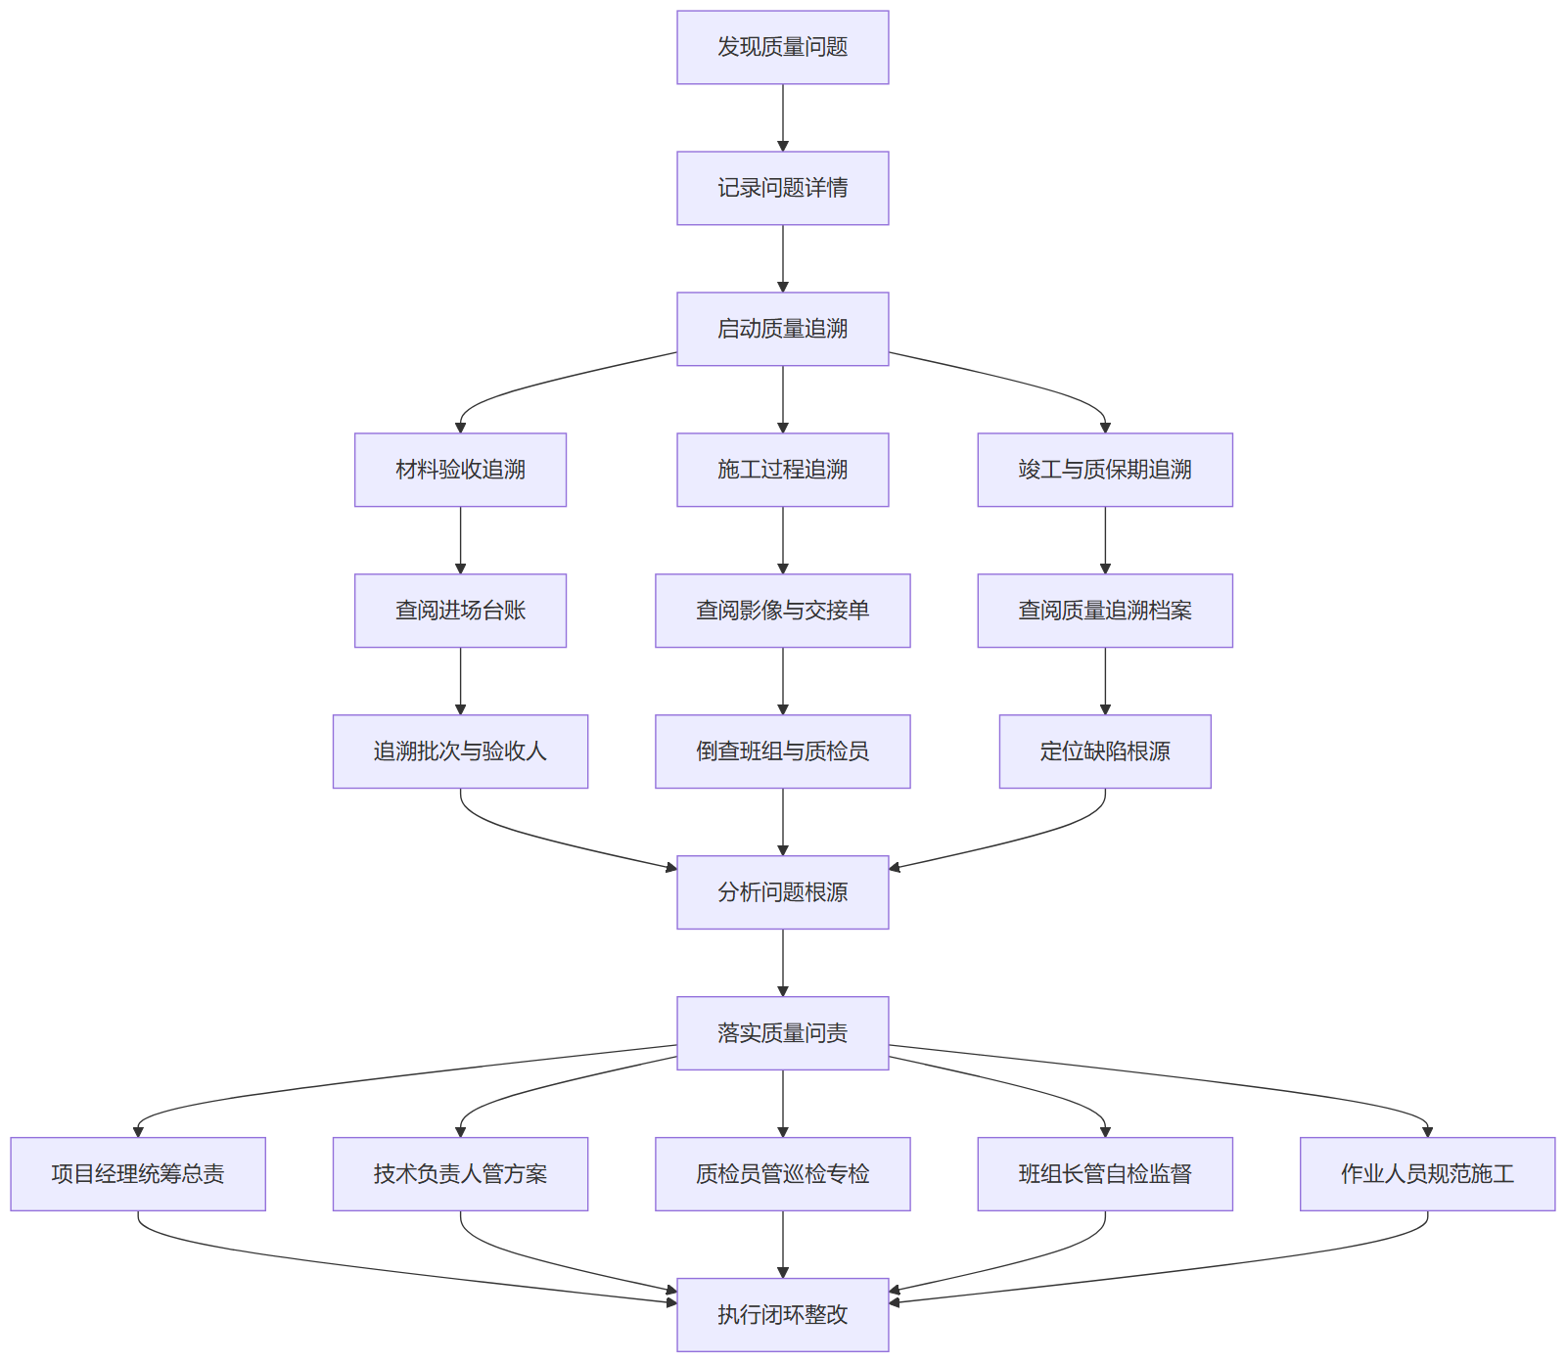
图 1-3 流程图

第三节 检修方案总体编制说明

方案编制依据与原则
本检修方案的编制严格遵循国家及行业现行标准，紧密结合招标文件要求与项目现场实际情况，确保技术方案科学、合规、可行。具体编制依据分类如下表所示：
表 1-7 类别
类别 | 具体依据内容
招标文件及资料 | 炼化公司所属各单位2026年装置大修/消缺公开招标（六标段：炼化公司2026年延炼、永炼、榆炼、石化厂、油田气消缺检修/大修防腐保温项目）招标文件（招标编号：DYZB2025-11-G141）及答疑澄清文件；招标人提供的相关图纸、技术规格书及工程量清单。
国家及行业标准 | 《工业设备及管道防腐蚀工程施工规范》（GB 50726）、《工业设备及管道绝热工程施工规范》（GB 50126）、《钢结构防火涂料应用技术规范》（CECS 24）、《石油化工设备和管道涂料防腐蚀设计规范》（SH/T 3022）及相关质量验收规范。
现场踏勘资料 | 榆林炼油厂、延安炼油厂、永坪炼油厂、延安石油化工厂、油田气化工科技公司界区内各生产车间及装置现场的实地踏勘记录、现场施工条件评估报告及原有防腐保温层现状调查数据。
方案编制过程始终贯彻以下基本原则，以保障防腐保温检修任务的高效、安全、优质完成：
合规标准：严格执行国家、行业现行施工及验收规范，落实招标人关于质量、安全、环保的各项管理规定，确保各道工序质量符合国家及行业相关规定和标准要求。
针对实用：充分考虑炼油化工生产装置大修时间短、任务重以及抢修突发性的特点，结合各厂区的实际工况与空间限制，制定切实可行的施工工序与资源调配策略。
安全环保：将安全生产和环境保护贯穿于防腐除锈、保温敷设、防火涂装等施工全过程，针对包工不包料模式下的材料保管、脚手架搭拆及高处作业等高风险环节，制定专项管控措施。
经济高效：在满足技术规范的前提下，优化施工工艺流程，合理配置施工机具与人力资源，提高自备辅材及消耗品的利用率，确保在合同签订之日起至2027年3月31日的计划工期内优质高效完成各项检修与抢修任务。

检修范围与内容梳理
本标段防腐保温检修范围全面覆盖延安炼油厂、永坪炼油厂、榆林炼油厂、延安石油化工厂及油田气化工科技公司界区内的生产装置与后勤服务区域。施工内容聚焦于装置检维修中的管道与设备保温、管道与设备防腐、钢结构防火等作业，不含新建项目。承包方式采用包工不包料模式，严格界定施工作业范围与材料供应界面。
检修区域与内容梳理
为清晰界定各厂区施工任务，对五家单位涉及的装置区域及对应防腐保温施工内容进行系统梳理，具体范围如下表所示：
表 1-8 所属单位
所属单位 | 涉及装置与区域 | 主要施工内容
榆林炼油厂 | 联合一至四车间、油品调和车间、油气储运车间等 | 管线与设备防腐除锈及涂装、保温层拆除与恢复、钢结构防火涂料施工
延安炼油厂 | 油品集运中心、加氢裂化车间、后勤服务单位等 | 高温管线及设备保温施工、储罐及钢结构防腐、阀门及法兰保温盒制作安装
永坪炼油厂 | 制氢备煤车间、油品储运区域及附属管网等 | 管道与设备防腐保温、钢结构防火处理、旧保温层及锈蚀层清理
延安石油化工厂 | 生产装置界区内管线、储罐及后勤辅助设施等 | 设备与管道防腐涂装、保温棉及保护层施工、管廊钢结构防火
油田气化工科技公司 | 化工装置区、管廊架及后勤服务单位设备管线等 | 管道设备防腐保温、钢结构防火涂料喷涂、保温铁皮及铝皮保护层安装
施工材料与机具界面
在作业实施中，主材及部分辅材由发标方提供。投标方需自备部分辅材及消耗品，包括石棉绳、铁丝网、玻璃丝布、油毡、玻纤布铝箔胶带、铝箔布、铝箔胶带，以及喷砂除锈用石英砂和河沙等。施工所需的各类手工用具、电动工具及脚手架搭设材料均由投标方自行配备，确保施工不因辅材和机具短缺影响进度。
检修任务响应要求
针对炼油化工装置大修时间短、任务重及抢修突发性强的特点，上述范围内的防腐保温作业需具备动态调整能力。施工团队需随时根据各厂检修计划与突发抢修指令，灵活调配人力与工机具，确保防腐保温及防火施工任务优质高效推进，满足各厂区装置大修及日常消缺需求。

方案总体框架与逻辑
本方案针对炼化公司所属各单位2026年装置大修及消缺检修防腐保温项目的施工特点，构建了系统化的总体框架。整体架构遵循“目标导向、资源支撑、过程管控、底线保障”的设计思路，将管道设备保温、防腐及钢结构防火的技术要求与管理标准深度融合，确保施工活动有章可循。
各章节组织安排紧密围绕施工全过程展开，形成闭环管理逻辑。检修实施方案作为核心技术支撑，规划具体施工工艺与工序衔接，解决技术路径问题。检修工作管理侧重现场组织、进度协调与突发抢修响应，确保多厂区交叉作业的统筹调度。各项资源配备计划及措施结合包工不包料模式，精准测算人力、机具、脚手架及自备辅材投入，提供物质基础。安全环保管理体系及措施与质量管理体系及保证措施构筑双重防线，确保施工符合炼化企业管控标准及24个月质保期要求。
表 1-9 章节名称
章节名称 | 核心内容 | 逻辑衔接关系
检修实施方案 | 防腐保温及防火施工工艺、工序安排、技术难点应对 | 核心技术指导，为后续管理与资源配置提供技术基准
检修工作管理 | 现场组织协调、进度控制、大修与消缺抢修统筹 | 依托实施方案，通过管理手段保障技术动作按期执行
各项资源配备计划及措施 | 施工人员、机具、脚手架及自备辅材的调配与保障 | 根据实施与管理需求，提供必要的人力与物力支撑
安全环保管理体系及措施 | 现场HSE管控、高风险作业防护、环保合规管理 | 贯穿实施与管理全过程，守住安全环保底线
质量管理体系及保证措施 | 质量检验标准、过程控制、成品保护与质保期维护 | 监督实施效果，确保最终交付满足24个月质保要求
该框架将技术执行、现场管理、资源保障与安质环控制有机结合，各章节既独立又相互支撑。方案全面覆盖延安炼油厂、永坪炼油厂、榆林炼油厂、延安石油化工厂及油田气化工科技公司界区内的防腐保温施工场景，充分体现了技术文件的系统性与完整性。
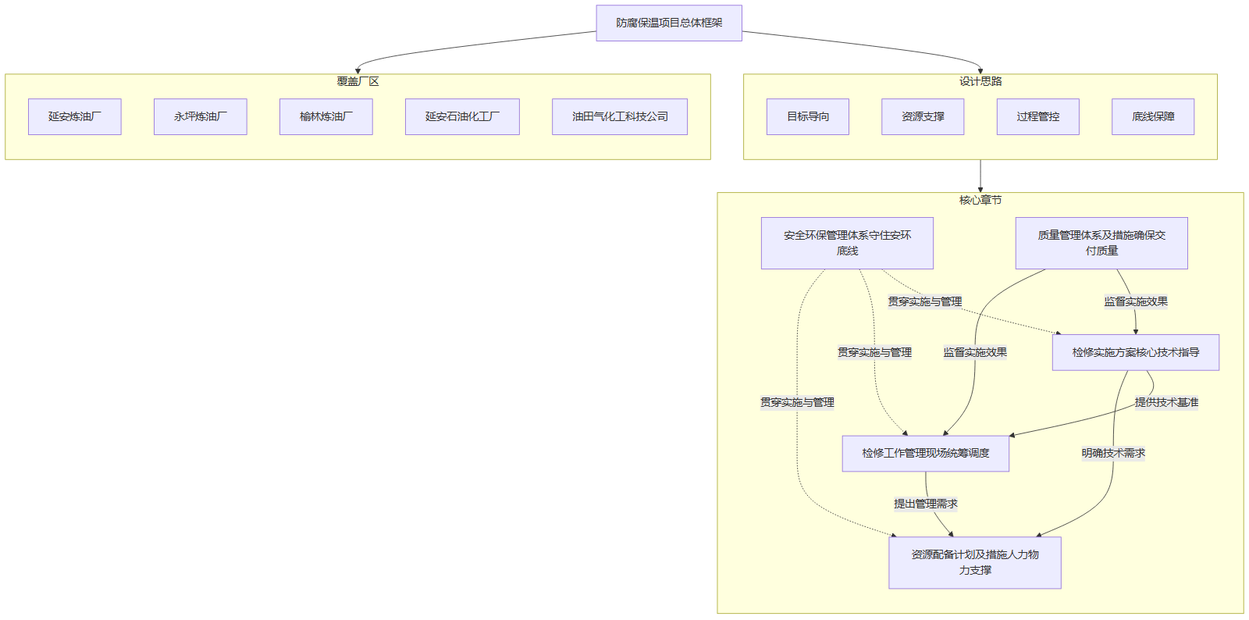
图 1-4 流程图

第四节 管道与设备保温施工方案

保温施工工艺流程
管道与设备保温施工严格遵循标准化作业流程，具体工艺步骤如下：
1. 施工准备与基层处理：核对发标方提供的主材及投标方自备的石棉绳、铁丝网等辅材。规范搭设脚手架，彻底清除管道与设备表面的污垢、油渍、铁锈及焊渣，确保基层干燥、平整。底层防腐必须经检验合格并完全固化后，方可移交保温工序。
2. 保温层敷设：依据管径和设备外形精确下料。水平管道保温纵向接缝需错开，垂直管道由下向上施工。多层保温时，各层厚度均匀，严格执行同层错缝、上下层压缝。使用自备铁丝网或镀锌铁丝绑扎，间距符合规范，确保保温层紧密贴合，拼缝处采用石棉绳填塞严密，杜绝热桥效应。
3. 防潮层施工：针对保冷管道及室外潮湿环境，在保温层外侧敷设防潮层。防潮材料需完整包覆，搭接宽度达标。接缝及收头处使用自备的玻纤布铝箔胶带或铝箔胶带密封，确保整体严密、不透气、无渗漏隐患。
4. 保护层安装：金属保护层采用压边咬口或搭接，环向接缝顺应管道坡度，纵向接缝布置在侧面或下方，使用抽芯铝铆钉固定且间距均匀。非金属保护层如玻璃丝布需缠绕紧密、搭接均匀。设备保护层顺水搭接，顶部及底部做好防水泛水与滴水线处理。
5. 质量检查与验收：完工后逐段核查保温厚度、接缝严密性及保护层外观。确保表面平整、无翘边凹陷，做到工完料净场地清。各项指标均需符合国家及行业标准，为单项验收及后续24个月质量保证期奠定坚实基础。
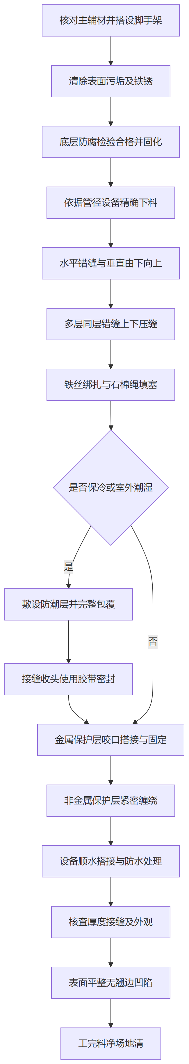
图 1-5 流程图

保温施工关键技术措施
针对炼化装置不同工况下的管道与设备，保温施工需采取差异化的技术措施与质量控制手段，以确保保温效果及装置长周期安全运行。各工况施工关键技术措施与质量控制要点对比如下：
表 1-10 工况类型
工况类型 | 关键技术措施 | 质量控制要点
高温管道 | 预留膨胀缝，多层错缝包扎，外层加装金属保护壳 | 缝隙填充密实，错缝搭接严密，保护层咬口平整顺水
低温管道 | 增设防潮层，拼缝采用专用胶粘剂密封，防止冷桥 | 防潮层连续完整，拼缝严密无空隙，可拆卸部位密封良好
异形设备 | 现场测绘下料，采用软质材料贴合，异形部位定制成型 | 贴合紧密无空鼓，接缝填实，外部保护层压型贴合紧密
高温管道施工控制。针对炼化装置高温管线热位移较大的特点，必须在直管段及弯头处按规范预留膨胀缝。膨胀缝内填塞耐高温陶瓷纤维毯，确保热胀冷缩时保温层不开裂。多层保温时内外层接缝必须错开，同层错缝距离符合规范。外层金属保护壳的环向与纵向搭接需顺水设置，咬口平整，防止雨水渗入破坏保温结构。
低温管道防潮处理。低温保冷施工的核心在于阻断水汽侵入。保冷层施工前需确保管道表面防腐层完好干燥。防潮层施工随保冷层同步进行，搭接宽度满足要求，封口处使用专用密封胶处理。对于阀门、法兰等易产生冷桥的部位，采用可拆卸式保冷盒，既保证保冷效果又方便后期日常检修与维护。
异形设备贴合工艺。针对泵体、压缩机及复杂管汇等异形设备，施工前需进行实地测绘放样。选用柔韧性好的保温材料裁剪拼贴，曲面部位采用扇形下料法。拼缝处使用同材质边角料拌合专用粘结剂填实，严禁出现空鼓。外部金属保护层需根据设备轮廓进行机械压型，确保线条流畅、贴合紧密，整体外观平整美观。

保温材料选用与管理
本项目采用包工不包料的承包方式，保温材料管理需严格区分发标方提供的主材与投标方自备的辅材。针对管道与设备保温施工特点，建立材料验收、存储、领用及回收机制，确保材料质量可控、使用规范。
材料验收标准
发标方提供的主材进场时，由双方共同核对材质单、合格证及规格型号，确认外观无破损、受潮或变形。投标方自备的石棉绳、铁丝网、玻璃丝布、玻纤布铝箔胶带等辅材，必须提供出厂质量证明文件，并按批次进行抽样复检，严禁不合格材料进入施工现场。
材料存储要求
保温材料应分类、分规格存放在干燥、通风的专用库房或防雨棚内，底部需垫高防潮。对于易受潮的保温制品及自备的铝箔胶带等辅材，需采取密封防潮措施。现场临时存放点应远离火源及腐蚀性介质，并配备充足的消防器材。
材料领用管理
材料领用严格执行限额领料制度，具体操作流程如下：
1. 施工班组根据当日施工任务量填写领料单。
2. 现场技术负责人对领料单进行审核并签字确认。
3. 库管员按单发放材料，建立交接台账并由双方签字。
余料回收制度
每日施工结束后，施工班组必须对现场剩余的保温材料及边角料进行清理和回收。可继续使用的余料分类退回库房重新登记，无法使用的废料集中收集至指定垃圾存放点，严禁随意丢弃或掩埋，保持施工现场整洁。
为便于现场快速查阅与执行，保温材料管理关键要点汇总如下：
表 1-11 管理环节
管理环节 | 关键要点与执行标准
验收标准 | 甲供主材双方联合验收核对质保资料；自购辅材查验合格证并按批抽检，杜绝不合格品进场。
存储要求 | 分类存放、底部垫高防潮；易受潮材料密封保存；临时存放点远离火源并配备消防器材。
领用流程 | 班组填报领料单，技术负责人审核签字，库管员按单发放并建立交接台账。
余料回收 | 每日完工后清理现场；可用余料退库重新登记；废料集中清运至指定存放点，严禁随意丢弃。
通过上述管理措施，结合炼化公司各厂界区内装置检修的实际情况，有效避免材料浪费与质量隐患，保障防腐保温工程顺利推进。
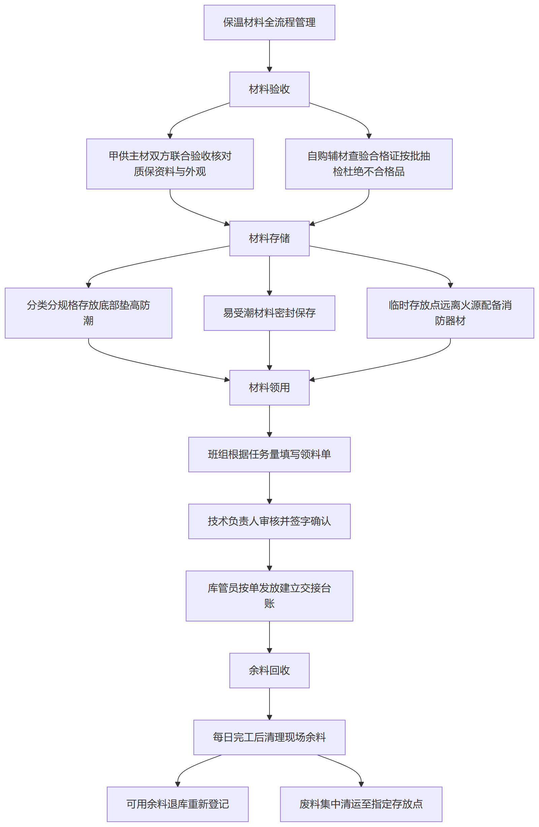
图 1-6 流程图

第五节 管道与设备防腐施工方案

防腐施工工艺流程
防腐施工工艺流程主要包括基体表面处理、底漆涂装、中间漆涂装及面漆涂装四个核心环节。施工前需对设备、管线及钢结构表面进行彻底清理，确保涂层附着力满足设计要求。
1. 表面处理：根据现场条件及防腐等级要求，采用喷砂除锈或手工动力工具除锈。喷砂除锈采用自备的石英砂或河沙，磨料需干燥无油污，喷射角度控制在合理范围，确保表面达到规定的除锈等级及粗糙度。手工除锈使用钢丝刷、砂轮机等工具，清除松动氧化皮及铁锈。除锈后需用干燥压缩空气吹净表面粉尘，并在返锈前尽快涂装底漆。
2. 底漆涂装：表面处理检验合格后，按产品说明书比例调配底漆，熟化后进行涂装。采用刷涂、滚涂或高压无气喷涂方式，确保涂层均匀无漏涂。重点控制焊缝、边角及缝隙等部位的预涂处理，保证底漆对基体的良好润湿与渗透。
3. 中间漆涂装：底漆实干并检验合格后进行中间漆施工。调配涂料时严格控制稀释剂加入量，涂装过程中保持喷枪或刷具移动速度均匀，确保漆膜厚度达到设计规定值。层间需保持良好结合力，若底漆表面受污染需进行轻度拉毛处理。
4. 面漆涂装：中间漆固化后进行面漆施工。涂装时需控制环境温湿度，避免在雨雾或高湿环境下作业。面漆涂装要求色泽均匀、无流挂、无针孔，最终干膜总厚度必须符合防腐设计规范。
表 1-12 工序环节
工序环节 | 技术参数要求 | 质量检验标准 | 注意事项
表面处理 | 喷砂粗糙度40-70μm，除锈等级Sa2.5或St3 | 目测无可见油脂、污垢、氧化皮及铁锈 | 除锈后4小时内必须涂装底漆，防止二次返锈
底漆涂装 | 湿膜厚度按产品说明，环境湿度≤85% | 漏涂检测合格，附着力达到规范要求 | 边角、焊缝等复杂部位必须先进行预涂
中间漆涂装 | 层间涂装间隔符合说明书，稀释率≤5% | 漆膜厚度均匀，无流挂、起皱现象 | 涂装前需清理底漆表面灰尘及污染物
面漆涂装 | 干膜总厚度达标，表面平整光滑 | 颜色一致，无针孔、气泡、剥落等缺陷 | 严禁在雨雪、大风及基材表面结露时施工
施工全过程需严格监测环境温湿度及基材表面温度，确保涂装作业在允许的环境条件下进行。每道工序完成后必须经专职质检人员检查验收，合格后方可进入下一道工序，确保防腐涂层整体质量满足炼化装置长周期运行的防护需求。
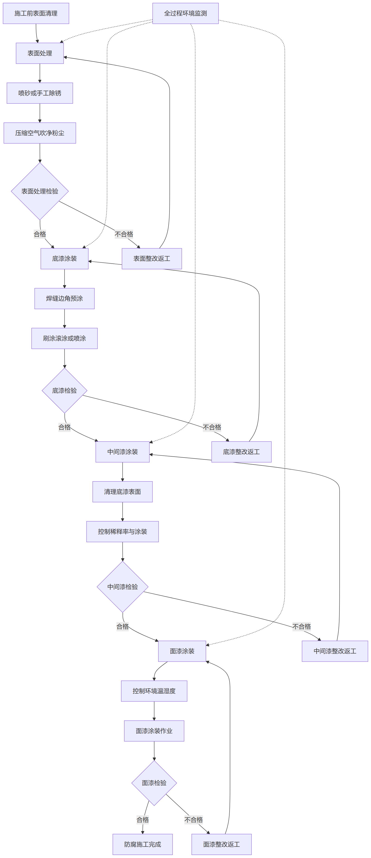
图 1-7 流程图

防腐施工关键技术措施
针对炼化公司所属各单位界区内设备、管线及钢结构所处的复杂工况，防腐施工需根据具体腐蚀环境采取针对性的技术措施，以确保防腐层的有效性与耐久性。不同腐蚀环境下的防腐技术措施、涂层体系与施工要点如下表所示：
表 1-13 腐蚀环境类型
腐蚀环境类型 | 典型区域 | 防腐技术措施与涂层体系 | 施工要点
大气腐蚀 | 户外管线、钢结构、储罐外壁 | 采用环氧富锌底漆、环氧云铁中间漆与聚氨酯面漆的复合涂层体系，利用阴极保护与屏蔽作用协同防腐。 | 严格控制环境温湿度，表面处理需达到Sa2.5级，粗糙度满足底漆附着要求。
化学介质腐蚀 | 酸碱储罐、化工管线、排污设备 | 选用环氧玻璃鳞片涂料或高固体分环氧涂料，利用鳞片的迷宫效应阻断腐蚀介质渗透。 | 涂装前需彻底清除表面油污与盐分，多层薄涂，层间需进行拉毛处理以保证层间附着力。
高温腐蚀 | 加热炉管线、高温反应器外壁 | 采用耐高温有机硅树脂涂料或无机硅酸锌涂料，确保涂层在高温工况下不粉化、不脱落。 | 表面处理要求极高，喷砂后需尽快涂装以防返锈，固化过程需严格控制升温速率。
表面处理控制
防腐施工的核心在于基体表面处理。针对各厂区装置检维修项目，喷砂除锈作业需采用干燥、无油的压缩空气，磨料需保持清洁。对于局部修补或无法进行喷砂的部位，采用动力工具除锈至St3级，并使用专用清洗剂去除表面可溶性盐类，确保基体表面洁净度满足涂料施工标准。
涂装环境管理
各炼油厂及化工科技公司界区内微气候差异较大，涂装作业需实时监测环境参数。当环境温度低于5℃或高于40℃，以及相对湿度大于85%或基体表面温度低于露点温度3℃时，必须停止露天防腐涂装作业。在受限空间或车间内部施工时，需配置强制通风与除湿设备，保障涂层固化质量。
涂层缺陷修补
在防腐层固化后及后续保温施工前，需对涂层进行全面排查。针对漏涂、流挂、针孔等缺陷，采用机械打磨方式将缺陷区域边缘处理成平滑过渡的坡口，清理粉尘后，严格按照原涂层体系的材料与工艺进行局部修补，确保修补区域与周边原涂层结合紧密、厚度达标。

防腐涂层质量检测
防腐涂层施工完成后，必须进行全面的质量检测，确保各项指标符合国家、行业相关规定和标准要求及招标文件要求。检测工作由专职质检员负责，并在监理工程师见证下规范开展。
外观检查
涂层外观检查是质量检测的首要环节。在自然光或充足的照明条件下，通过目测结合放大镜对涂层表面进行观察。重点检查涂层是否存在流挂、起泡、针孔、裂纹、剥落及漏涂等缺陷。表面应平整光滑，色泽均匀一致。对于发现的局部缺陷，需标记并打磨清理后重新修补。
厚度检测
涂层厚度直接关系到防腐寿命，采用磁性测厚仪或涡流测厚仪进行无损测量。测量时需在设备或管道表面均匀选取测点，确保数据具有代表性。若局部厚度未达到设计要求，需进行补涂处理，直至复测合格。
附着力检测
附着力检测用于评估涂层与基材或涂层间的结合强度。采用划格法或拉开法进行测试。测试区域应选择具有代表性的部位，测试完成后需对破坏区域进行防腐修补。
电火花检测
针对设计有绝缘要求的防腐层，需进行电火花检漏测试。根据涂层厚度设定相应的检测电压，探头匀速扫过涂层表面，以无电火花击穿和报警声响为合格。
各项涂层质量检测的具体方法、频次及合格标准如下表所示：
表 1-14 检测项目
检测项目 | 检测方法 | 检测频次 | 合格标准
外观检查 | 目测、放大镜观察 | 100%全数检查 | 无流挂、起泡、针孔、裂纹、漏涂，色泽均匀
厚度检测 | 磁性或涡流测厚仪 | 每10平方米不少于3个测点 | 平均厚度不低于设计值，最小厚度不低于设计值的85%
附着力检测 | 划格法或拉开法 | 每500平方米或每批次抽检1处 | 划格法达到0级或1级，拉开法满足设计规定拉力值
电火花检漏 | 电火花检漏仪 | 100%全数检查 | 在设计检测电压下无击穿、无报警声响
在检测过程中，所有检测仪器必须经过法定计量机构校验且在有效期内。若任何一项检测结果不符合标准，必须查明原因，对不合格区域进行彻底清除并重新施工，直至复检完全合格。检测完成后，质检员需详细记录检测数据，形成完整的质量检验评定表，作为竣工验收的依据。

第六节 钢结构防火施工方案

防火施工工艺流程
钢结构防火涂料施工需严格遵循标准化作业流程，确保涂层耐火极限满足炼化装置安全要求。具体工艺流程如下：
1. 施工准备：核对钢结构构件状况，检查原有防腐涂层。搭设作业脚手架，调试喷涂机、搅拌机等工机具，按产品说明备齐防火涂料及配套材料。
2. 基层处理：清除钢结构表面的灰尘、油污、焊渣及松散铁锈。对已涂装防腐底漆的构件，检查底漆附着力，对破损部位打磨清理并修补，确保基层平整、清洁、干燥。
3. 底漆施工：若原底漆与防火涂料不配套或局部受损，需补涂专用防锈底漆。底漆涂装需均匀、无漏涂、无流挂。完成后静置至完全干燥固化，经检查合格方可进入下道工序。
4. 防火涂料涂装：根据涂料类型选择工艺。薄型及超薄型涂料分层喷涂，每遍厚度严格控制在规定范围内；厚型涂料分层抹涂或喷涂，首遍不宜过厚以增强附着力，后续逐步增厚至设计总厚度。施工时需监测环境温湿度，恶劣天气停止作业。
5. 面层施工：防火涂层达到设计厚度且充分干燥后，涂装面层涂料。面层需与防火涂料相容，涂装均匀、色泽一致，提升涂层耐候性及外观质量。
6. 清理与养护：完工后拆除脚手架，清理现场物料。涂层进入自然养护期，期间严禁重物撞击、机械刮擦，并采取防雨淋及防污染措施，确保涂层完全固化。
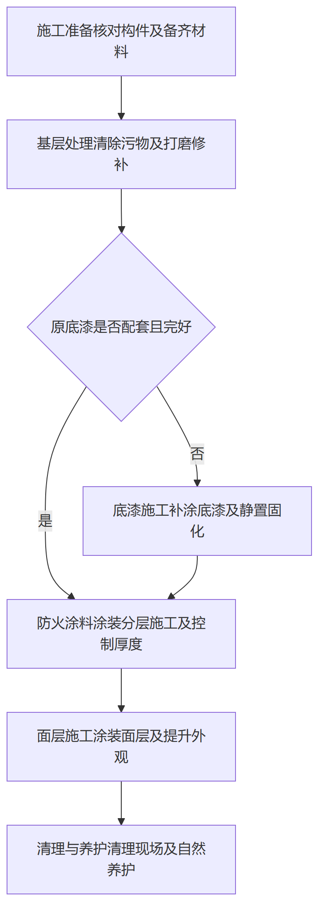
图 1-8 流程图

防火涂料施工质量控制
防火涂料施工质量控制严格遵循国家、行业相关规定和标准要求及招标文件要求，针对炼化厂区钢结构特点，制定专项控制措施与检验方法，确保防火性能达标。
环境条件控制
施工前必须监测现场温湿度及基材表面状态。环境温度应保持在五摄氏度至三十八摄氏度之间，相对湿度不大于百分之八十五。雨雪天气或钢结构表面有结露、大风扬尘环境下严禁露天作业。涂装前需使用温湿度计和露点仪进行实测，确保基材表面温度高于露点温度三摄氏度以上，防止涂层起泡或脱落。
厚度控制
涂层厚度是保证耐火极限的核心指标。施工时采用分层涂刷工艺，每遍涂装需在前一遍涂层基本干燥后进行。使用测厚仪在涂装过程中进行湿膜厚度抽测，指导施工遍数。涂层完全固化后，使用磁性测厚仪进行干膜厚度检测。检测点分布需均匀，每平方米不少于五个测点，且任意测点厚度不得低于设计规定厚度的百分之八十五，整体平均厚度必须达到或超过设计要求。
涂层外观质量控制
涂层外观应平整均匀，无漏涂、流挂、起皮、裂纹及粉化现象。对于局部缺陷，需打磨清理后按原工艺进行修补。目测检查结合敲击法检验涂层与基材的附着力，确保涂层粘结牢固，无空鼓脱层。修补区域的颜色与光泽度需与周边原涂层保持一致，保证整体外观协调。
表 1-15 控制阶段
控制阶段 | 质量控制要点 | 检验标准 | 允许偏差值
施工前准备 | 基材表面除锈及环境温湿度 | 表面无油污铁锈，温度高于露点3℃ | 相对湿度≤85%
涂装过程 | 湿膜厚度及层间结合状态 | 涂层均匀无流挂，层间结合良好 | 湿膜厚度偏差±10%
固化后检测 | 干膜厚度及外观成型质量 | 无裂纹起皮，平均厚度满足设计 | 局部厚度≥设计值85%
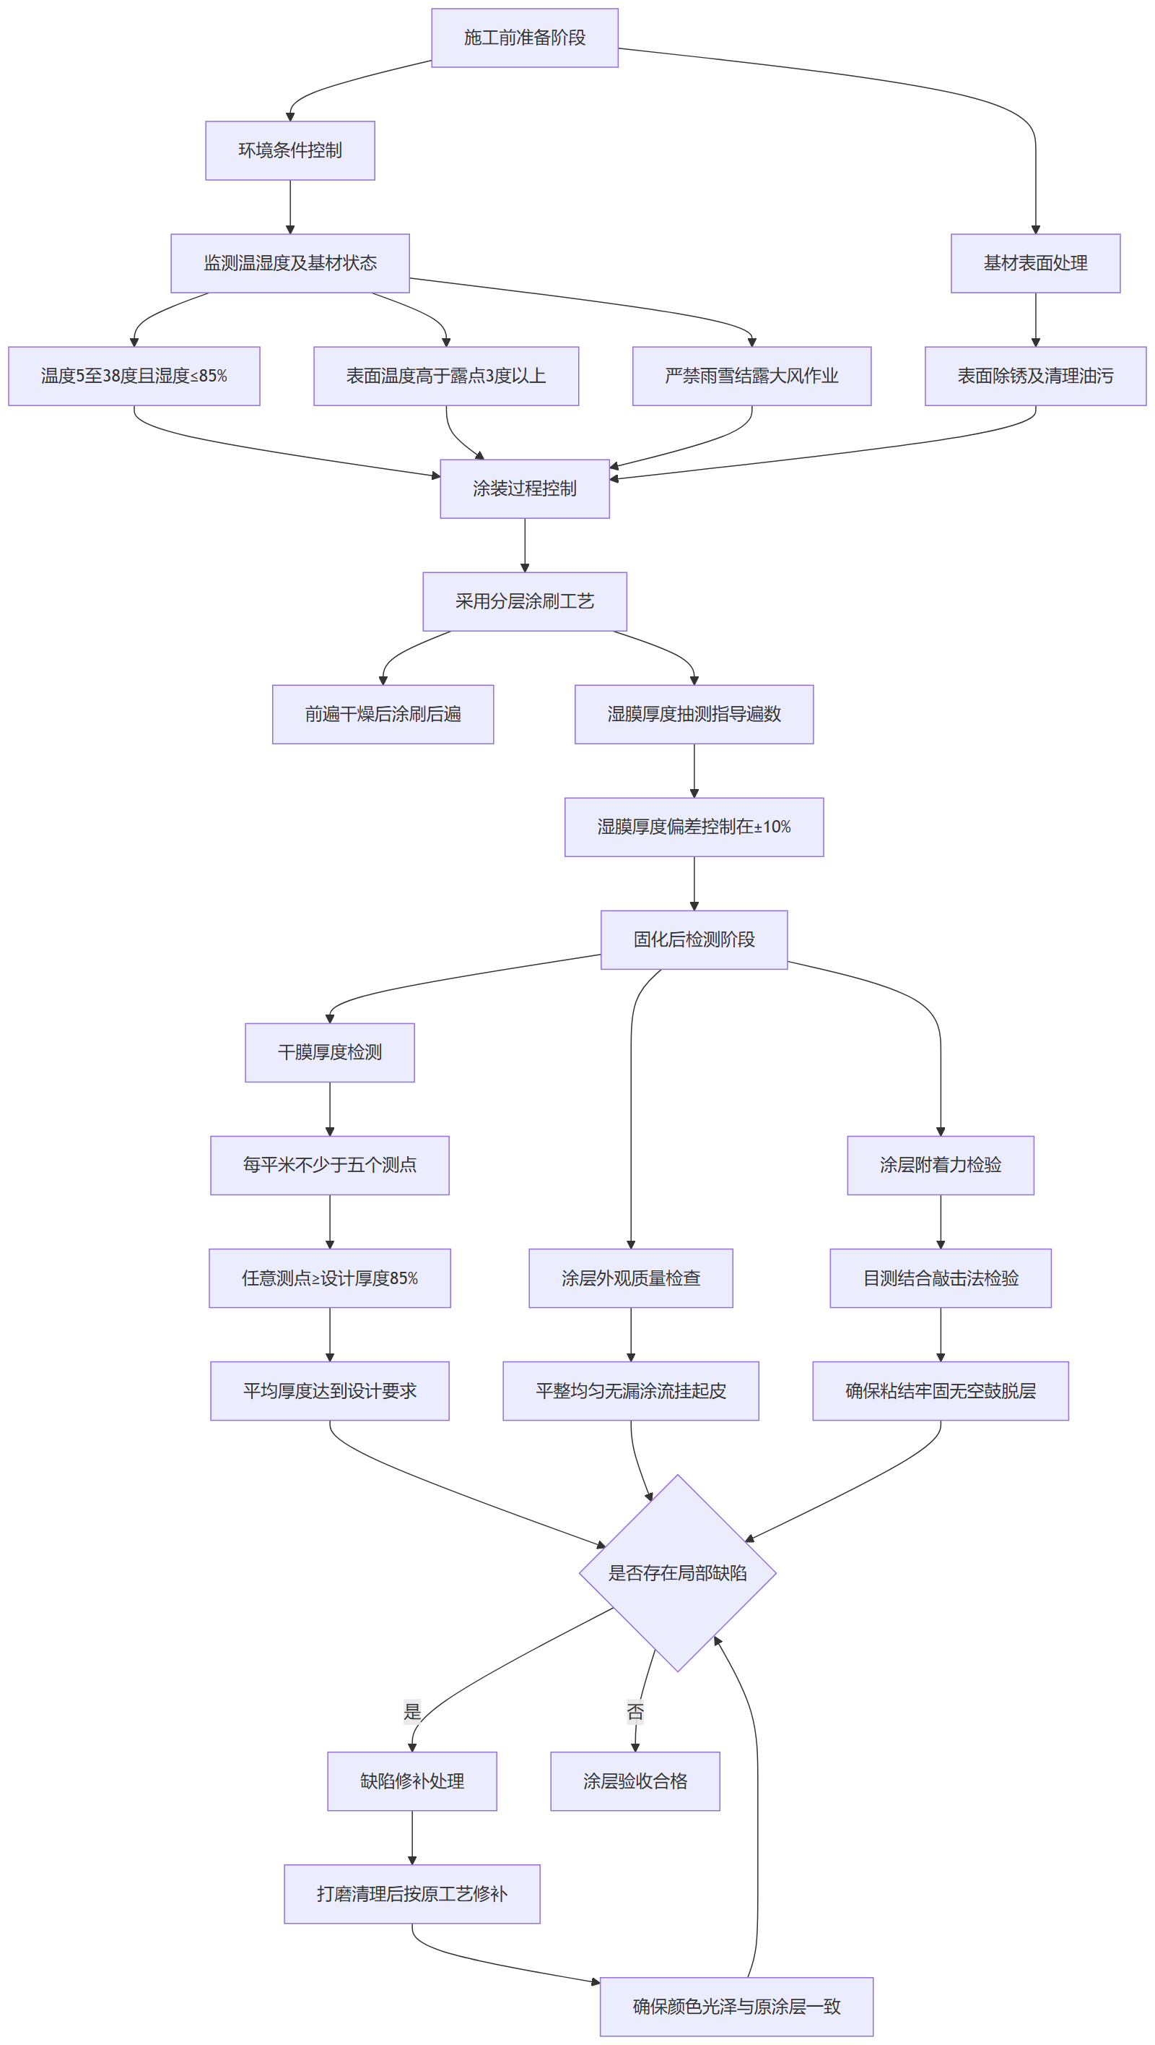
图 1-9 流程图

防火施工验收标准
验收依据
钢结构防火施工的验收严格遵循国家、行业相关规定和标准要求及招标文件要求，主要参照《钢结构防火涂料》及《钢结构工程施工质量验收标准》等现行国家规范执行，确保防火涂层满足设计耐火极限与消防验收条件。
验收程序
1. 施工单位完成防火涂料施工并进行全面自检，确认涂层外观、厚度等指标合格后，向监理单位提交验收申请及完整的施工记录。
2. 监理单位组织初步验收，对现场涂层质量进行按比例抽查，核对施工资料，提出整改意见或同意进入正式验收环节。
3. 建设单位、监理单位、施工单位联合进行正式验收，对关键承重构件及节点部位进行仪器检测，形成详细的验收记录。
4. 针对验收中发现的缺陷，施工单位限期整改并重新报验，直至全部项目合格，最终各方签署竣工验收文件。
验收项目及检测方法
表 1-16 验收项目
验收项目 | 检查内容 | 检测方法 | 合格标准
涂层外观 | 表面平整度、裂纹、脱落、漏涂 | 目测及手感检查 | 表面平整，无显著凹陷，无宽裂纹、脱落及漏涂现象
涂层厚度 | 各部位防火涂料实际涂装厚度 | 使用测厚仪进行多点测量 | 测点厚度不低于设计厚度，且最薄处不低于设计厚度的85%
附着力 | 涂层与钢基材及底漆的结合强度 | 划格法或拉开法测试 | 涂层无大面积剥落，附着力等级符合产品说明书及规范要求
耐火极限 | 整体构件的耐火性能 | 核查型式检验报告及现场抽样送检 | 满足设计图纸规定的耐火极限时间要求
质量把控要点
资料核查：重点审查防火涂料的产品合格证、国家认可检测机构的型式检验报告、进场复验报告以及隐蔽工程验收记录，确保材料溯源清晰、性能达标。
环境复核：验收时需确认施工期间的环境温湿度记录，排除因恶劣天气或违规施工导致的涂层内部隐患，保证涂层固化质量。
缺陷处理：对于厚度不足或局部开裂的部位，必须彻底清理基层后按原工艺进行修补，修补区域需重新进行厚度与附着力检测，严禁直接覆盖涂刷。
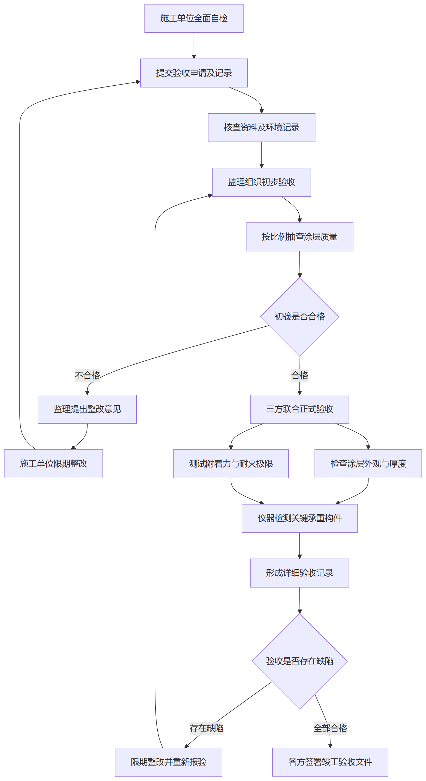
图 1-10 流程图

第七节 实施方案先进性与创新措施

新技术新工艺应用
针对炼化公司所属各单位装置大修及消缺检修任务重、工期紧的特点，本标段在施工工法与机具方面引入多项新技术，以提升防腐保温施工效率与质量。
高效防腐表面处理与涂装工艺
在管线与设备防腐中，引入超高压水射流除锈工艺，利用高压水剥离旧涂层与锈蚀层，结合真空回收系统收集废渣，降低环境污染。涂装环节推广双组分自动配比喷涂技术，精确控制涂料混合比例与雾化压力，提高漆膜均匀性与附着力，减少材料损耗。
新型保温结构预制与安装工法
针对阀门、法兰等异形部件保温层易破损、拆卸困难的问题，采用可拆卸式柔性保温套预制安装工艺。现场测绘设备外形后集中裁剪缝制，现场直接拼装。对于直管段，应用管道保温机械化包覆工艺，利用专用卷管与自动捆扎设备，实现保温材料紧密贴合，消除手工包扎的接缝开裂与冷桥现象。
机械化辅助施工作业
在钢结构防火与高处管线作业中，扩大高空作业车等机械化升降设备使用比例，减少脚手架搭拆。在长直管道防腐中引入自动喷涂爬行器，降低受限空间作业风险，提高隐蔽工程质量。
表 1-17 技术/工艺名称
技术/工艺名称 | 应用场景 | 预期效果
超高压水射流除锈 | 储罐与大型设备表面旧涂层及锈蚀处理 | 降低粉尘污染，提高表面处理清洁度
双组分自动配比喷涂 | 钢结构防火及重防腐涂料施工 | 确保混合均匀，提升漆膜质量与施工效率
柔性保温套预制安装 | 阀门、法兰等异形设备及频繁检修部位 | 实现保温层快速拆装，延长使用寿命
保温机械化包覆工艺 | 长距离直管段保温层施工 | 提高保温层密实度，消除冷桥现象
机械化升降与自动喷涂 | 高处钢结构防火、长直管道防腐作业 | 减少脚手架搭拆，降低高处作业风险
上述新工艺的应用，将充分适应延炼、永炼、榆炼、石化厂及油田气化工科技公司界区内各装置的复杂工况，确保防腐保温工程优质高效推进。

信息化管理手段
针对炼化公司所属各单位2026年装置大修/消缺公开招标（六标段：炼化公司2026年延炼、永炼、榆炼、石化厂、油田气消缺检修/大修防腐保温项目）施工范围广、大修时间短且抢修突发性强的特点，本标段将全面引入信息化管理手段，提升项目管理的精细化水平。
施工进度数字化管理
依托工程项目协同管理平台，建立覆盖榆林炼油厂、延安炼油厂等五个厂区的进度管控网络。现场管理人员通过移动端实时录入每日防腐除锈、保温层敷设及钢结构防火的施工完成量。系统自动对比计划进度与实际进度并生成偏差预警。针对生产抢修任务，平台支持动态调整施工计划，实现人力与工机具的快速调度，确保各项检修任务按节点推进。
质量数据实时采集
防腐保温工程包含大量隐蔽节点与关键工序。现场质检人员配备防爆智能终端，在表面处理、底漆涂装、保温棉绑扎等关键工序完成后，即时拍摄带有时空水印的影像资料并上传至云端数据库。系统自动关联检验批与施工部位，实现质量数据的可追溯管理。监理与项目部管理层可通过后台实时查看各装置区的质量验收状态，杜绝事后补签与数据造假，确保工程满足24个月质量保证期限的运行要求。
BIM技术应用
在联合车间、油气储运车间等管线密集、设备集中的复杂界区，引入建筑信息模型技术。施工前对重点装置区进行三维激光扫描与逆向建模，精准获取管线与钢结构的实际空间尺寸。通过BIM模型进行保温层厚度模拟与脚手架搭设碰撞检查，提前发现并解决空间冲突问题。这不仅减少了现场返工与材料浪费，还为复杂节点的防腐保温施工提供了直观的三维可视化交底依据。
为直观展示信息化管理体系全貌，各类管理手段的应用情况汇总如下：
表 1-18 信息化管理手段
信息化管理手段 | 应用场景 | 预期效果
施工进度数字化管理 | 日常检修与突发抢修任务的计划排程与进度跟踪 | 实现多厂区进度透明化，提升抢修响应与资源调度效率
质量数据实时采集 | 表面处理、涂装、保温绑扎等隐蔽工程与关键工序验收 | 确保质量数据真实可追溯，降低质量隐患与返工率
BIM技术应用 | 管线密集区与复杂钢结构界区的保温层模拟与脚手架规划 | 消除空间碰撞冲突，优化施工顺序，减少材料损耗
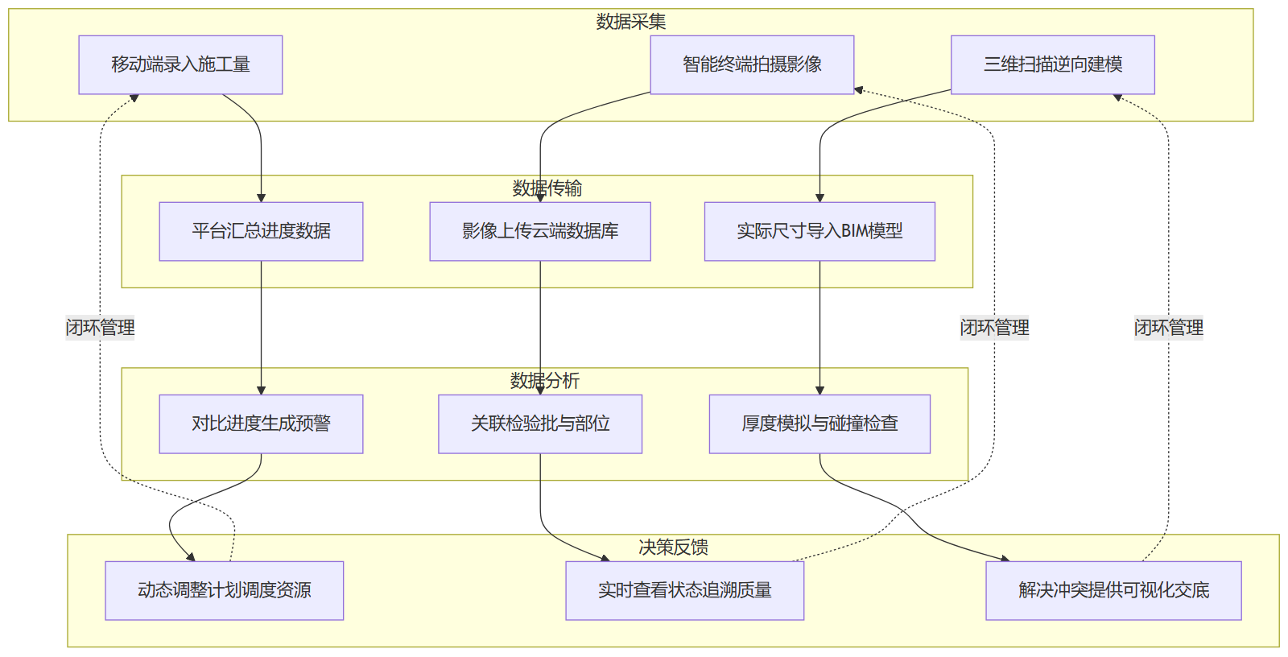
图 1-11 流程图

绿色施工与节能减排措施
针对炼化公司所属各单位2026年装置大修及消缺检修防腐保温项目的施工特点，绿色施工与节能减排是保障厂区生态环境与生产安全的重要环节。项目部将绿色施工理念贯穿于管道与设备保温、防腐及钢结构防火作业的全过程，严格控制施工对周边环境的影响。
废弃物减量化
保温与防腐作业会产生废旧保温层、防腐涂料包装及边角料。施工前需根据设备与管线的实际尺寸进行精确排版与下料，减少岩棉、硅酸铝等保温材料的裁剪损耗。拆除的旧保温材料与废旧铁皮需分类集中堆放，严禁随意丢弃或混入生活垃圾。涂料及稀释剂空桶属于危险废物，必须设置专门的防渗漏回收区，统一交由具备资质的单位处置，实现固体废弃物的源头减量与合规流转。
粉尘与噪声控制
防腐保温施工中的除锈、打磨及保温材切割易产生粉尘与噪声。在榆林炼油厂、延安炼油厂等厂区界区内作业时，需采取针对性的物理隔离与降尘降噪手段，确保各项指标符合炼化企业的环保要求。具体环保措施及执行要求如下表所示：
表 1-19 控制类别
控制类别 | 具体环保措施 | 现场执行要求
废弃物减量化 | 材料精准下料与废旧物资分类回收 | 保温材损耗率控制在合理范围内；废旧保温棉、废油漆桶设置专区分类存放，危废建立台账并合规转移。
粉尘控制 | 湿法作业与封闭隔离 | 钢结构防火涂料喷涂及防腐打磨时，设置防风抑尘网；保温材切割尽量在封闭工棚内进行，配备吸尘或洒水降尘设施。
噪声控制 | 低噪设备选用与作业时间管理 | 优先采用低噪声的电动除锈机与切割机；高噪声作业避开厂区夜间及员工休息时段，必要时设置移动式隔声屏障。
节能减排 | 施工机具能效管理与耗材节约 | 定期维护空压机、喷涂机等机具，避免带病运转增加能耗；合理调配脚手架等周转材料，提高重复利用率。
节能减排管理
施工机具的能效管理是节能减排的核心。现场使用的空压机、高压无气喷涂机等设备需定期进行维护保养，确保其处于最佳工况，避免因设备老化或带病运转导致能耗异常增加。同时，合理规划脚手架等自备周转材料的搭设与拆除路线，提高材料的重复利用率，减少运输过程中的能源消耗。通过精细化的现场管控，切实降低防腐保温施工过程中的综合能耗。

第八节 多厂区协同施工组织方案

各厂区施工部署
针对本项目涉及的五个厂区，结合各厂装置特点与检修需求，分别制定差异化的施工部署方案，确保防腐保温施工高效推进。
榆林炼油厂部署
该厂区位于靖边县，装置规模大且分布广。施工部署以联合车间及油品储运区域为核心，设立专职项目管理团队。资源配置侧重于大型脚手架搭设与大面积防腐保温作业，配备充足的喷砂除锈与保温包覆专业班组，保障主线检修节点。
延安炼油厂部署
作为老厂区，消缺与保温更换任务并重。部署思路侧重于老旧管线与设备的防腐修复，配置经验丰富的表面处理与防腐涂装力量。现场组织架构强化安全监护与作业许可管理，确保在复杂生产环境下的施工安全。
永坪炼油厂部署
该厂区检修任务相对集中，短时高峰特征明显。施工部署以集中突击为主，配置机动性强的综合施工班组。资源调配上预留一定的弹性冗余，以应对大修期间突发的抢修与消缺任务，确保按期交付。
延安石油化工厂部署
化工装置对防腐等级要求较高。部署思路聚焦特种防腐与高标准保温施工，重点配置熟悉化工介质特性的专业防腐技工。组织架构上设立专职质量检验员，严格把控表面除锈等级与涂层厚度等关键质量指标。
油田气化工科技公司部署
界区内装置复杂，交叉作业多。部署思路强调防腐、保温与钢结构防火的协同推进，配置多工种协同作业班组。现场管理侧重工序衔接与交叉作业协调，提升整体施工效率。
表 1-20 厂区名称
厂区名称 | 施工重点范围 | 资源配置方向 | 组织架构安排
榆林炼油厂 | 联合车间、油品储运等核心区域 | 大型脚手架、喷砂除锈与保温包覆班组 | 设立专职项目部，强化主线节点管控
延安炼油厂 | 老旧管线与设备防腐修复、保温更换 | 表面处理与防腐涂装专业力量 | 强化安全监护与作业许可管理团队
永坪炼油厂 | 集中检修区域及突发抢修消缺点 | 机动性强的综合施工班组及弹性资源 | 扁平化指挥，提升集中突击响应速度
延安石油化工厂 | 化工装置特种防腐与高标准保温 | 熟悉化工特性的专业防腐技工 | 增设专职质量检验员，严控关键指标
油田气化工科技公司 | 复杂装置区防腐、保温与防火协同 | 多工种协同作业班组 | 侧重工序衔接与交叉作业协调管理
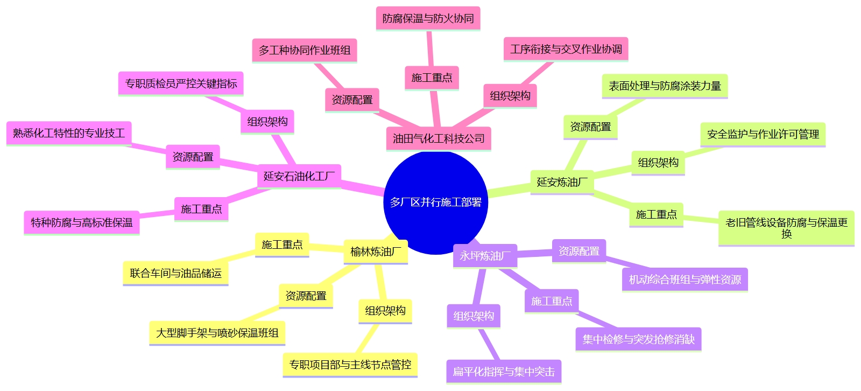
图 1-12 要点结构

跨厂区资源调配机制
调配原则与组织架构
针对延安炼油厂、永坪炼油厂、榆林炼油厂、延安石油化工厂及油田气化工科技公司五个厂区的空间分布与检修任务差异，项目部设立跨厂区资源调度中心，实行统一指挥、动态平衡、就近支援的原则。在包工不包料的承包模式下，重点对施工人员、自备辅材、施工机具及脚手架等乙供资源进行统筹管理，打破厂区壁垒，实现资源利用最大化。
调配触发条件与规则
资源调配主要基于各厂区大修进度偏差、突发抢修任务及资源闲置情况。具体跨厂区调配规则如下表所示：
表 1-21 触发条件
触发条件 | 调配资源类型 | 响应时限 | 责任分工
某厂区大修进度滞后超15% | 熟练防腐保温工、脚手架 | 24小时内 | 调度中心统筹，滞后厂区接收，支援厂区输出
突发生产抢修或消缺任务 | 特种作业人员、专用机具 | 4小时内 | 抢修所在厂区发起，调度中心紧急指派就近厂区支援
某厂区阶段性完工且资源闲置 | 施工机具、剩余自备辅材 | 48小时内 | 完工厂区上报，调度中心评估后调拨至需求厂区
极端天气或特殊作业环境限制 | 防护物资、特种工机具 | 12小时内 | 受影响厂区申请，调度中心从不受影响厂区调拨
调度流程与管理方式
跨厂区资源调配严格按照标准化流程执行，确保调配过程有序可控。
1. 需求发起：各厂区施工负责人根据现场实际进度或突发任务，向跨厂区资源调度中心提交资源调配申请，明确所需人员工种、机具型号及辅材数量。
2. 评估审批：调度中心结合五个厂区的整体施工计划与资源台账，评估申请的合理性，并制定最优调配方案，报项目总工审批。
3. 指令下达：审批通过后，调度中心向资源输出厂区下达调配指令，明确集结时间、运输方式及交接地点。
4. 资源转移：输出厂区按指令组织人员、机具或辅材转移。涉及榆林、延安、永坪等跨市县长距离调拨时，由项目部统一安排物流运输，确保途中安全。
5. 交接验收：资源抵达目标厂区后，双方负责人现场核对人员资质、机具完好率及辅材数量，签署交接单并录入项目资源管理台账。
6. 跟踪评价：调度中心对调配资源的实际使用效率及支援效果进行跟踪评价，作为后续资源优化配置及绩效考核的依据。
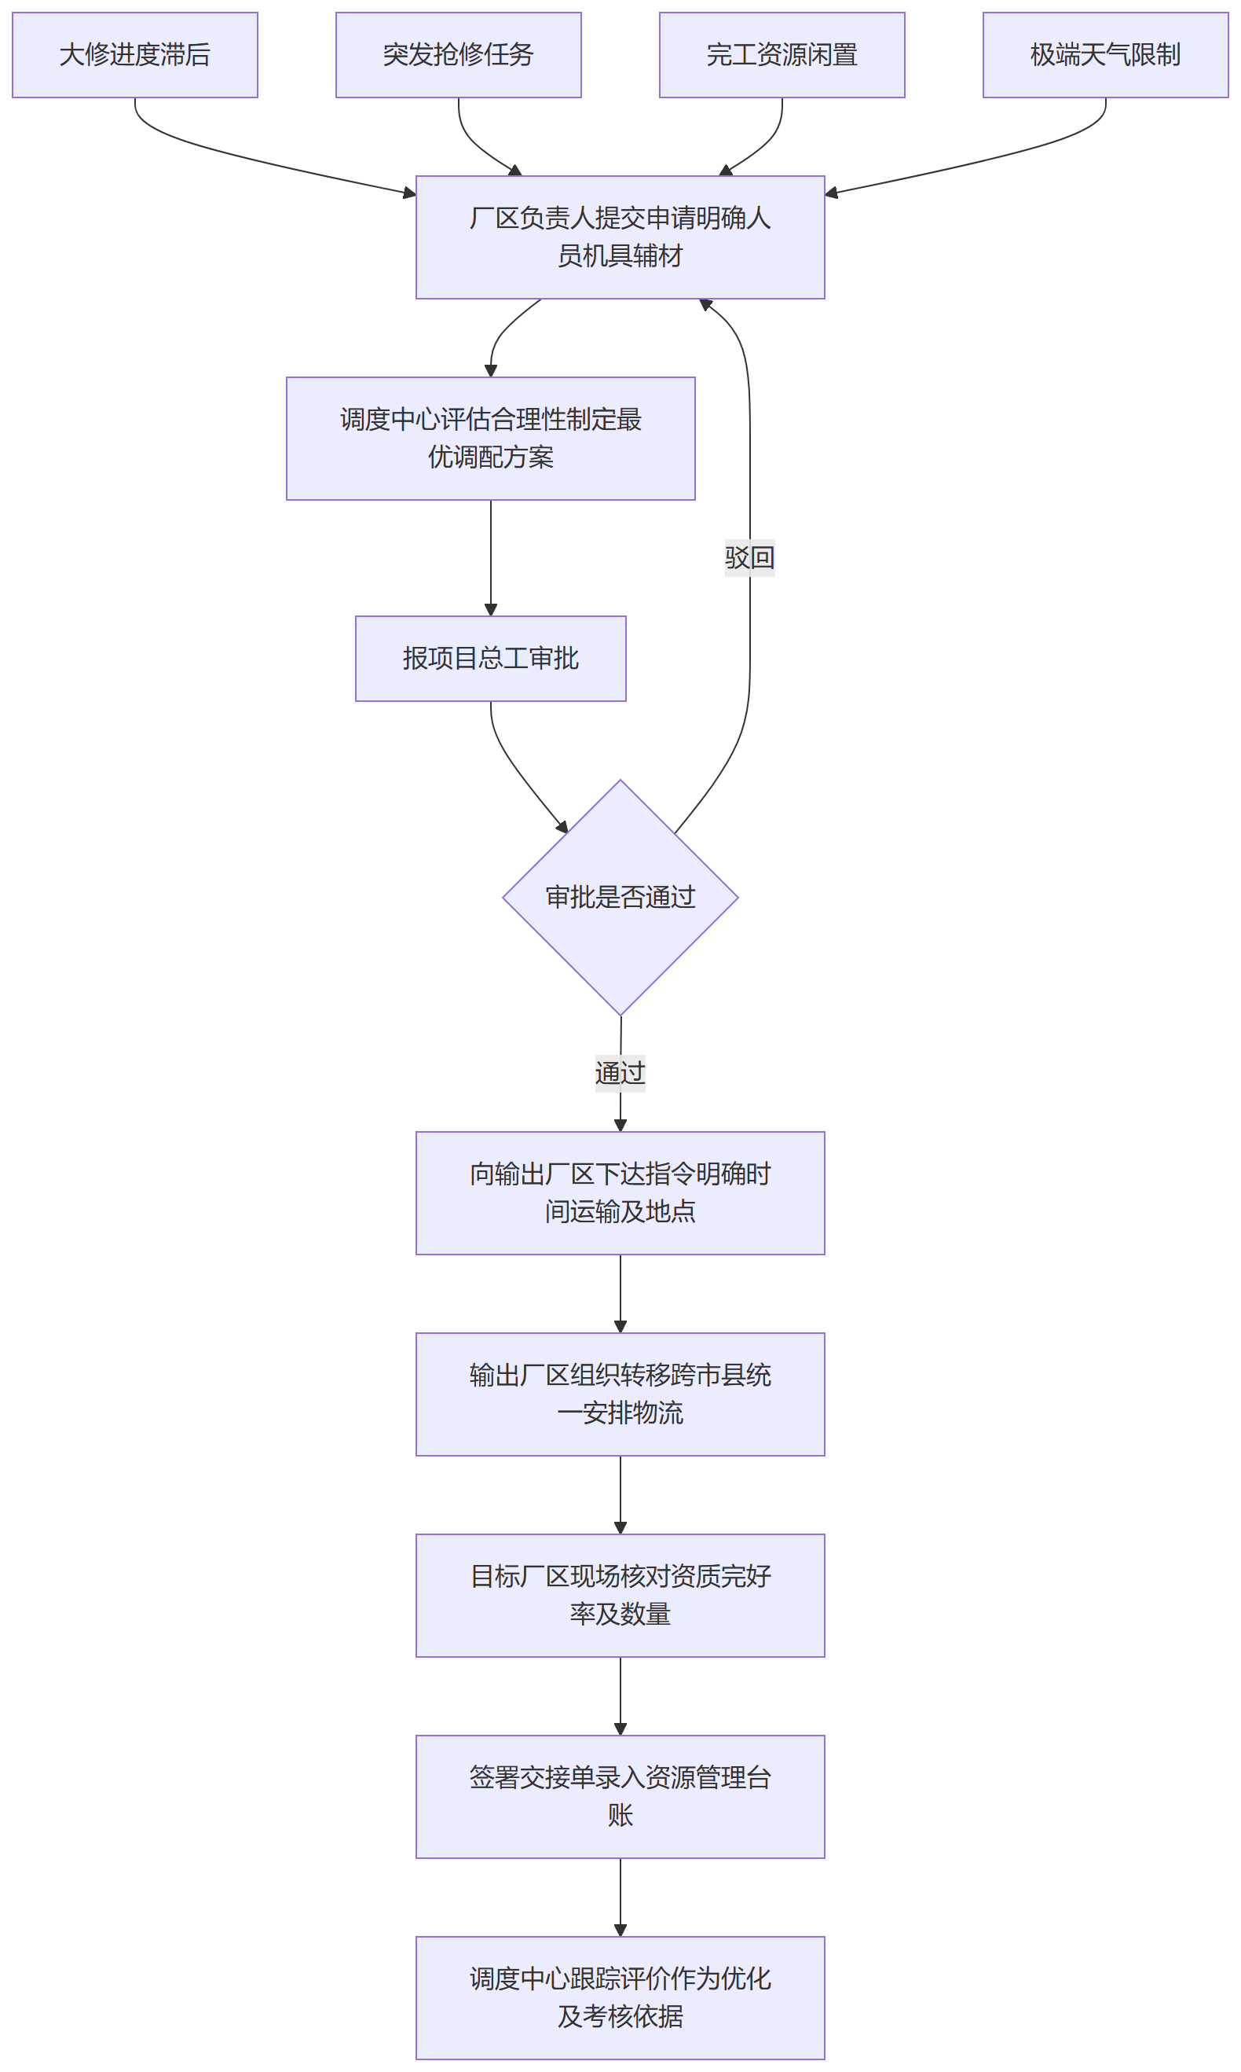
图 1-13 流程图

大修与消缺并行施工协调
针对炼化公司所属各单位2026年装置大修及消缺检修防腐保温项目工期紧、任务重且抢修突发性强的特点，在榆林炼油厂、延安炼油厂、永坪炼油厂、延安石油化工厂及油田气化工科技公司界区内，需建立高效的大修与消缺并行施工协调机制，确保多任务交叉时现场作业有序推进。
任务优先级管理
为合理分配施工力量，建立基于生产影响度的任务优先级判定标准。具体判定标准及资源调配策略如下表所示：
表 1-22 任务类型
任务类型 | 优先级判定标准 | 资源调配策略
突发抢修 | 涉及装置非计划停工、重大安全隐患或环保泄漏风险 | 启动应急预案，抽调大修机动班组及备用资源优先保障
关键消缺 | 影响装置开工节点、关键管线设备防腐保温缺失导致运行风险 | 安排专职消缺班组跟进，利用大修间隙优先穿插施工
常规大修 | 计划内装置停工期间的集中防腐保温及钢结构防火施工 | 按既定网络计划推进，投入主力班组实行流水与平行施工
日常维护 | 后勤服务单位设备管线及非关键区域的常规消缺 | 安排零星作业小组在主力大修任务空闲期统筹消化
并行施工协调策略
在大修集中施工期，现场实行大修为主、消缺穿插的网格化管理。项目部每日对接各生产车间及装置的检修进度，对空间受限或存在交叉作业的区域采取错时施工与硬隔离措施。防腐除锈与保温恢复工序紧密衔接，避免相互干扰。当消缺与大修在人员或脚手架等自备工机具上发生冲突时，优先保障大修关键线路，同时启用备用资源满足消缺需求。
突发抢修应急响应
针对生产运行中突发的设备管线消缺抢修任务，执行以下快速响应流程：
1. 接收各厂调度指令后，现场负责人十分钟内完成风险评估与任务交底。
2. 调动距离抢修点最近的机动小组携带必备工机具及辅材赶赴现场。
3. 配合发标方完成主材领用与安全条件确认，迅速展开防腐保温修复作业。
4. 抢修完成后清理现场并报请验收，同步将消耗数据录入施工日志以闭环管理。
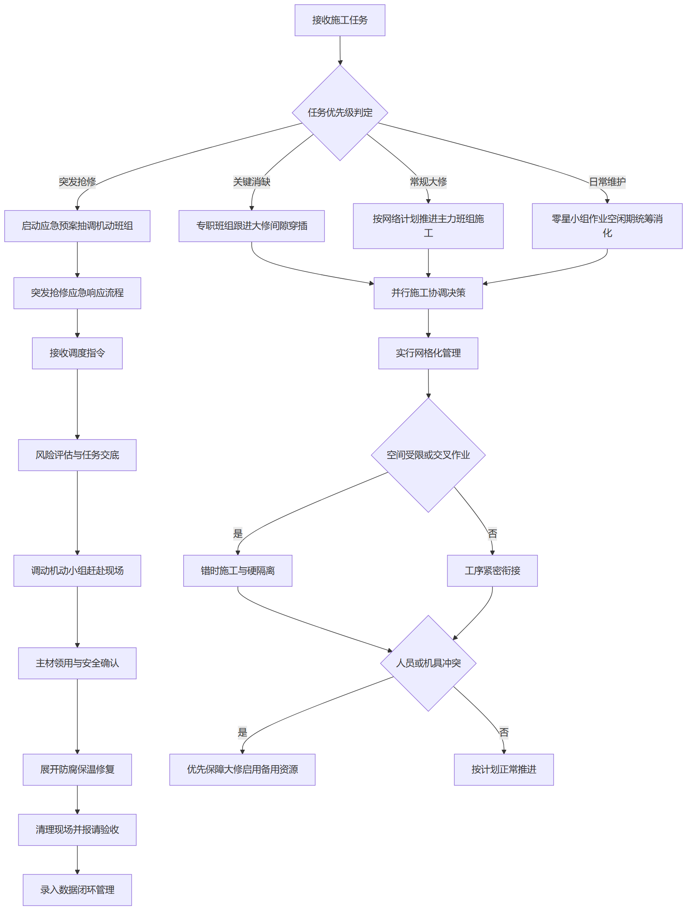
图 1-14 流程图

第二章 检修工作管理

第一节 检修管理制度体系

检修管理规章制度
针对炼化公司所属各单位2026年装置大修及消缺检修防腐保温项目的施工特点，结合包工不包料的承包模式，项目部建立涵盖施工准备、过程控制到竣工验收的全流程检修管理规章制度体系。该体系旨在规范管道与设备保温、防腐及钢结构防火等作业行为，确保各项检修任务安全、优质推进。
核心检修管理制度的具体设定如下表所示：
表 2-1 制度名称
制度名称 | 适用范围 | 执行标准 | 责任主体
检修作业许可制度 | 动火、高处、受限空间等特殊防腐保温作业及日常检维修开工 | 行业危险作业安全管理规范、厂区作业许可管理规定 | 项目经理、专职安全员、作业负责人
技术交底制度 | 防腐除锈、底漆涂装、保温层敷设、保护层安装等分部分项工程开工前 | 施工图纸、现行防腐保温施工及验收规范 | 项目技术负责人、施工员、班组长
工序交接制度 | 表面处理与底漆涂装、保温层与保护层、钢结构防火各涂层间的工序转换 | 涂装间隔时间要求、表面粗糙度及清洁度检验标准 | 质量员、施工员、上下道工序班组长
隐蔽工程验收制度 | 设备管线保温层内部敷设、防腐底漆及中间漆涂装、防火涂料底层施工 | 隐蔽工程验收规范、设计图纸及材料合格证要求 | 项目技术负责人、质量员、监理工程师
作业许可管理
在炼化厂区进行防腐保温施工，涉及大量高处脚手架搭设与交叉作业。所有作业必须严格执行审批流程，落实安全防护措施。作业前由作业负责人进行现场风险辨识，专职安全员核查条件，经厂区主管部门审批签发作业票后方可施工，严禁无票作业或超范围作业。
技术交底与工序控制
针对石棉绳、铁丝网、玻璃丝布等自备辅材及甲供主材的使用特性，技术交底需明确材料施工工艺及损耗控制标准。各道工序完成后，严格执行工序交接检查。喷砂除锈或手工除锈达到规定等级后，必须经质量员确认表面粗糙度与清洁度，方可进行底漆涂装，防止工序脱节导致质量缺陷。
隐蔽工程与验收管理
防腐底漆、保温层厚度及内部绑扎结构等隐蔽部位，在覆盖前必须组织联合验收。质量员需对照施工图纸及规范，核查材料材质、涂层厚度及绑扎牢固度，留存影像资料并签署隐蔽工程验收记录。未经监理及发标方确认，严禁进行下一道保护层或面漆施工。

检修作业标准化管理流程
针对炼化公司所属各单位2026年装置大修及消缺检修防腐保温项目的特点，制定标准化作业流程，以规范管道与设备保温、防腐及钢结构防火施工过程，确保各工序衔接紧密、质量受控。
标准化作业步骤
1. 施工准备：开展现场勘察与技术交底，搭设并验收脚手架。对发标方提供的主材及投标方自备的石棉绳、铁丝网等辅材、消耗品进行进场检验。
2. 基层处理：对设备、管线及钢结构表面进行除锈、脱脂清理，严格控制环境温湿度，确保表面粗糙度与除锈等级达标。
3. 防腐涂装与保温施工：防腐涂装按工艺要求分层施工，控制层间间隔与湿膜厚度；保温施工确保拼缝严密、保护层搭接顺水，防火涂料涂装均匀。
4. 质量检验：执行三检制，开展工序交接与隐蔽工程验收，重点检测涂层干膜厚度、附着力及保温层外观与厚度。
5. 竣工验收：完成现场清理与成品保护，整理汇编竣工资料，组织各方进行联合验收并签署验收文件，进入24个月质量保证期。
节点控制与输出矩阵
表 2-2 流程节点
流程节点 | 控制要求 | 责任岗位 | 输出文件
施工准备 | 完成技术交底，脚手架验收合格，甲供主材及自备辅材进场检验合格 | 技术负责人、安全负责人 | 施工交底记录、材料报验单、脚手架验收单
基层处理 | 表面无油污与旧涂层，除锈等级及粗糙度符合规范，环境温湿度达标 | 施工班组长、质检员 | 基层处理隐蔽验收记录、环境温湿度记录
防腐保温施工 | 涂装厚度均匀无流挂；保温层拼缝严密、保护层搭接顺水且绑扎牢固 | 施工班组长、质检员 | 施工日志、工序交接检查记录
质量检验 | 涂层干膜厚度与附着力合格；保温层厚度及外观平整度符合标准要求 | 质检员、技术负责人 | 质量检验批记录、隐蔽工程验收单
竣工验收 | 现场工完料净场地清，竣工资料完整合规，明确24个月质保期起算时间 | 项目经理、质检员 | 竣工验收书、竣工资料汇编、质量保修书
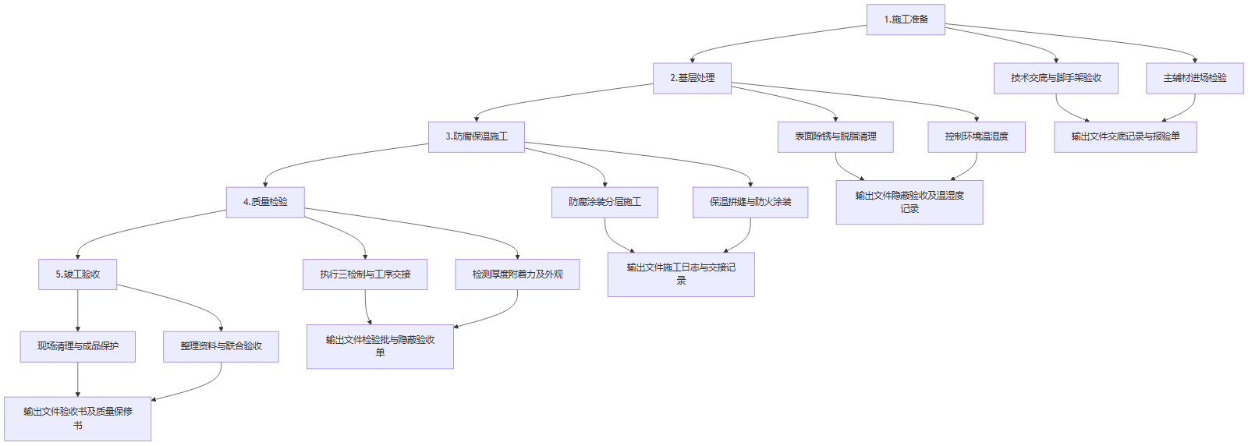
图 2-1 流程图

检修信息管理与报告制度
针对炼化公司所属各单位2026年装置大修/消缺公开招标（六标段：炼化公司2026年延炼、永炼、榆炼、石化厂、油田气消缺检修/大修防腐保温项目）涉及区域广、作业点分散的特点，为确保榆林炼油厂、延安炼油厂、永坪炼油厂、延安石油化工厂及油田气化工科技公司界区内的检修信息透明高效，项目部建立标准化的信息管理与报告制度，依托信息化手段实现检修数据的实时采集、动态分析与多方共享。
信息化数据采集与共享
项目部引入移动端数据采集工具，现场施工员与质检员通过智能终端实时录入防腐保温施工进度、材料消耗、质量验收及安全隐患等基础数据。数据自动同步至项目管理云平台，打破各厂区之间的信息壁垒。管理层及发标方可通过系统看板实时查看各车间、各装置的检修动态，系统自动对进度偏差、质量缺陷进行预警分析，为资源调配和决策提供数据支撑。
定期报告制度体系
为规范信息流转，项目部严格执行分级报告机制，确保检修进展与问题得到及时跟踪与处理。具体报告频次与要求如下表所示：
表 2-3 报告类型
报告类型 | 报告频次 | 主要内容 | 提交对象 | 格式要求
检修日报 | 每日17:00前 | 当日防腐保温施工完成量、人员机具投入、次日计划、突发问题及协调事项 | 厂区车间主管、项目经理 | 标准化电子表单，附带关键节点现场照片
检修周报 | 每周五12:00前 | 本周进度盘点、质量与安全情况总结、材料到货与消耗分析、下周重点工作安排 | 厂区主管部门、项目部管理层 | 文档配合进度横道图及数据图表
检修月报 | 次月3日前 | 月度总体目标达成率、重大技术或管理问题复盘、成本核算、下月总体施工部署 | 发标方项目管理部门、公司总部 | 正式报告，包含详尽的数据统计与趋势分析
信息闭环与跟踪落实
所有报告提交后，项目部建立问题跟踪台账。针对日报和周报中反映的施工阻碍、图纸变更或材料短缺等问题，明确责任人与整改时限。信息化系统自动追踪问题处理状态，直至闭环销项。通过这种高频次、多维度的信息报告与闭环管理机制，确保合同签订之日起至2027年3月31日服务期内，各项防腐保温检修任务始终处于受控状态，保障大修及消缺工作优质高效推进。
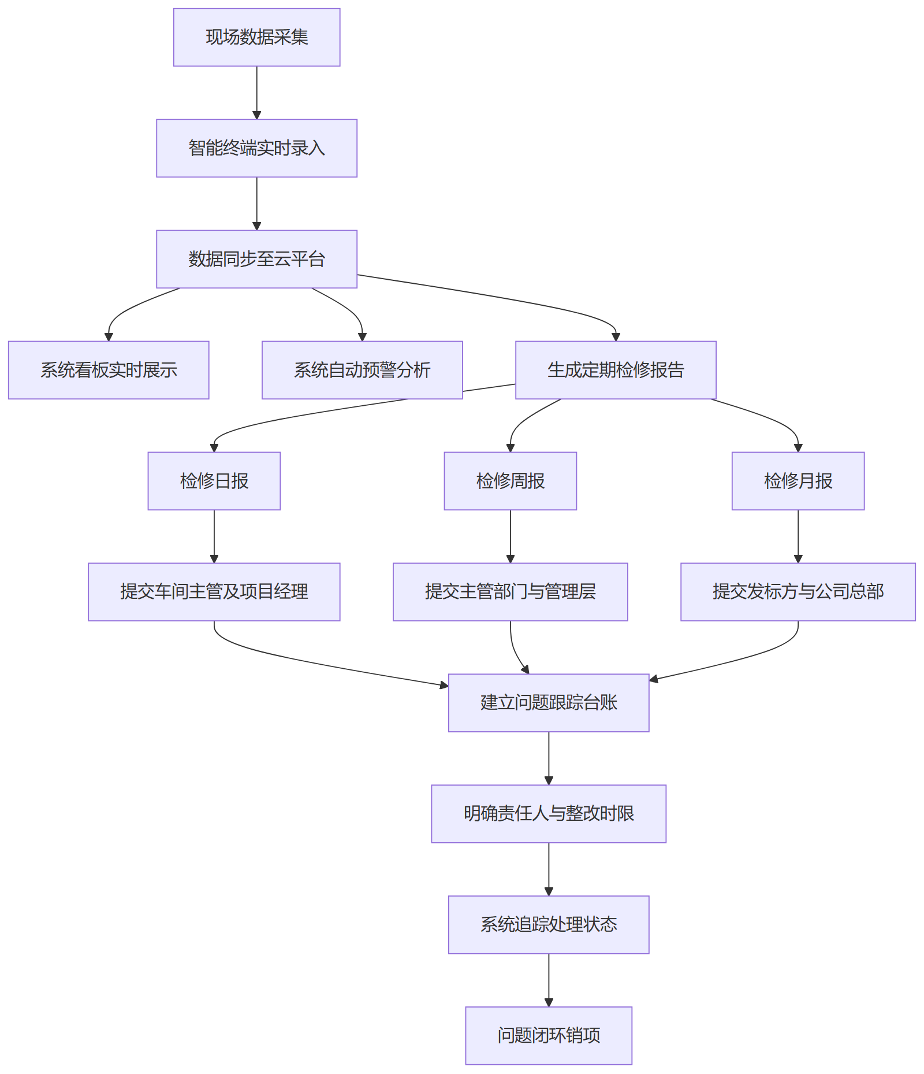
图 2-2 流程图

第二节 施工进度计划与目标管理

总体施工进度计划编制
编制原则
总体施工进度计划的编制严格遵循合同签订之日起至2027年3月31日的总工期要求。针对榆林炼油厂、延安炼油厂、永坪炼油厂、延安石油化工厂及油田气化工科技公司界区内各生产装置的空间分布与大修时间节点，坚持统筹兼顾、突出重点的原则。计划编制充分考虑炼油化工装置大修时间短、任务重及抢修突发性的特点，确保管道与设备保温、管道与设备防腐、钢结构防火等分项工程在既定窗口期内高效推进，并为突发抢修预留弹性时间。
编制方法
进度计划编制采用工作分解结构技术，将五个厂区的防腐保温及防火工程逐层分解为可操作的施工工序。结合包工不包料的承包模式，合理评估脚手架搭拆、表面除锈、防腐涂装、保温层敷设等核心工序的作业工效，并统筹甲供材料的进场节奏。利用专业软件绘制总体施工进度横道图与网络图，横道图直观展示各厂区、各车间的开工与完工时间分布，网络图则用于计算时间参数，明确各工序间的逻辑制约与搭接关系。
关键路径识别
关键路径的识别基于网络图的时间参数计算，重点锁定总时差为零的工序链条。在防腐保温施工中，关键路径通常由大型设备或主管线的脚手架搭设、高标准表面处理、多道防腐涂层敷设与固化、保温骨架安装及外护板封闭等连续工序构成。针对钢结构防火项目，关键路径集中在基层清理、防火涂料分层喷涂及厚度检测环节。通过精准识别关键路径，明确各分项工程的最早开工与最迟完工时间，为后续进度细化与资源调配提供基准，确保整体检修任务按期履约。
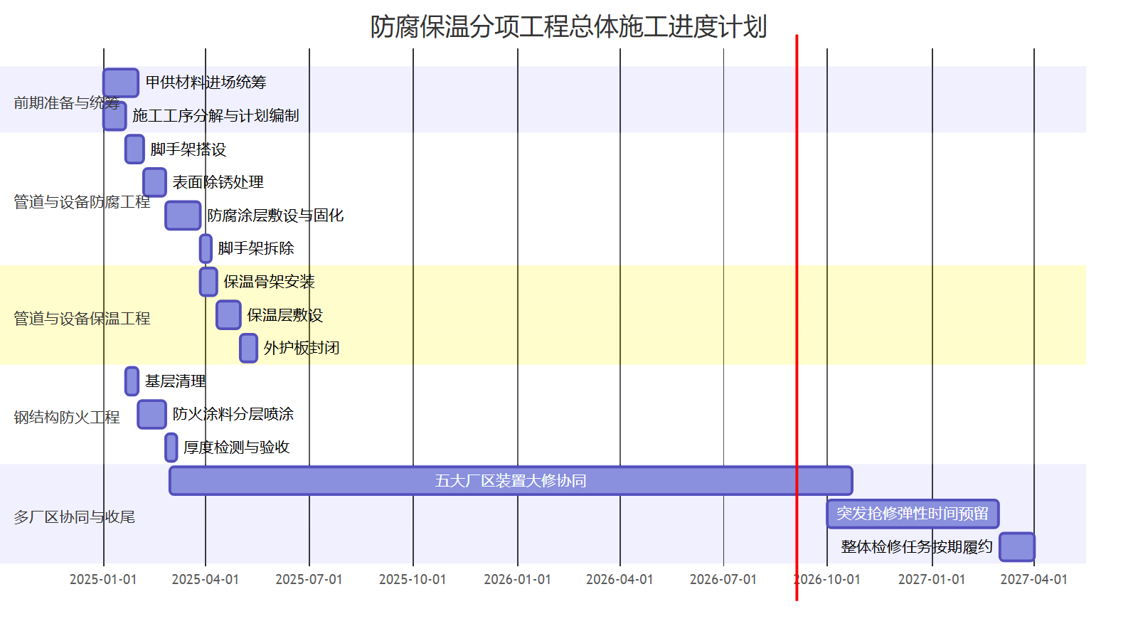
图 2-3 防腐保温分项工程总体施工进度计划

装置大修阶段进度细化
大修进度细化原则
针对炼化装置大修时间短、任务重、交叉作业多的特点，防腐保温施工进度必须与设备检修、工艺交出计划无缝衔接。在总体进度框架下，将各车间的防腐保温任务分解至具体工序，时间颗粒度精确到日，确保各作业面按日推进。
各车间装置大修进度日程安排
结合榆林炼油厂、延安炼油厂、永坪炼油厂、延安石油化工厂及油田气化工科技公司界区内各装置的实际检修逻辑，制定大修阶段防腐保温施工详细日程安排。
表 2-4 施工区域/车间
施工区域/车间 | 主要施工内容 | 计划日程安排 | 关键节点与控制要求
联合一至四车间 | 塔器、反应器及高温管线保温与防腐 | 大修第1至15日 | 第5日完成脚手架搭设及验收；第10日完成防腐底漆涂装；第15日完成保温层封闭及外护板安装。
油品调和及储运车间 | 储罐外壁防腐、常温管线保温 | 大修第3至18日 | 第7日完成表面喷砂除锈；第12日完成防腐面漆涂装；第18日完成保温铁皮安装及接缝处理。
加氢裂化及制氢备煤车间 | 高压管线防腐、钢结构防火涂料施工 | 大修第5至20日 | 第8日完成高压管线表面除锈；第14日完成钢结构防火涂料喷涂及测厚；第20日完成工序交接验收。
油气储运及后勤服务区 | 储运管线保温、后勤小型设备防腐 | 大修第10至25日 | 第15日完成管线除锈与防腐；第20日完成保温层施工；第25日完成现场清理与脚手架拆除。
细化计划执行与工序衔接
为确保精确到日的进度计划落地，施工前需与属地车间确认设备管线工艺交出时间，具备条件后立即插入防腐保温作业。实行日计划与日盘点机制，每日收工前核对当日工序完成情况，并与设备检修单位确认次日作业面移交状态。对于塔器、反应器等大型设备，采取多班组立体交叉作业模式，在保障安全环保的前提下，最大化利用有效施工时间，确保大修防腐保温任务按期完成。
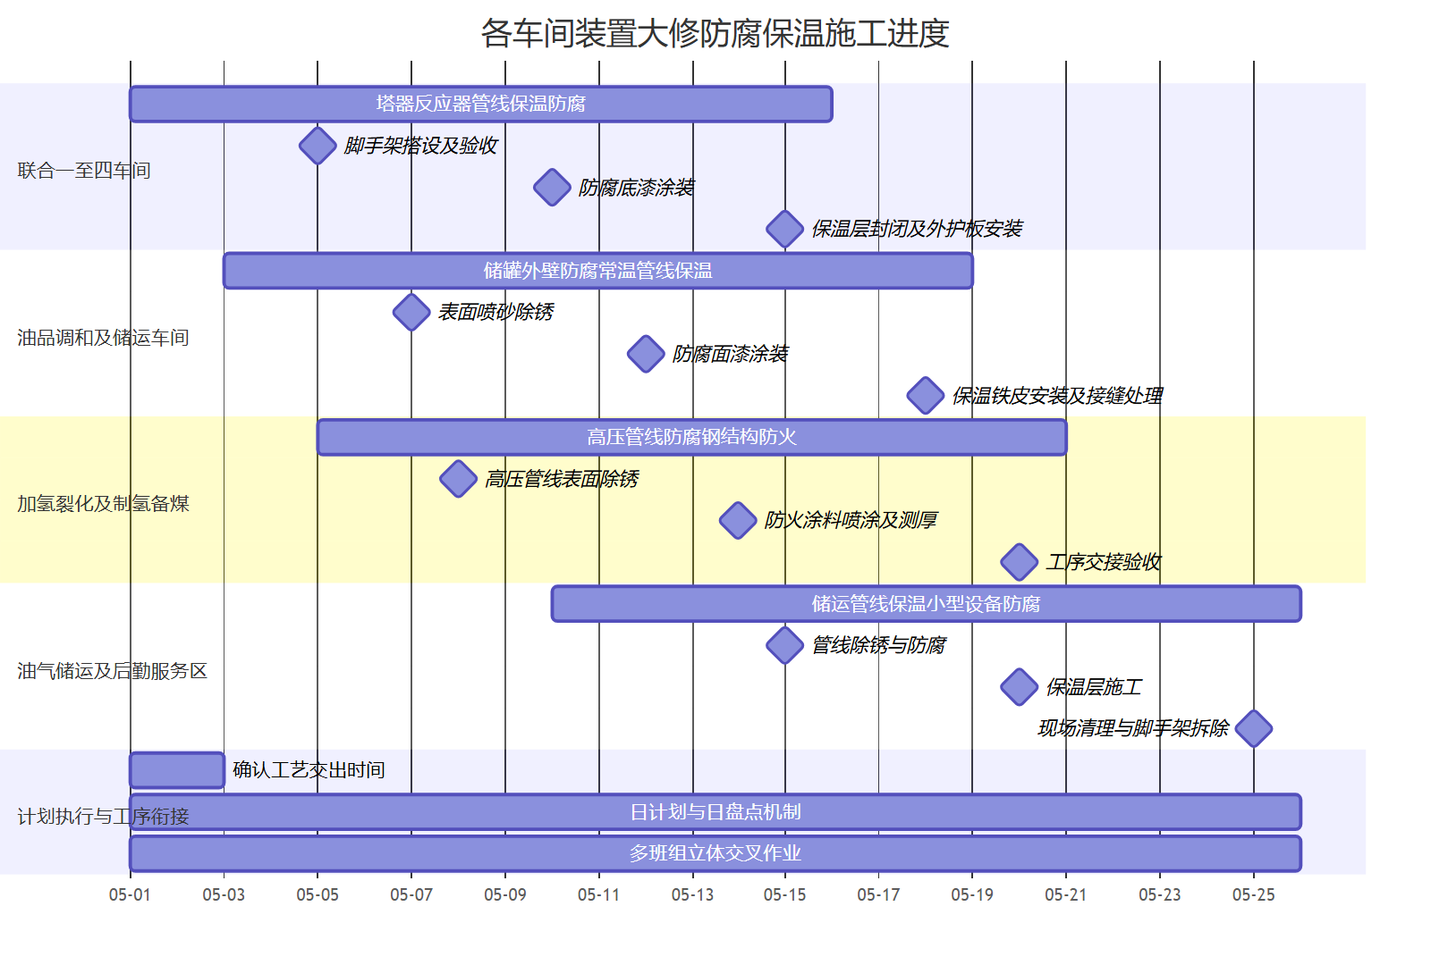
图 2-4 各车间装置大修防腐保温施工进度

日常消缺检修进度管控
快速响应机制
针对榆林炼油厂、延安炼油厂、永坪炼油厂、延安石油化工厂及油田气化工科技公司日常生产中防腐保温消缺检修突发性强、时效要求高的特点，项目部建立全天候快速响应机制。设立专职调度中心，实行全天候值班制度，确保随时接收各厂下达的消缺任务。接到任务后，调度中心立即启动响应程序，根据缺陷位置、工程量及紧急程度，迅速调配就近的防腐保温施工班组及工机具赶赴现场，保障生产装置平稳运行。
响应阶段与时间节点要求
为规范消缺检修流程，明确各阶段时间节点与责任分工，制定以下响应标准：
表 2-5 响应阶段
响应阶段 | 时间节点要求 | 责任分工
任务接收 | 接到通知后15分钟内完成信息确认与任务下达 | 项目调度中心、各厂生产调度
人员到场 | 厂区内常规消缺30分钟内到场，跨区域或偏远装置1小时内到场 | 施工班组长、现场安全员
施工准备 | 到场后20分钟内完成现场勘察、安全交底及脚手架等辅材搭设准备 | 现场技术员、施工班组长
施工完成 | 常规保温防腐修复4至8小时内完工，复杂缺陷按专项方案执行 | 施工班组、质量检验员
验收交付 | 施工完成后30分钟内清理现场，并提请属地车间进行联合验收 | 现场技术员、属地车间监护人
进度管控台账与闭环管理
项目部建立日常消缺检修进度管控台账，对每一项消缺任务实行全过程跟踪。台账详细记录任务来源、缺陷描述、响应时间、施工耗时、验收结果等关键数据。现场技术员每日核对台账信息，确保账实相符。针对未能按时完成的消缺任务，调度中心需每日追踪进度并分析滞后原因，及时增派人力或调整施工方案。每周定期汇总消缺检修台账数据，分析各厂区防腐保温消缺任务的响应达标率与完工率，持续优化人员布点与物资储备策略，确保至2027年3月31日服务期内所有消缺任务高效闭环，不影响装置正常生产。
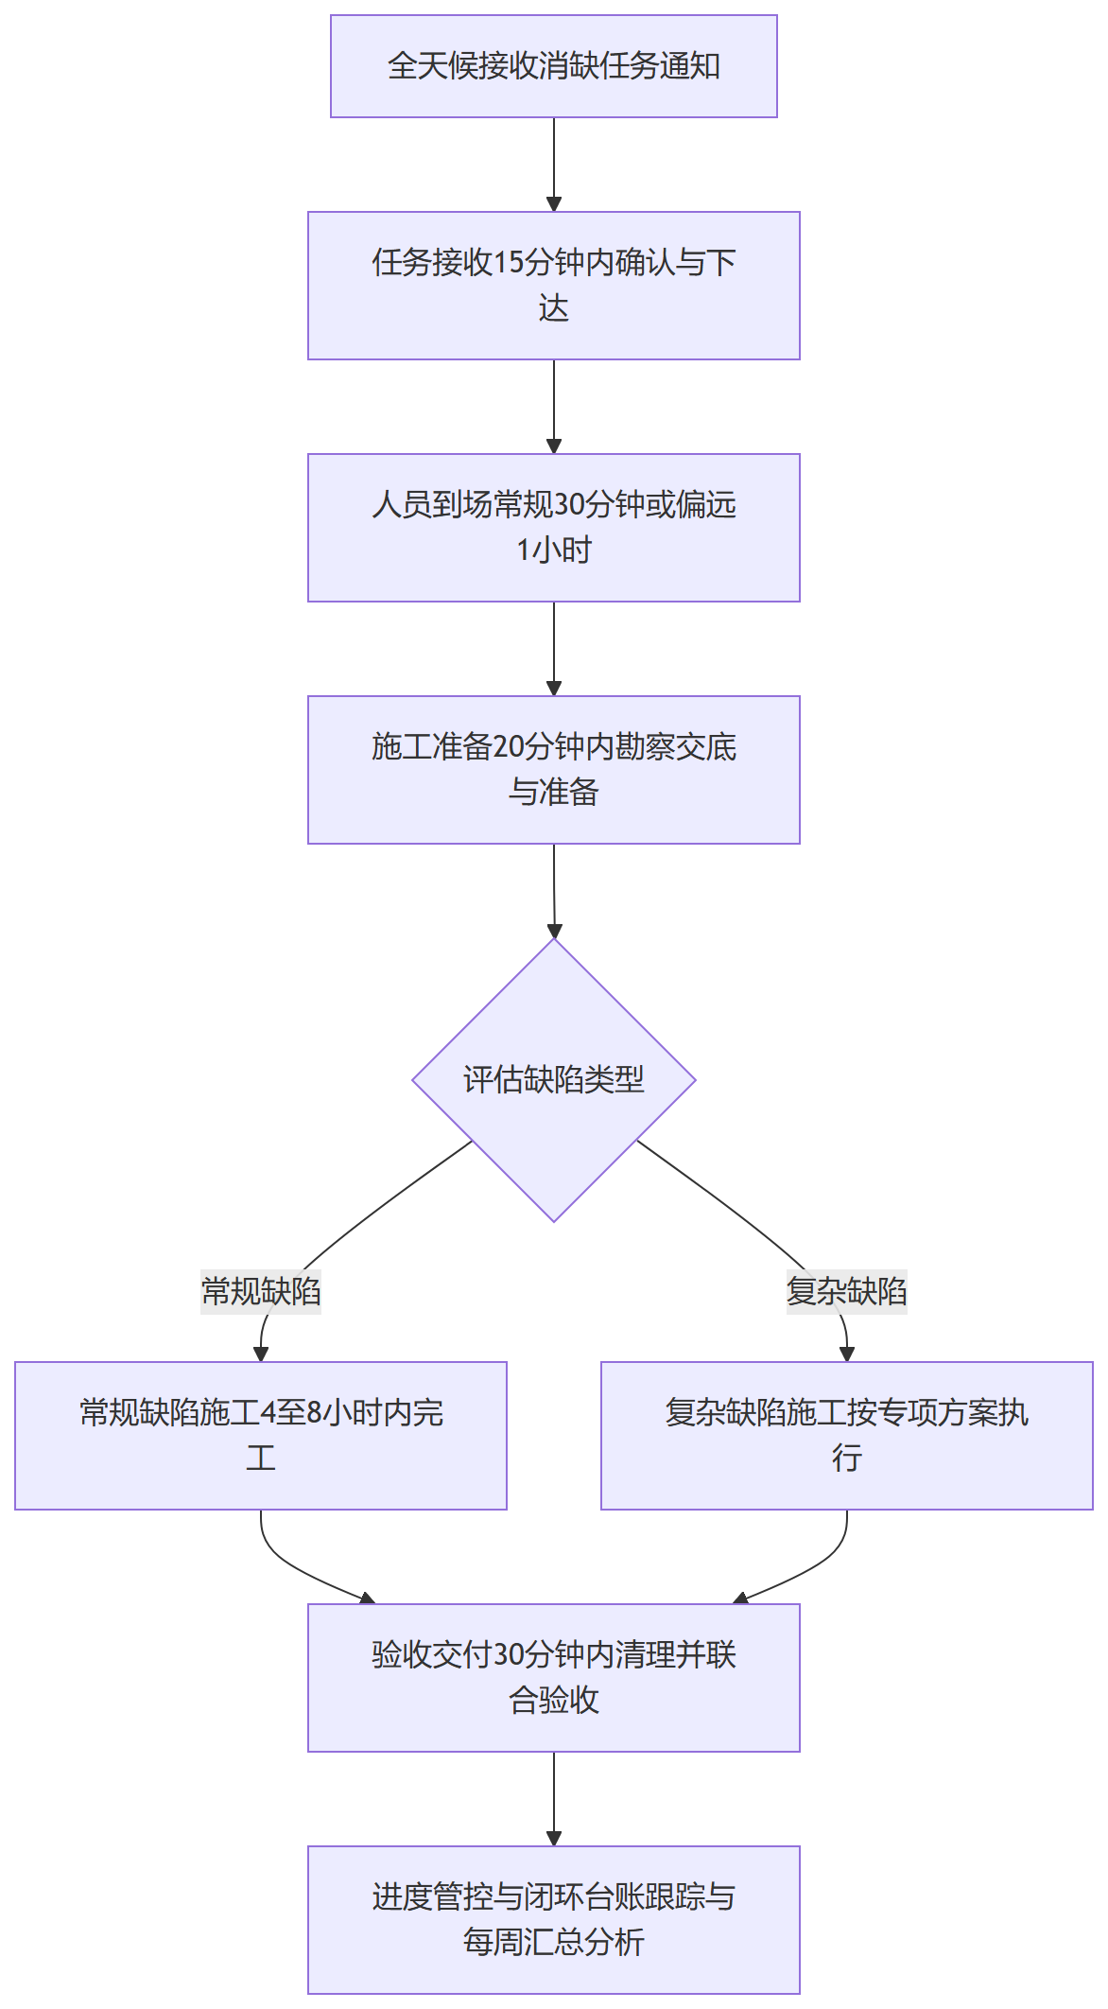
图 2-5 流程图

进度偏差分析与纠偏措施
预警机制建立
为确保合同签订之日起至2027年3月31日的计划工期顺利实现，项目部建立动态进度偏差预警机制。通过每日现场盘点与每周进度例会，将实际完成工程量与计划工程量进行对比分析，计算进度偏差率。根据偏差程度设定黄、橙、红三级预警阈值，触发相应级别的响应程序，确保进度滞后时能快速纠偏。
预警阈值与响应标准
表 2-6 预警等级
预警等级 | 进度偏差阈值 | 响应要求 | 核心纠偏措施
黄色预警 | 滞后计划进度5%至10% | 班组内部调整 | 优化内部工序衔接，延长单日有效作业时间，调配闲置工机具。
橙色预警 | 滞后计划进度10%至15% | 项目部统筹干预 | 增加施工作业人员，实行多班倒作业，增加脚手架及施工用具投入。
红色预警 | 滞后计划进度15%以上 | 公司总部资源支援 | 跨厂区调配熟练防腐保温技工，实行连续作业，全面优化工序穿插。
赶工纠偏措施实施
人员与机具增配
当触发橙色及以上预警时，项目部立即启动应急人员调配预案，从公司备用人员库中抽调具备炼化装置防腐保温经验的熟练技工支援现场。同步增加脚手架搭设材料、喷涂设备及除锈工具的投入量，确保新增人员具备充足的作业条件，避免因工机具短缺造成窝工。
作业时间延长
在符合炼化企业安全环保管理规定及夜间作业许可的前提下，合理延长单日作业时间。将原有的单班作业调整为两班或三班轮换作业，做到人停机不停。针对装置大修期间时间紧、任务重的特点，利用生产间隙和交接班时间进行工序交接，最大化利用有效施工窗口期。
工序衔接优化
打破常规流水施工模式，采用平行施工与交叉作业相结合的方式。在具备条件的区域，防腐除锈、底漆涂装、保温层绑扎及外护板安装等工序实行空间上的立体交叉作业。技术负责人重新梳理关键线路，压缩非关键工序的浮动时间，保障总体工期目标按期实现。
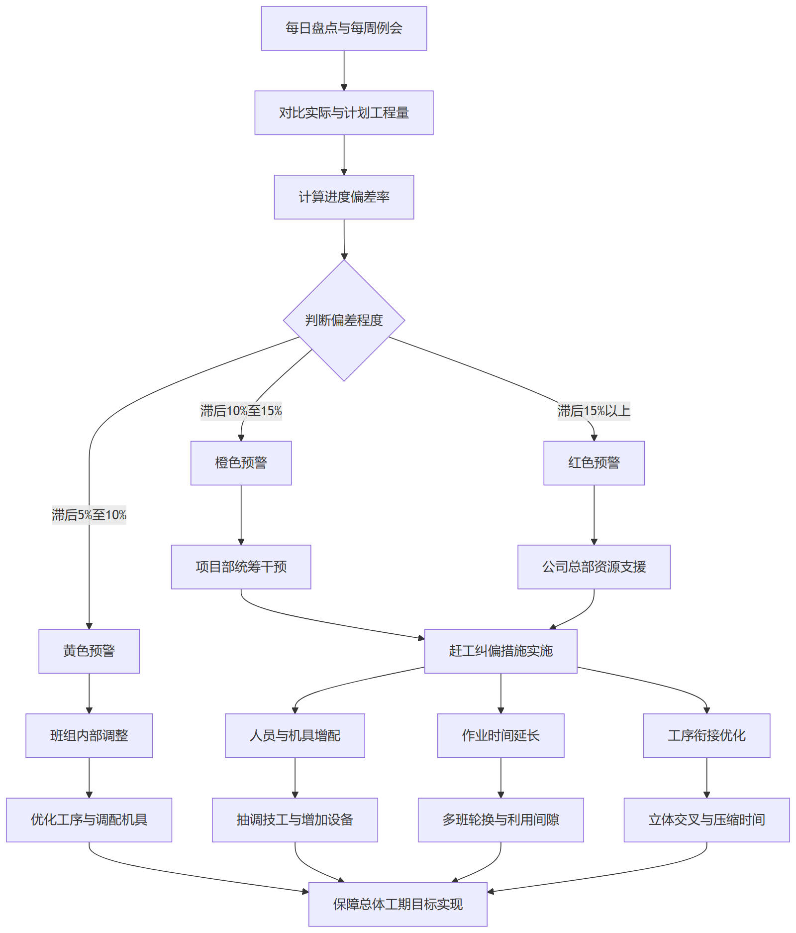
图 2-6 流程图

第三节 施工质量控制管理

施工工序质量控制要点
本标段防腐、保温及防火施工的质量控制严格落实符合国家、行业相关规定和标准要求及招标文件要求，针对各关键工序明确具体控制要点。
管道与设备防腐
基层处理是防腐施工的核心环节。钢材表面除锈等级必须达到设计规定的Sa2.5级或St3级，表面粗糙度需与所用涂料体系相匹配。涂装过程中，严格监控环境温湿度，确保底漆、中间漆和面漆的涂装间隔符合产品技术要求。涂层厚度检测需使用磁性测厚仪，确保干膜总厚度及每道涂层厚度满足设计规定，涂层表面不得有流挂、针孔、起泡等缺陷。
管道与设备保温
保温施工前必须确认设备及管道防腐层已验收合格。保温制品拼缝应严密，多层保温需错缝搭接，严禁出现贯通缝。绑扎铁丝网或固定保温钉时，间距和数量需符合规范，以保证保温层密实度与整体稳固性。金属外保护层搭接方向应顺水，咬口或搭接缝需平整严密，有效防止雨水渗入保温层内部。
钢结构防火
防火涂料施工前，钢结构表面的防锈底漆必须完好且无油污、灰尘。涂料搅拌需均匀，严禁随意添加稀释剂。施工时采取分层涂装，每层厚度严格控制，避免一次涂装过厚导致涂层开裂或脱落。重点检测防火涂料的附着力及最终涂层厚度，确保其耐火极限满足设计及消防验收标准。
表 2-7 施工类别
施工类别 | 关键工序 | 质量控制要点 | 检验标准与方法
防腐工程 | 基层处理 | 除锈等级、表面粗糙度、清洁度 | 对照标准图谱目测，粗糙度仪检测，符合规范及设计要求
防腐工程 | 涂层涂装 | 环境温湿度、涂装间隔、干膜厚度 | 温湿度计测量，磁性测厚仪检测，表面无流挂、针孔等缺陷
保温工程 | 保温层敷设 | 拼缝严密性、错缝搭接、固定件间距 | 目测及尺量，多层错缝无通缝，绑扎牢固，密实度达标
保温工程 | 外保护层 | 搭接方向、接缝严密性、外观平整度 | 目测及尺量，顺水搭接，咬口平整严密，无渗水隐患
防火工程 | 涂料涂装 | 分层厚度、附着力、涂层外观 | 测厚仪检测厚度，划格法测附着力，表面无开裂、脱落现象

质量检查与验收管理
防腐保温施工严格执行国家、行业相关规定和标准要求及招标文件要求，全面落实三级质量检查制度与标准化验收程序，确保各施工环节质量受控。
三级质量检查制度
施工过程实行班组自检、项目部复检、业主与监理终检的三级检查机制，上一级检查不合格严禁进入下一道工序。具体检查要求如下表所示：
表 2-8 检查层级
检查层级 | 检查主体 | 检查内容 | 检查频次 | 记录表单
一级检查 | 施工班组 | 表面除锈等级、底漆涂刷厚度、保温层拼缝及保护层搭接等实操细节 | 每道工序完成后全检 | 班组自检记录表
二级检查 | 项目部质检员 | 复核班组自检结果，抽查防腐层附着力、保温材质及厚度、钢结构防火涂层均匀度 | 每日巡查及工序交接时抽检 | 项目部复检记录单
三级检查 | 业主与监理 | 关键工序确认、隐蔽工程验收、分项工程整体质量评定及合规性审查 | 节点验收及报验时全检 | 工程报验申请表
验收管理程序
各项验收工作严格遵循既定流程，确保工程实体质量与内业资料同步达标。
1. 隐蔽工程验收：在防腐底漆涂刷完毕、保温层封闭前等隐蔽节点，项目部质检员确认合格后，提前向监理及业主提交隐蔽工程验收申请。经现场联合查验并签署隐蔽工程验收记录后，方可进行下道工序施工。
2. 分项工程验收：分项工程完工后，项目部组织内部预验收，核查防腐保温厚度、外观质量及防火涂层性能。预验收合格后，整理施工记录、材质证明及检验报告，向监理和业主报验，完成分项工程质量评定。
3. 竣工验收：全部检修任务完成后，项目部编制竣工资料并申请竣工验收。由业主组织联合验收组，对现场实体质量及竣工图纸、验收记录进行全面审查。双方在项目竣工验收书上签字盖章后，正式移交生产。
质量保证期限为24个月，自双方在项目竣工验收书上签字盖章之日起计算。对于分单项验收的检修项目，按单项分别计算质保期，确保全生命周期内的质量追溯与保障。
图 2-7 流程图

质量问题整改与闭环管理
闭环管理流程
1. 发现与记录：现场质检员或监理在日常巡查、工序交接及隐蔽工程验收中发现质量缺陷，立即拍照留存并填写质量问题整改通知单，详细记录缺陷位置、类型及发现时间。
2. 分析与整改：施工班组接收通知单后，技术负责人组织分析缺陷产生原因，制定针对性整改方案。作业人员严格按照方案进行返工或修补，确保整改后质量符合国家、行业相关规定和标准要求及招标文件要求。
3. 复查与验收：整改完成后，班组进行自检，合格后报请专职质检员复查。质检员联合监理工程师现场核验，确认缺陷已彻底消除且未引发次生问题。
4. 闭环与归档：复查合格后，各方在整改通知单上签字确认，实现问题闭环。相关记录整理归档，作为项目竣工验收及24个月质量保证期内的追溯依据。
常见缺陷整改与预防
表 2-9 缺陷类型
缺陷类型 | 整改措施 | 预防方案 | 责任分工
涂层起泡 | 铲除起泡部位涂层，打磨至露出金属光泽，清理粉尘后按原工艺重新涂刷底漆和面漆。 | 严格控制施工环境温湿度，确保基材表面干燥无油污；控制每道涂层厚度，避免单次涂刷过厚。 | 防腐班组长负责整改，质检员监督
保温层脱落 | 拆除脱落及松动部位的保温材料，检查并修复防腐层，重新绑扎铁丝网并固定保温层，恢复外保护层。 | 确保保温钉焊接牢固且间距合规；铁丝网绑扎紧密；外保护层搭接顺水且固定牢靠。 | 保温班组长负责整改，技术员指导
防火涂料开裂 | 清除开裂及空鼓区域的涂料，对基材进行除锈和清洁，分层补涂防火涂料并修整表面。 | 严格按产品说明控制配料比例和涂装间隔；避免在强风或暴晒环境下施工，做好后期养护。 | 防火班组长负责整改，技术负责人验收
案例库持续改进
项目部建立质量问题案例库，将闭环管理中收集的典型缺陷、原因分析及整改效果进行汇总。定期召开质量分析会，对案例库进行更新和宣贯。针对高频发生的质量通病，修订施工作业指导书，优化管道设备防腐保温及钢结构防火施工工艺，从源头上降低质量风险，保障各厂区装置大修及消缺检修任务优质完成。
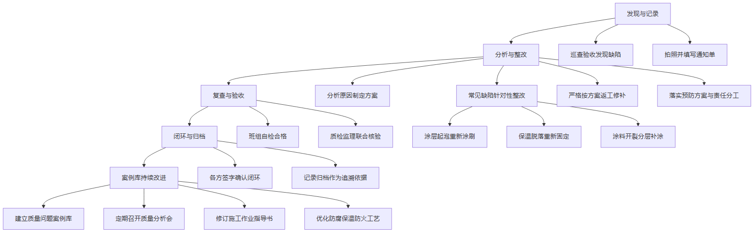
图 2-8 流程图

第四节 考核管理制度

考核指标体系与标准
针对炼化公司所属各单位2026年装置大修/消缺公开招标（六标段：炼化公司2026年延炼、永炼、榆炼、石化厂、油田气消缺检修/大修防腐保温项目）的施工特点，结合大修时间短、任务重及抢修突发性强的实际情况，建立多维度的量化考核指标体系。该体系涵盖施工进度、工程质量、安全生产与文明施工四个核心维度，实行百分制量化评分，确保各项检修任务优质、高效、安全推进。
考核维度设置
考核指标体系总分为100分，根据防腐保温工程的管理重点分配权重。施工进度占比30%，重点考核节点计划完成率与抢修响应及时率；工程质量占比40%，聚焦防腐保温层厚度、附着力及外观成型质量；安全生产占比20%，考核隐患排查整改与违章作业情况；文明施工占比10%，评估现场材料堆放与工完料净场地清的执行情况。
表 2-10 考核维度
考核维度 | 指标名称 | 考核标准 | 权重 | 评分方法
施工进度 | 节点计划完成率 | 按照发包方下达的大修及消缺检修网络计划，按时完成各阶段施工任务。 | 20% | 每延迟1天扣2分，因施工方原因导致关键节点延误扣5分，扣完为止。
施工进度 | 抢修响应及时率 | 接到生产抢修指令后，人员与工机具在规定时间内到达现场并开展作业。 | 10% | 响应超时每次扣2分，未按要求组织力量导致抢修延误每次扣5分。
工程质量 | 一次验收合格率 | 管道与设备保温、防腐及钢结构防火施工质量符合国家、行业相关规定和标准要求及招标文件要求。 | 25% | 合格率100%得满分，每降低1%扣2分；出现重大质量缺陷该项不得分。
工程质量 | 质保期履约情况 | 在24个月质量保证期限内，防腐保温层无脱落、开裂、锈蚀等质量缺陷。 | 15% | 发生一般质量返修每次扣3分，因施工原因导致大面积返工该项不得分。
安全生产 | 安全隐患整改率 | 现场脚手架搭设、高处作业等安全防护到位，隐患按期整改闭环。 | 10% | 整改率100%得满分，每发现一项逾期未整改扣2分，拒不整改扣5分。
安全生产 | 违章作业控制 | 严格执行炼化厂区安全规定，无违章现象，无安全环保事故。 | 10% | 发现一般违章每次扣2分，严重违章每次扣5分，发生事故该项不得分。
文明施工 | 现场标准化达标 | 辅材及消耗品堆放整齐，施工用具规范放置，严格落实工完料净场地清。 | 10% | 现场抽查不达标每次扣1分，被发包方通报批评每次扣3分，扣完为止。
指标应用说明
上述考核标准紧密围绕设备管线防腐保温工程的实际作业场景制定。在进度考核中，特别强化了抢修响应及时率的权重，以匹配炼油化工生产装置突发抢修的需求。质量考核不仅关注施工阶段的一次验收合格率，还将24个月质保期内的履约表现纳入评价体系，确保防腐保温工程的长效可靠性。各项指标得分将作为后续考核实施与结果应用的直接依据。

考核实施与结果应用
针对炼化公司所属各单位2026年装置大修/消缺公开招标（六标段：炼化公司2026年延炼、永炼、榆炼、石化厂、油田气消缺检修/大修防腐保温项目）的防腐保温施工特点，项目部建立多层级、常态化的考核实施机制，确保各项检修任务在合同签订之日起至2027年3月31日的计划工期内高效推进。
考核周期与流程
项目部实行日检查、周通报、月总结的阶梯式考核流程，具体实施标准如下表所示：
表 2-11 考核周期
考核周期 | 考核主体 | 考核内容 | 结果应用方式
日考核 | 现场施工员、安全员 | 当日防腐保温施工进度、现场安全环保措施落实、施工质量自检情况 | 现场纠正违章，记录违规事项，作为周考核的基础数据
周考核 | 项目经理、技术负责人 | 周计划完成率、周质量抽检合格率、隐患整改闭环情况 | 召开周例会通报，下发整改通知单，扣减相关班组周绩效分
月考核 | 项目部考核领导小组 | 月度节点目标达成率、综合质量评定、安全环保零事故指标 | 形成月度考核报告，直接核算当月班组及个人的绩效工资
绩效挂钩机制
考核结果直接决定班组与个人的薪酬分配。月度考核得分在90分以上的班组，全额发放绩效并给予超额奖励；得分在70至89分的班组，按比例扣减绩效工资并限期整改；得分低于70分的班组，停发当月绩效，班组长需作书面检讨并接受重新培训。个人考核成绩与岗位晋升、评优评先直接挂钩，连续两个月考核垫底的人员将被调离关键施工岗位。
考核公示制度
为保证考核过程公开、公正、透明，项目部在施工现场醒目位置设立考核公示栏。每日更新现场违章与表扬记录，每周公布各班组考核排名及扣分明细，每月公示绩效工资核算结果。公示期间设立申诉渠道，被考核人对结果有异议的，可在规定时间内向项目部考核领导小组提出复核申请，领导小组需限期完成调查并反馈最终裁定结果，确保考核管理闭环。
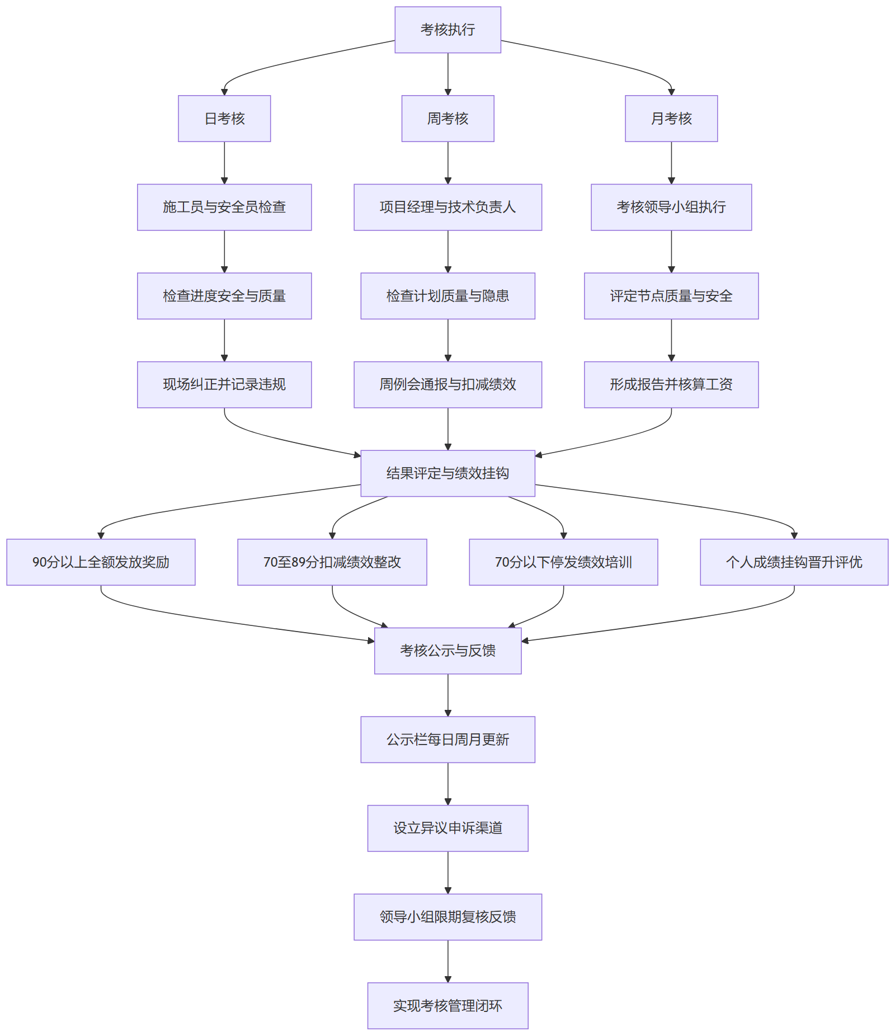
图 2-9 流程图

经济责任考核制度
为确保炼化公司所属各单位2026年装置大修及消缺检修防腐保温项目的高效推进，本项目建立与各厂区项目绩效直接挂钩的经济责任考核制度。该制度以合同履约为基础，针对施工进度、工程质量、安全环保及材料管控等核心环节，设定明确的经济奖惩标准与兑现机制。
奖惩标准明细
表 2-12 考核情形
考核情形 | 考核指标 | 奖惩标准 | 兑现方式
进度延误 | 未按节点计划完成防腐保温施工任务 | 每延误一天，扣罚该单项工程结算价的千分之五 | 从当期进度款或最终结算款中直接扣除
质量不达标 | 施工质量不符合国家、行业及招标文件要求 | 责令限期整改，并处以整改费用两倍的罚款；造成返工的承担全部损失 | 从工程款中扣除，质保金中预留相应份额
安全环保违规 | 发生违章作业或环境污染事件 | 视情节轻重每次扣罚五千至两万元；发生事故的承担全部法律与经济责任 | 当月工程款中直接扣除
材料浪费 | 辅材及发标方提供的主材损耗超出定额标准 | 超出定额部分的材料费用，按市场采购价的百分之一百二十进行扣罚 | 结算时统一核算扣除
抢修响应 | 未能按要求及时组织人力与工机具完成突发抢修 | 每次扣罚一万元，并赔偿由此造成的生产延误损失 | 从当期进度款中扣除
考核兑现机制
经济考核结果由项目部会同榆炼、延炼、永炼、石化厂、油田气各厂区车间及监理单位共同核定。所有罚款及赔偿金均形成书面考核单，经各方签字确认后，财务部门在拨付当期进度款或办理竣工结算时予以直接抵扣。对于在装置大修期间表现优异、提前完成关键节点且质量一次验收合格的施工班组，项目部给予专项经济奖励，奖励资金从项目管理费中列支，随当月劳务费一并发放。
质保期责任追究
本项目质量保证期限为24个月，自双方在项目竣工验收书上签字盖章之日起计算，分单项验收的检修项目按单项分别计算。在质保期内，若因防腐保温施工工艺或辅材质量原因导致涂层脱落、保温层破损或钢结构防火失效等缺陷，施工方必须在接到通知后及时进场维修。若逾期未处理或维修后仍不达标，发包方有权委托第三方处理，所产生的全部费用及相应违约金将从质量保证金中直接扣除，不足部分继续追偿。

第五节 激励机制与保障措施

正向激励措施
为充分激发各施工班组和一线作业人员在防腐保温施工中的积极性与创造性，确保炼化公司所属各单位2026年装置大修及消缺检修任务优质、高效、安全完成，项目部设立专项正向激励基金。该基金重点针对防腐保温工程中的质量、进度、安全及技术优化等核心管控维度，制定明确的奖励机制。
激励标准明细
项目部将正向激励细化为优质工程、进度提前、安全零事故及技术创新四个主要维度，具体奖励条件、标准及发放方式如下表所示：
表 2-13 激励维度
激励维度 | 奖励条件 | 奖励标准 | 发放方式
优质工程 | 防腐保温施工质量一次验收合格率达标，且被厂区评定为优质样板工程 | 授予流动红旗，并给予施工班组专项质量奖金，相关责任人当月绩效系数上浮 | 竣工验收评定后次月随工资发放
进度提前 | 在确保安全和质量的前提下，关键节点或整体大修任务提前于计划工期完成 | 按提前天数核算进度奖励，对突击抢修任务设立专项节点奖 | 节点考核确认后即时发放
安全零事故 | 施工期间未发生任何轻伤及以上安全事故，且无违章作业通报 | 给予班组安全专项奖励，安全员及班组长享受额外安全津贴 | 按月考核，次月随工资发放
技术创新 | 提出并应用防腐保温新工艺或新工法，有效降低成本或提升工效 | 经技术部门评估确认后，按创造的经济效益比例给予创新团队一次性奖励 | 成果验收并核算效益后发放
考核发放管理
所有正向激励的评定均依托项目部日常检查与阶段性考核数据。每月末由项目技术、质量、安全及进度管理人员组成联合考评小组，对照上述条件对各班组的实际表现进行量化打分。考评结果在项目部公示无异议后，由财务部门按既定标准核算奖金并足额发放。对于在延炼、永炼、榆炼、石化厂及油田气等各厂区交叉作业中表现突出的个人，项目部还将推荐参与年度优秀员工评选，从物质与精神双重层面保障激励措施的有效落地。

劳动竞赛与评比活动
针对炼化公司所属各单位2026年装置大修/消缺公开招标（六标段：炼化公司2026年延炼、永炼、榆炼、石化厂、油田气消缺检修/大修防腐保温项目）大修期间任务集中、工期紧迫的特点，项目部将系统开展劳动竞赛与评比活动，激发一线人员积极性，全面提升防腐保温施工效率与质量。
竞赛组织与形式
项目部成立劳动竞赛领导小组，负责活动策划、过程监督与结果评定。竞赛紧密围绕管道与设备防腐保温、钢结构防火等核心任务，采取班组对抗、技能比武等形式，将施工难点和进度节点作为攻坚目标，营造比学赶超的现场氛围。
活动规划与奖励机制
为确保评比有序开展，项目部制定详细的竞赛计划，具体安排如下：
表 2-14 活动类型
活动类型 | 评比周期 | 评选标准 | 奖励方式
进度突击赛 | 每周 | 节点计划完成率、工序衔接效率 | 流动红旗、班组物质奖励
质量技能比武 | 每月 | 防腐保温层厚度合格率、外观成型质量 | 技能标兵称号、个人绩效奖金
安全文明评比 | 每周 | 违章作业次数、现场材料码放及工完料净场地清情况 | 安全卫士称号、班组加分奖励
优秀班组评选 | 阶段节点 | 综合进度、质量、安全及团队协作表现 | 优秀班组牌匾、专项团队奖金
评比考核与落实
评比考核坚持量化原则。进度考核以发包方下达的周计划为准；质量考核结合现场实测实量与隐蔽工程验收记录；安全考核依据日常巡查扣分情况。评比数据由专职管理人员联合采集，确保公平公正。结果在现场公示栏通报，对落后班组进行约谈并协助整改。
氛围营造与动态调整
施工现场设置劳动竞赛看板，动态更新各班组成绩。通过树立典型、分享优秀工法，引导人员提升技能。领导小组定期复盘成效，根据各厂区实际检修进度和突发抢修任务，动态调整竞赛指标，确保活动服务于装置大修整体目标。

检修协调与沟通保障机制
现场协调机构设立
结合炼化公司所属各单位2026年装置大修/消缺公开招标（六标段：炼化公司2026年延炼、永炼、榆炼、石化厂、油田气消缺检修/大修防腐保温项目）施工范围广、厂区分散的实际情况，项目部在榆林炼油厂、延安炼油厂、永坪炼油厂、延安石油化工厂及油田气化工科技公司分别设立现场检修协调办公室。该办公室作为与厂方生产调度、设备管理及安全管理部门对接的枢纽，配备专职协调员，统筹防腐保温施工与厂区日常生产及其他检修作业的衔接，保障信息传递准确与指令执行高效。
定期沟通会议制度
项目部执行多层级定期沟通机制。每日施工前参加厂区生产调度晨会，汇报当日防腐保温施工计划、作业区域及所需生产配合事项，明确施工边界与安全要求。每周组织检修协调周例会，联合各厂区设备与安全管理部门，复盘施工进度，协调解决遗留问题，排布下周脚手架搭设等关键节点计划。在装置大修集中期，实行每日收工碰头会制度，动态调整次日作业安排。
交叉作业与生产配合协调流程
1. 施工前勘察与方案报备：协调员提前联合厂方设备与安全员进行现场勘察，识别交叉作业风险，编制专项施工与防护方案并报厂方审批。
2. 作业票证办理与交底：按厂区规定办理相关作业票证，施工前由协调员组织作业人员进行现场安全与技术交底，明确生产管线与设备的保护要求。
3. 现场监护与动态调整：施工期间设置专职监护人，发现与生产操作或其他检维修队伍存在空间或时间冲突时，立即暂停作业并上报协调办公室。
4. 冲突解决与复工：协调办公室接报后联合厂方生产调度进行现场研判，调整作业时序或空间布局，消除冲突隐患后恢复施工。
各厂区沟通协调对接信息
表 2-15 厂区名称
厂区名称 | 对接部门 | 联络方式 | 协调频次
榆林炼油厂 | 生产调度/设备/安全 | 现场派驻专职协调员及专线电话 | 每日晨会、每周例会、突发即时
延安炼油厂 | 生产调度/设备/安全 | 现场派驻专职协调员及专线电话 | 每日晨会、每周例会、突发即时
永坪炼油厂 | 生产调度/设备/安全 | 现场派驻专职协调员及专线电话 | 每日晨会、每周例会、突发即时
延安石油化工厂 | 生产调度/设备/安全 | 现场派驻专职协调员及专线电话 | 每日晨会、每周例会、突发即时
油田气化工科技公司 | 生产调度/设备/安全 | 现场派驻专职协调员及专线电话 | 每日晨会、每周例会、突发即时
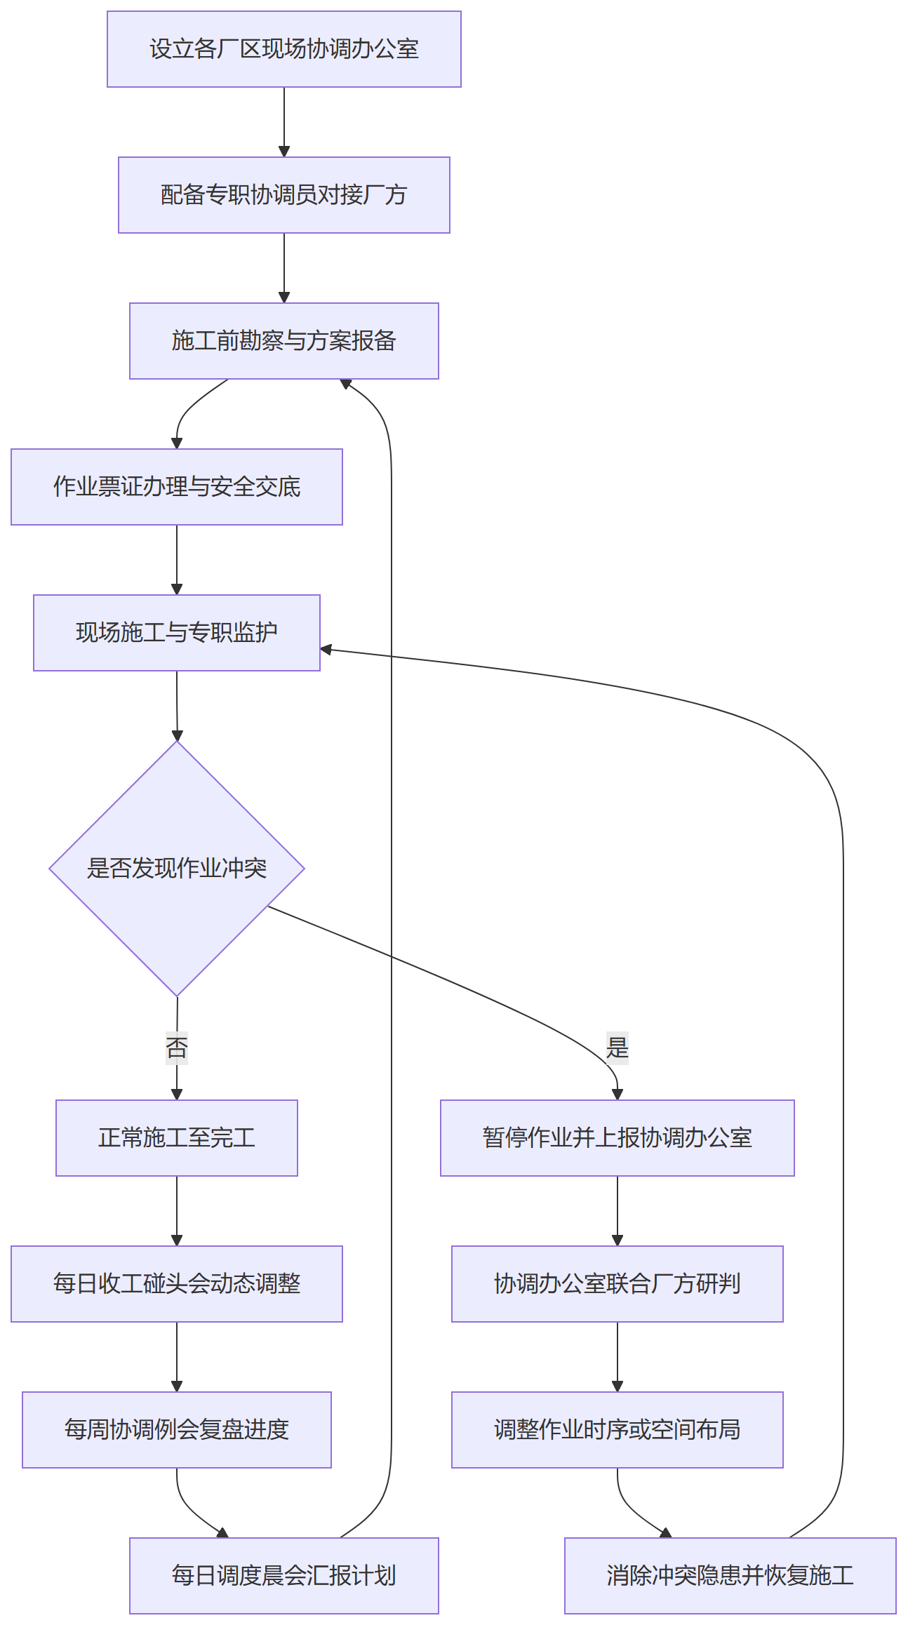
图 2-10 流程图

第三章 各项资源配备计划及措施

第一节 劳动力配备计划及保障措施

各厂区劳动力需求分析与配置方案
测算依据与原则
劳动力需求测算严格依据延安炼油厂、永坪炼油厂、榆林炼油厂、延安石油化工厂及油田气化工科技公司界区内各装置的大修与消缺检修工程量。结合管道与设备保温、防腐及钢结构防火的施工工序，综合考量计划工期至2027年3月31日的时间节点要求，按照按需定岗、专业匹配、工序衔接的原则，对保温工、防腐工、架子工、焊工等核心工种进行科学测算与配置。
各厂区需求分析
榆林炼油厂与延安炼油厂作为核心生产区，涉及联合一至四车间、加氢裂化车间等高温高压装置，管线与设备保温及防腐工程量大，对保温工和防腐工的需求占比最高，同时需配备充足的架子工以保障高空作业面。永坪炼油厂与延安石油化工厂的油品调和车间、油气储运车间及油品集运中心，储罐与长输管线防腐防火任务重，防腐工与焊工配置比例相应增加。油田气化工科技公司界区内的制氢备煤车间等区域，设备结构复杂，脚手架搭设与拆除工作量大，架子工需求相对集中。所有特种作业人员均须持应急管理部门核发的有效特种作业操作证上岗。
劳动力配置方案
根据各厂区及车间工程量测算，常态化施工期间的劳动力配置明细如下：
表 3-1 厂区名称
厂区名称 | 主要施工车间/区域 | 保温工(人) | 防腐工(人) | 架子工(人) | 焊工(人) | 合计(人)
榆林炼油厂 | 联合车间、加氢裂化车间等 | 45 | 30 | 20 | 10 | 105
延安炼油厂 | 联合车间、油气储运车间等 | 40 | 35 | 18 | 12 | 105
永坪炼油厂 | 油品调和、油气储运车间等 | 25 | 30 | 12 | 8 | 75
延安石油化工厂 | 联合车间、油品集运中心等 | 30 | 25 | 15 | 8 | 78
油田气化工科技公司 | 制氢备煤车间及其他装置区 | 20 | 20 | 15 | 5 | 60
**总计** | **各厂区全部检修区域** | **160** | **140** | **80** | **43** | **423**
人员资质与进场管理
配置的保温工与防腐工需具备丰富的石化装置检维修经验，熟悉各类保温材料与防腐涂料的施工工艺。架子工必须熟练掌握石油化工行业脚手架搭设规范，确保高空作业平台安全稳固。焊工需具备相应的钢结构焊接或压力管道焊接资质。各厂区项目部将建立人员实名制台账，严格核查特种作业证件，确保人证合一，满足各厂入厂安全培训及施工准入要求。

劳动力动态调配与高峰期保障方案
炼化装置大修具有时间短、任务重及抢修突发性强的特点，防腐保温施工必须建立以项目部为核心的劳动力动态调配机制，确保施工力量与现场检修进度精准匹配。
动态调配机制
项目部每日盘点各车间装置的防腐保温及钢结构防火施工任务量。根据日计划完成率与次日作业面移交情况，对脚手架搭设、除锈防腐、保温包扎等工序的班组人员进行内部微调，避免窝工或人员短缺，实现劳动力在界区内的柔性流动。
跨厂区调配流程
当单一厂区面临集中大修或突发抢修导致兵力不足时，启动跨厂区调配。榆林炼油厂、延安炼油厂、永坪炼油厂、延安石油化工厂及油田气化工科技公司五个现场之间建立联动机制。具体调配流程如下：
1. 缺员厂区项目经理向总项目部提交人员调配申请，明确所需工种、人数及到岗时间。
2. 总项目部评估各厂区施工负荷，下达调配指令，指定输出厂区及带队负责人。
3. 调配人员携带合格资质证件及自备施工用具，乘坐专车前往目标厂区。
4. 目标厂区安全员与施工员接收人员，完成入场核验与任务分配。
各厂区高峰期劳动力配置计划及跨厂区调配响应时限如下表所示：
表 3-2 厂区名称
厂区名称 | 高峰期主要施工区域 | 跨厂区调配响应时限 | 调配人员资质要求
榆林炼油厂 | 加氢裂化、制氢备煤车间 | 收到指令后12小时内到岗 | 持特种作业证，3年以上防腐保温经验
延安炼油厂 | 联合一至四车间、油气储运 | 收到指令后8小时内到岗 | 持特种作业证，熟悉炼化装置检修规范
永坪炼油厂 | 生产装置区及后勤管线 | 收到指令后10小时内到岗 | 持特种作业证，具备高空作业能力
延安石油化工厂 | 核心生产装置及储罐区 | 收到指令后8小时内到岗 | 持特种作业证，熟练掌握防火涂料施工
油田气化工科技公司 | 化工装置及管廊钢结构 | 收到指令后12小时内到岗 | 持特种作业证，具备复杂管线保温经验
高峰期增补与招聘渠道
在装置大修全面铺开的高峰期，依托公司长期合作的专业劳务基地和防腐保温施工队伍资源库，定向招募熟练的防腐工、保温工和架子工。所有临时增补人员必须经过严格的技能考核，确保具备炼化行业施工经验，严禁使用无相关经验的零散普工。
快速上岗培训措施
针对跨厂区调配及高峰期新入场人员，实施模块化快速上岗培训。入厂前集中开展炼化企业HSE管理规定、受限空间及高处作业安全交底；入厂后由经验丰富的班组长进行现场实操示范，重点讲解石棉绳、铁丝网等辅材的规范使用及保温层绑扎工艺标准，确保新增人员快速形成有效战斗力。
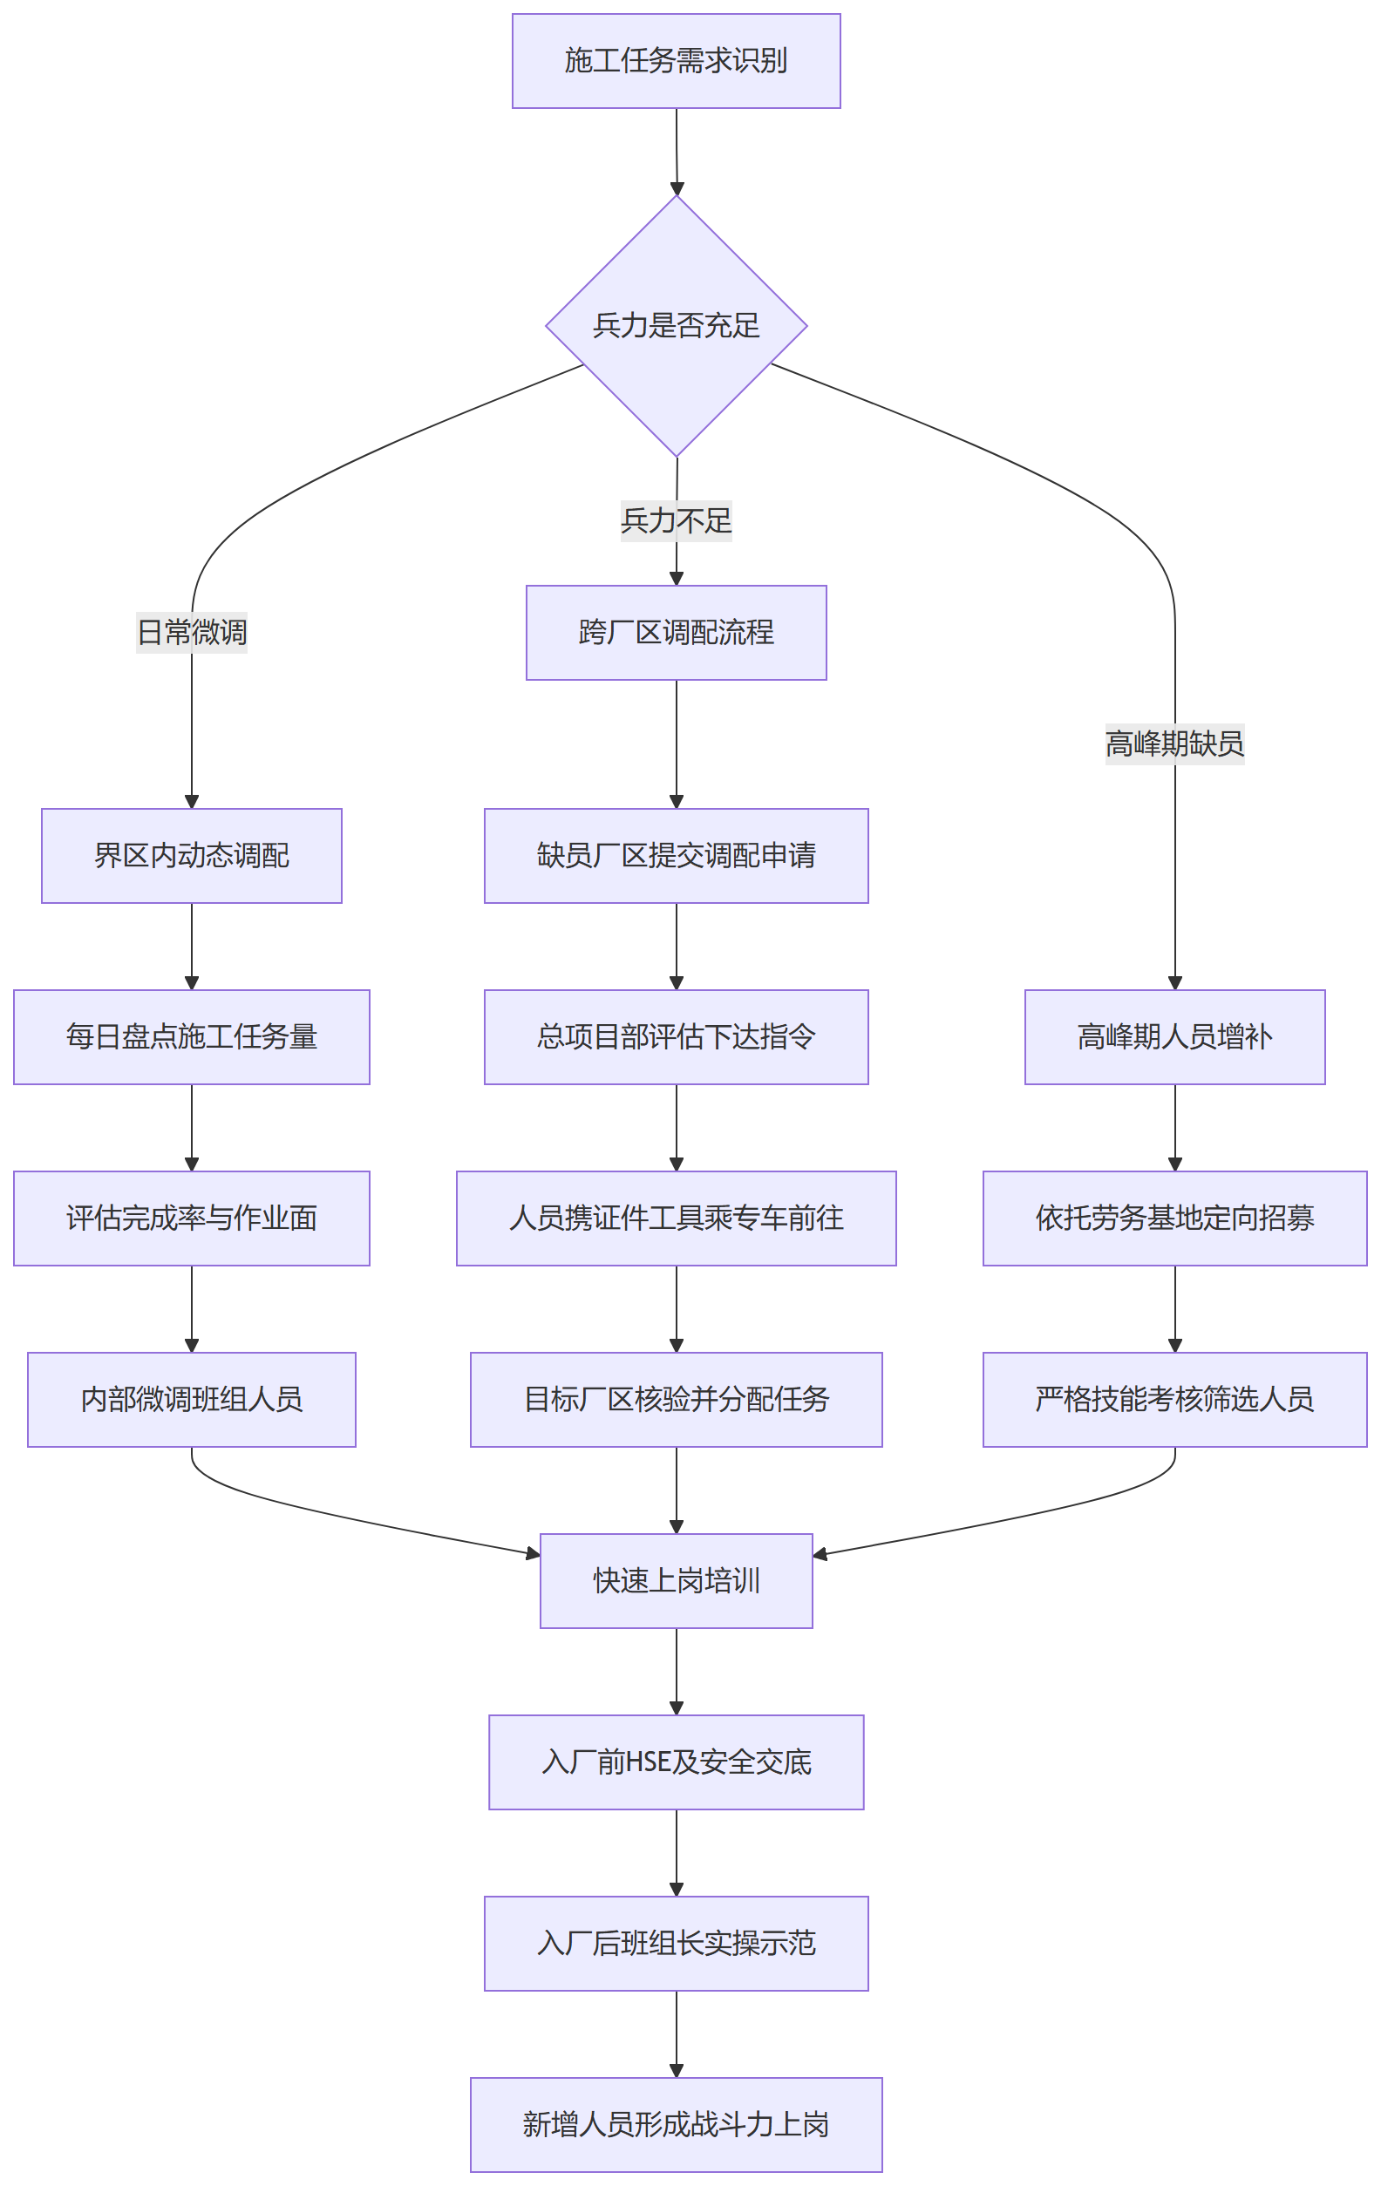
图 3-1 流程图

储备人力资源与应急补充机制
储备人力资源库建立
为应对合同签订之日起至2027年3月31日服务期内，炼化公司所属各单位装置大修时间短、任务重以及抢修的突发性，本项目建立不少于在用施工人员30%的储备人力资源库。储备人员涵盖防腐工、保温工、架子工等核心工种，技能等级以中高级为主，确保应急状态下能够直接顶岗作业。储备人员主要分布在项目所在地周边城市及公司区域基地，以缩短物理距离，保障调动效率。详细的储备人员花名册及特种作业操作证等相关证明材料详见投标附件。具体储备人员分布及构成如下表所示：
表 3-3 对应服务厂区
对应服务厂区 | 储备比例 | 技能等级构成 | 常驻位置
榆林炼油厂 | ≥在用人员30% | 高级工30%，中级工70% | 靖边县周边及榆林市区
延安炼油厂 | ≥在用人员30% | 高级工30%，中级工70% | 洛川县周边及延安市区
永坪炼油厂 | ≥在用人员30% | 高级工30%，中级工70% | 延川县周边及延安市区
延安石油化工厂 | ≥在用人员30% | 高级工30%，中级工70% | 洛川县周边及延安市区
油田气化工科技公司 | ≥在用人员30% | 高级工30%，中级工70% | 延安市区及周边基地
应急调动补充机制
为确保在突发抢修或大修任务激增时，24小时内调动充足人员到位，制定以下应急补充流程：
1. 需求触发与评估：项目部接收到各厂突发抢修或大修增量任务后，2小时内完成工作量评估，确定所需储备人员的工种、数量及技能要求，并向公司调度中心下达调动指令。
2. 人员集结与动员：调度中心接到指令后，1小时内通知对应区域的储备人员，完成人员集结、安全交底及施工用具、脚手架配件、部分辅材的清点装车。
3. 运输与进场：根据储备人员所在位置安排专车运送。各厂区储备人员通过高速公路或国道直达现场，确保在接到指令后18小时内抵达指定厂区界区。
4. 入厂培训与上岗：人员抵达后，立即配合各厂办理入厂手续，开展针对性的安全环保教育及现场技术交底，确保在24小时内具备上岗作业条件，全面投入防腐保温及防火施工任务。
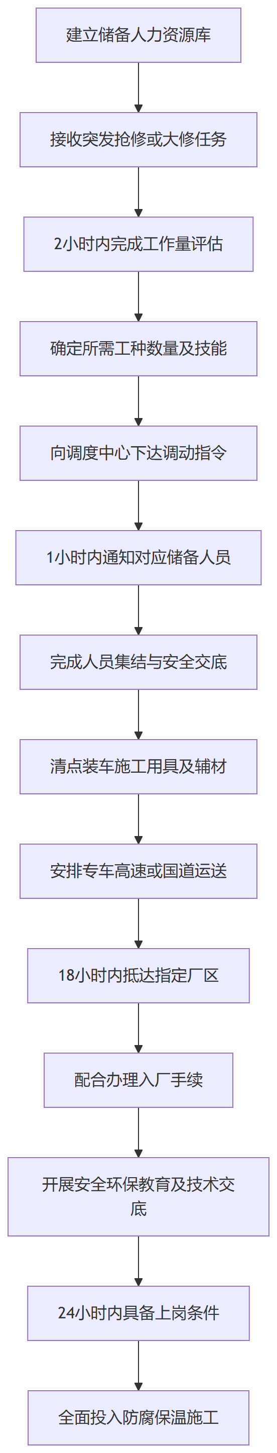
图 3-2 流程图

第二节 施工机械与机具配备计划

主要施工机械配置清单与分布方案
设备配置清单
针对炼化公司所属榆林炼油厂、延安炼油厂、永坪炼油厂、延安石油化工厂及油田气化工科技公司界区内的管道与设备保温、设备防腐及钢结构防火施工需求，项目部统筹配置了表面处理、涂装、吊装及高空作业等核心施工机械与机具。具体主要设备配置清单如下。
表 3-4 设备名称
设备名称 | 规格型号 | 数量 | 分布位置
高压无气喷涂机 | GPQ9C柱塞式 | 15台 | 榆炼、延炼、永炼、石化厂、油田气
环保型喷砂机 | 900型双枪 | 12台 | 榆炼、延炼、永炼、石化厂、油田气
慢速卷扬机 | 3T/5T | 20台 | 榆炼、延炼、永炼、石化厂、油田气
汽车起重机 | 25T/50T | 8辆 | 榆炼、延炼、永炼、石化厂、油田气
移动式升降平台 | 12米剪叉式 | 15台 | 榆炼、延炼、永炼、石化厂、油田气
盘扣式脚手架 | 国标标准型 | 500吨 | 榆炼、延炼、永炼、石化厂、油田气
配置合理性与覆盖能力
本次机械配置紧密围绕炼油化工装置检维修及防腐保温工程的实际工况。在表面处理与涂装环节，高压无气喷涂机与环保型喷砂机的组合能够满足大面积钢结构防火涂料及管线防腐漆的高效施工要求，确保涂层厚度均匀且附着力达标，适应各厂区严格的防腐质量标准。在高空作业与垂直运输方面，移动式升降平台与盘扣式脚手架的搭配，可灵活适应各厂区复杂管廊与高耸设备的保温施工作业面。辅以卷扬机和汽车起重机，能够有效解决大型管件、阀门及保温材料的现场吊装与就位难题。
考虑到各厂区施工任务具有点多面广、抢修突发性强的特点，上述机械设备在五个厂区实行网格化分布。设备总数量充分考量了2026年装置大修及日常消缺的峰值需求，既保障了单一厂区集中检修时的机械供给，又具备跨厂区协同支援的调度基础，全面覆盖本标段联合车间、油品储运及加氢裂化等所有界区的防腐保温施工任务。

机械进场计划与调度管理方案
机械分批进场计划
针对炼化公司所属各单位防腐保温检修施工点多面广、大修期任务集中及抢修突发性强的特点，机械设备进场严格遵循按需分批、动态调整原则。结合合同签订之日起至2027年3月31日的总体服务期，各阶段主要施工机械分批进场安排如下表所示。
表 3-5 施工阶段
施工阶段 | 主要机械设备名称 | 配置数量 | 进场时间 | 对应厂区
前期准备与日常消缺 | 脚手架、除锈机、喷涂机 | 按各厂指令配置 | 合同签订后即分批进场 | 榆林炼油厂、延安炼油厂等五家单位
装置大修集中施工 | 汽车吊、高空作业车、喷砂机 | 按大修计划峰值配置 | 各厂大修启动前3天 | 对应大修启动厂区
抢修及后期收尾 | 便携式除锈机、小型空压机 | 满足突发及收尾需求 | 抢修指令下达后2小时内 | 突发抢修所在厂区
跨厂区调度管理流程
本项目涉及榆林炼油厂、延安炼油厂、永坪炼油厂、延安石油化工厂及油田气化工科技公司五个区域。为最大化机械利用率，避免设备闲置，建立跨厂区统一调度机制。具体调度流程如下：
1. 需求提报：各厂区施工负责人根据防腐保温检修或抢修任务进度，提前向项目部提交机械设备使用需求及预计退场时间。
2. 调度审批：项目部设备调度中心汇总各厂区需求，结合设备当前分布与闲置状态，制定跨厂区调拨方案并报项目经理审批。
3. 设备调拨：审批通过后，调出厂区负责设备的拆卸、保养与装车，运输至调入厂区。对于突发抢修任务，启动应急绿色通道，直接指派距离最近的闲置设备前往支援。
4. 进场验收：设备抵达调入厂区后，由接收方与调出方共同进行安全性能检查与交接签字，确认合格后立即投入施工作业。
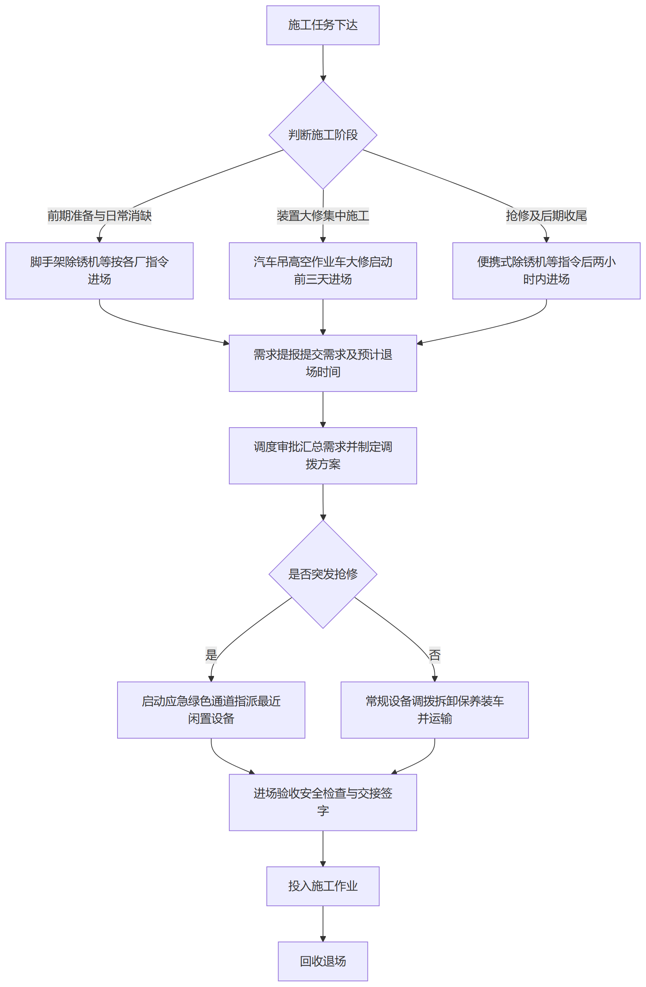
图 3-3 流程图

储备机械能力与应急保障措施
机械储备体系与存放布局
针对榆林炼油厂、延安炼油厂、永坪炼油厂、延安石油化工厂及油田气化工科技公司界区内各装置分布广的特点，建立“中心库+现场站”的两级机械储备体系。在各厂区检修现场设立临时机械存放站，配置满足日常施工及突发抢修需求的在用机具。同时在交通节点设立中心储备库，集中存放备用机械与易损配件。备用机械实行专人专账管理，定期进行空载试运行与保养，确保设备处于良好待命状态。
主要施工机械储备与调拨清单
表 3-6 机械类别
机械类别 | 在用配置比例 | 备用配置比例 | 存放位置 | 调拨响应时间
高压无气喷涂机 | 70% | 30% | 现场站/中心库 | 厂区内2小时
自动除锈与抛丸设备 | 80% | 20% | 中心库 | 跨厂区12小时
移动式空气压缩机 | 75% | 25% | 现场站/中心库 | 厂区内2小时
脚手架及搭设专用工具 | 100% | 20% | 现场站 | 厂区内1小时
保温金属护层加工设备 | 80% | 20% | 中心库 | 跨厂区12小时
故障应急替换流程
当施工机械发生故障影响防腐保温关键工序时，按以下步骤执行应急替换：
1. 现场操作人员立即停止作业并切断动力源，向现场机械管理员报告故障情况。
2. 机械管理员在15分钟内完成初步诊断，确认无法在现场快速修复时，立即启动应急替换程序。
3. 根据故障机械类别，从现场存放站调拨备用设备；若现场站库存不足，则向中心储备库发起调拨指令。
4. 备用机械运抵现场后，由专业维修人员完成安装调试，确认运行正常后交接给操作人员恢复施工。
5. 故障机械撤出作业区并运至维修区集中检修，修复检验合格后作为备用机械重新入库。
储备证明材料管理
所有自有备用机械均建立完整的设备档案，包含购置凭证、出厂合格证、定期检验报告及维修保养记录。对于外部租赁的备用机械，提前与设备供应商签订长期合作协议，锁定设备资源并留存租赁意向书与设备权属证明。在项目开工前及施工期间，按发包方要求提交机械储备清单及相关证明材料，接受现场核查，确保储备能力真实有效，保障至2027年3月31日计划工期内的连续施工需求。
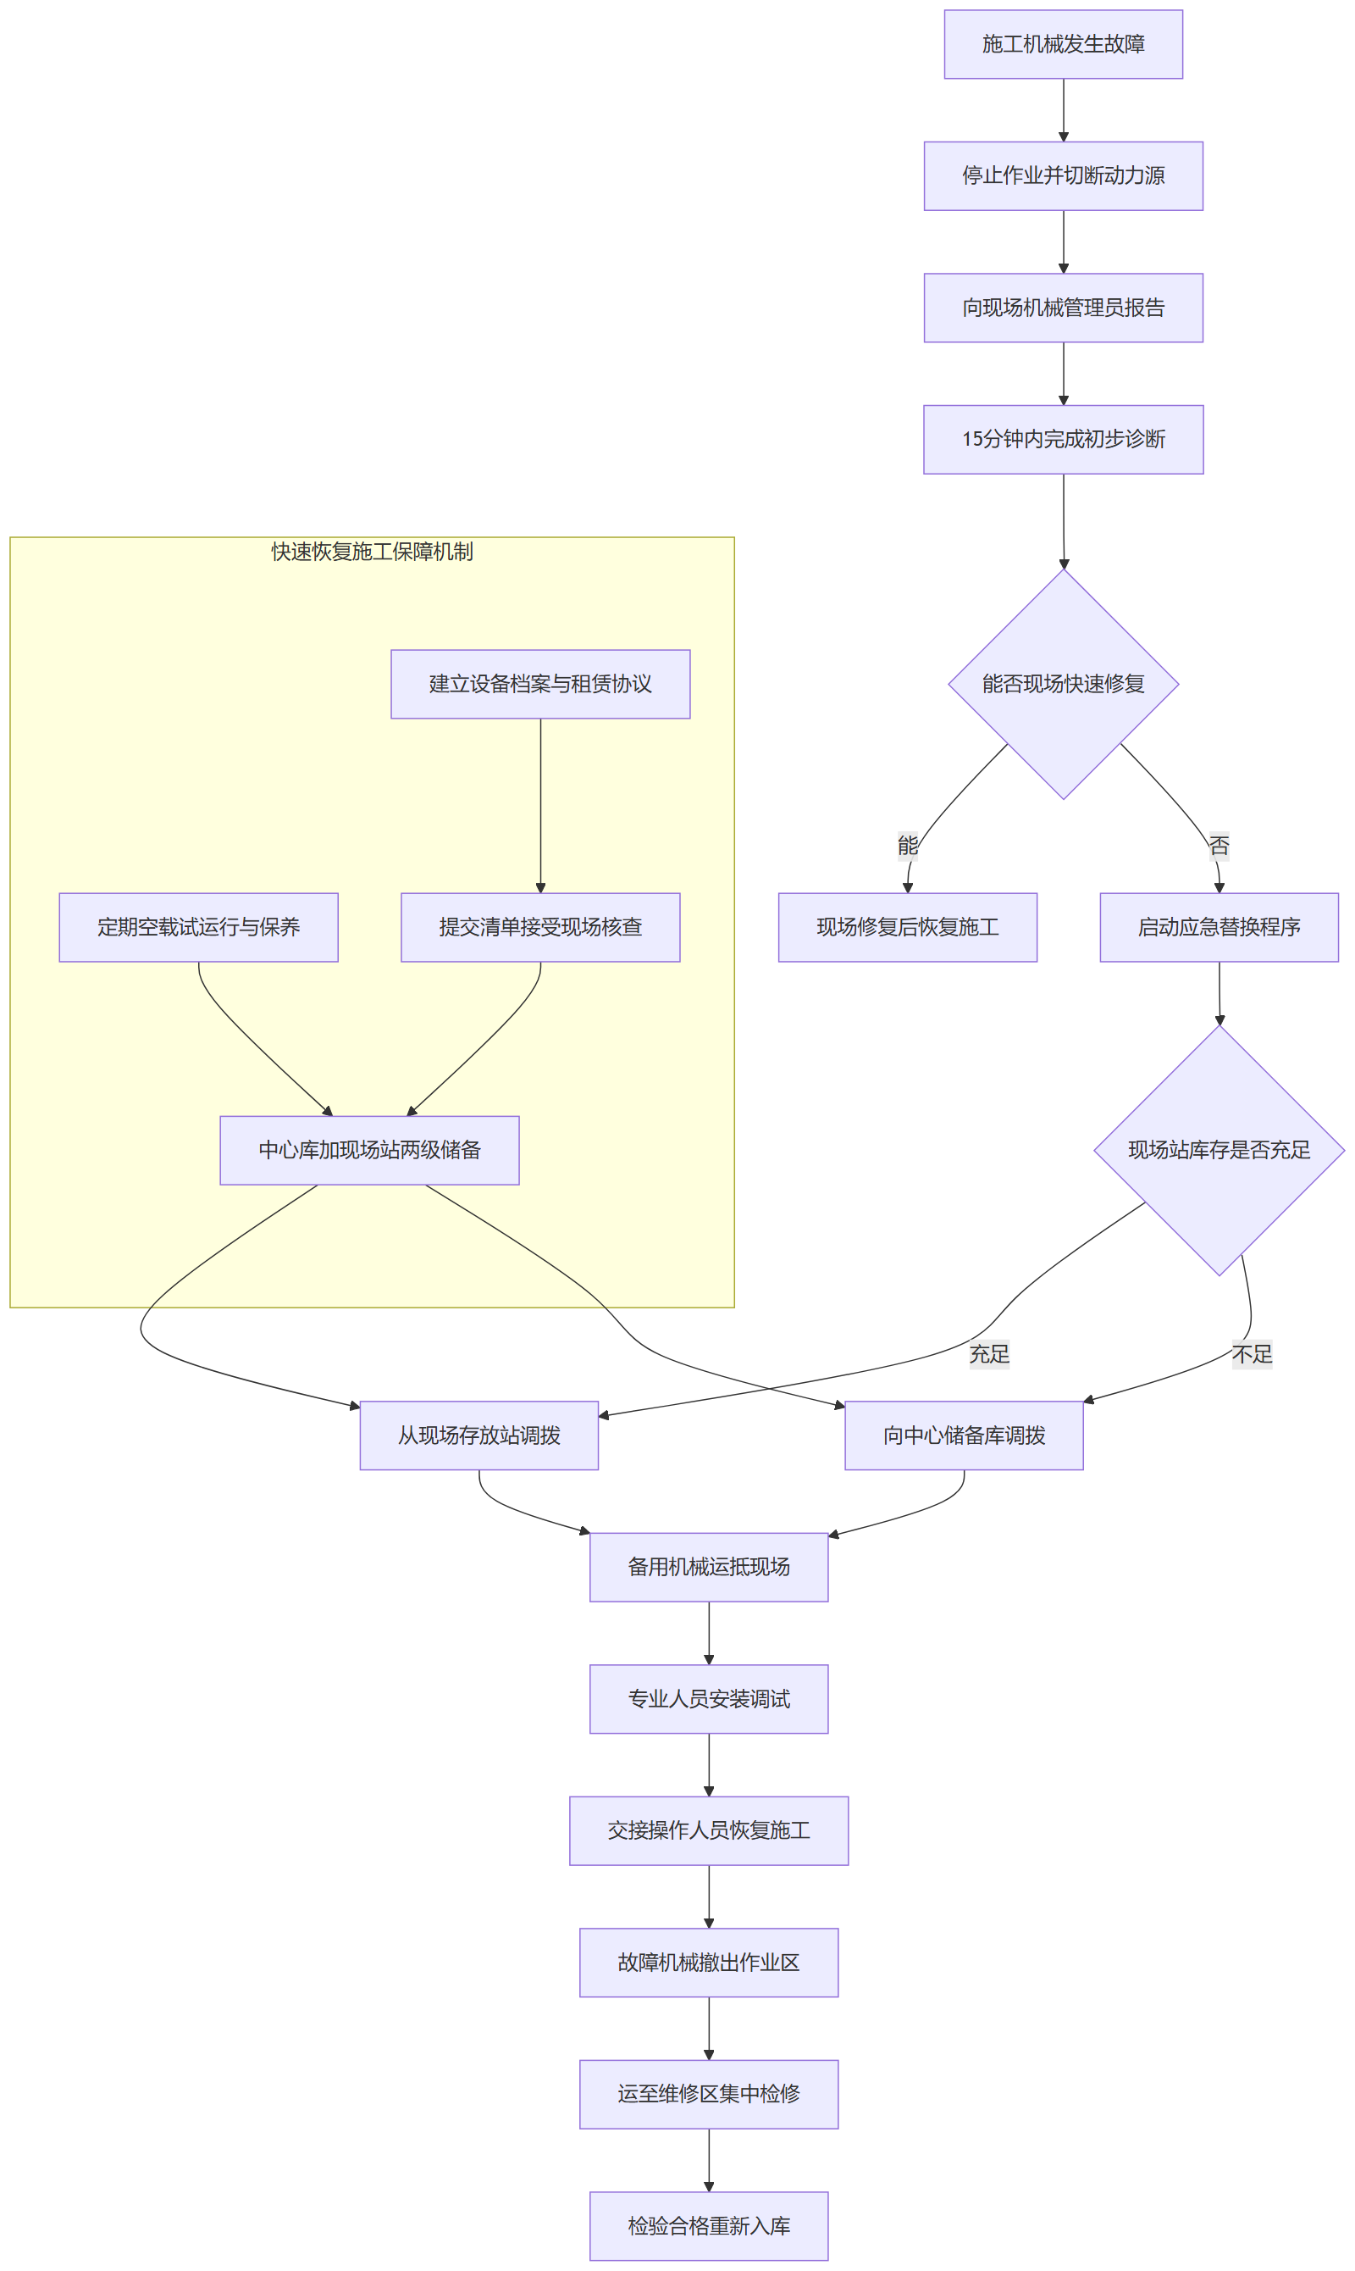
图 3-4 流程图

第三节 检修工具与辅材配备方案

检修工具与消耗品配备清单
针对炼化公司所属榆林炼油厂、延安炼油厂、永坪炼油厂、延安石油化工厂及油田气化工科技公司界区内的装置检维修防腐保温工程，结合管道与设备保温、防腐及钢结构防火的施工特点，我方按照包工不包料的承包方式，全面配备各类施工用具、自备辅材及消耗品。所有工具与物资均按五个厂区同步作业的最大负荷进行冗余配置，确保满足大修及突发抢修任务需求。
配备清单明细
各厂区标准化配备的检修工具、检测仪器、安全防护用具及消耗品清单如下表所示。该清单为单个厂区的基准配置数量，实际施工中将根据各厂具体检修任务量进行动态增补。
表 3-7 分类
分类 | 名称 | 规格/型号 | 单厂区配备数量 | 用途说明
手动工具 | 铁皮剪 | 12寸直口及弯口 | 20把 | 保温铁皮、铝皮下料与裁剪
手动工具 | 手动压边机 | 便携式多功能 | 5台 | 保温金属保护层压边与折边
手动工具 | 钢丝刷与刮刀 | 多规格套装 | 50套 | 表面手工除锈与旧涂层清理
电动工具 | 角磨机 | 100mm/710W | 30台 | 焊缝打磨、局部除锈与表面清理
电动工具 | 电动无气喷涂机 | 高压大流量 | 5台 | 大面积防腐涂料及防火涂料喷涂
电动工具 | 手持式电钻 | 锂电及220V多功能 | 20台 | 保温层固定、钢结构打孔作业
检测仪器 | 涂层测厚仪 | 磁性涡流两用型 | 5台 | 防腐涂层及防火涂料厚度检测
检测仪器 | 表面温湿度计 | 数字显示高精度 | 10个 | 施工环境温湿度及露点监测
检测仪器 | 附着力测试仪 | 划格法与拉开法 | 3套 | 防腐涂层附着力质量检验
安全防护 | 全身式安全带 | 双大钩带缓冲器 | 100套 | 高处防腐保温及脚手架作业防护
安全防护 | 防尘防毒半面罩 | 配滤毒盒及滤棉 | 150套 | 喷砂除锈及防腐喷涂呼吸防护
安全防护 | 防静电工作服 | 阻燃防静电国标 | 200套 | 炼化厂区防爆区域施工作业防护
消耗品及辅材 | 镀锌铁丝网 | 丝径1.2mm/孔径20mm | 2000平方米 | 保温层内衬加固及抹面层防裂
消耗品及辅材 | 石棉绳 | 直径10mm至20mm | 500公斤 | 高温管线及设备缝隙填塞密封
消耗品及辅材 | 不锈钢扎带 | 304材质多规格 | 100包 | 保温外护板及铁丝网绑扎固定
消耗品及辅材 | 耐候密封胶 | 中性硅酮阻燃型 | 300支 | 保温接缝与设备法兰处防水密封
消耗品及辅材 | 喷砂用石英砂 | 粒径1至3mm干燥洁净 | 50吨 | 设备及钢结构表面喷砂除锈磨料
物资调配与管理
所有入场工具与消耗品在进场前均需完成校验与质量检查，特别是检测仪器必须附带有效的第三方检定证书。针对大修期间任务集中、抢修突发性强的特点，我方在各厂区设立专用工具库房，实行专人管理。当某一厂区面临集中消缺或大修高峰时，由项目总部统筹调度其他厂区的闲置工机具与消耗品进行跨区支援，确保施工资源始终满足现场进度要求。对于石棉绳、铁丝网、石英砂等自备辅材及消耗品，根据现场实际消耗速率建立动态预警机制，提前进行采购与补充，杜绝因辅材断供导致施工停滞。

辅材供应保障与库存管理措施
采购与运输调度
基于本项目包工不包料的承包模式，我方全面负责自备辅材的采购与供应，涵盖石棉绳、铁丝网、玻璃丝布、油毡、玻纤布铝箔胶带、铝箔布、铝箔胶带以及喷砂除锈用石英砂和河沙等。所有辅材均从合格供应商库中集中定向采购，材料进场前必须附带质量证明文件，并经现场材料员与监理联合验收。运输环节依据各厂区大修进度计划，采用专车直达与区域物流相结合的方式，提前将物资运抵指定现场仓库，规避长途运输延误对施工进度的影响。
现场仓储设置方案
为匹配榆林炼油厂、延安炼油厂、永坪炼油厂、延安石油化工厂及油田气化工科技公司的多点分布特征，我方在各厂区界区内分别设立专属辅材中转仓库。仓库选址遵循靠近检修核心区且符合消防安全规定的原则，配备防潮、防雨、通风设施，并对石英砂等散装材料设置专门的围挡存放区。各厂区仓库的具体设置与库存标准如下表所示：
表 3-8 厂区名称
厂区名称 | 现场仓库设置位置 | 主要存储辅材种类 | 最低库存警戒线标准
榆林炼油厂 | 厂区内指定检修物资集散区 | 石英砂、河沙、铁丝网、保温棉 | 满足连续3天满负荷施工消耗量
延安炼油厂 | 联合车间附近空闲平整场地 | 石棉绳、玻璃丝布、铝箔胶带 | 满足连续3天满负荷施工消耗量
永坪炼油厂 | 储运车间外围合规临时用地 | 油毡、玻纤布、喷砂耗材 | 满足连续3天满负荷施工消耗量
延安石油化工厂 | 厂区后勤服务单位指定库房 | 各类胶带、铝箔布、密封辅材 | 满足连续3天满负荷施工消耗量
油田气化工科技公司 | 界区内检修指挥部旁临时板房 | 铁丝网、石棉绳、除锈用砂 | 满足连续3天满负荷施工消耗量
库存预警与领用管理
现场仓库实行严格的台账管理与最低库存警戒线机制。材料管理员每日盘点库存，当石棉绳、铁丝网或除锈用砂等关键辅材库存量触及警戒线时，立即触发补货流程，由采购专员在规定时间内完成调拨发运。辅材领用严格执行限额领料制度，施工班组需凭审批后的领料单提取材料，做到日清月结。对于防腐保温施工中产生的边角料及废弃包装，由专人集中回收处理，确保现场文明施工与材料的高效利用。
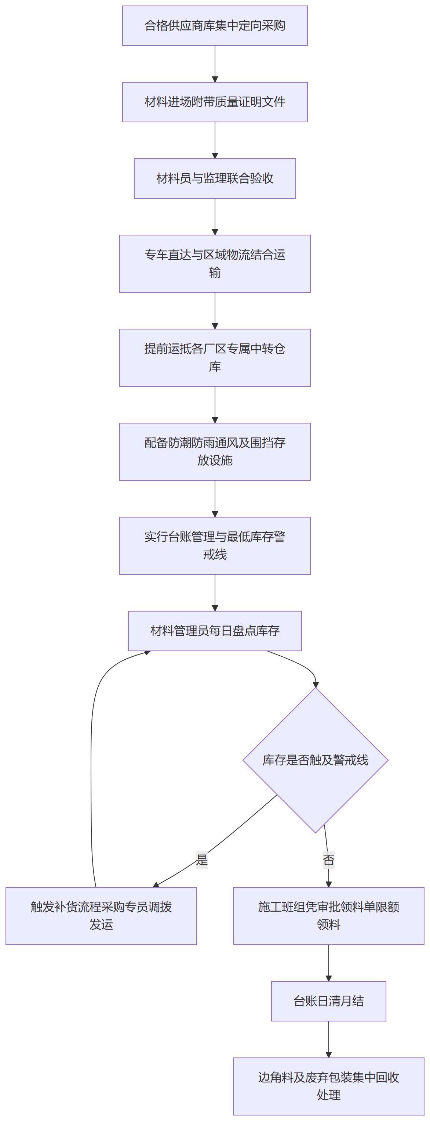
图 3-5 流程图

脚手架搭设方案与工具周转计划
脚手架搭设与验收
针对厂区内设备、管线及钢结构的高处防腐保温作业，脚手架搭设严格执行相关规范。搭设前对基础进行平整夯实，设置垫板与底座。立杆间距、横杆步距及剪刀撑设置均依据荷载计算书确定，确保架体整体稳定性。作业层满铺脚手板并设置挡脚板与防护栏杆，外侧悬挂密目式安全网。搭设完成后，由专职安全员与技术负责人联合验收，重点检查扣件拧紧力矩、连墙件设置及接地防雷措施，验收合格并悬挂合格牌后方可投入使用。
脚手架拆除与清运
拆除作业遵循由上而下、先搭后拆的原则，严禁上下同时作业或抛掷构件。拆除前清理架体上的杂物与保温材料残渣，划定地面警戒区并设专人监护。拆下的钢管、扣件及脚手板分类码放，及时清运至指定堆放区，避免影响厂区正常生产与交通。
材料配备与周转调配
结合榆林炼油厂、延安炼油厂、永坪炼油厂、延安石油化工厂及油田气化工科技公司的检修进度与装置分布特点，脚手架材料实行集中配置与动态周转。各厂区脚手架材料配备数量及周转调配计划如下表所示：
表 3-9 厂区名称
厂区名称 | 计划配备数量 | 主要周转方向 | 调配时间节点
榆林炼油厂 | 800吨 | 向延安石油化工厂周转 | 2026年10月下旬
延安炼油厂 | 600吨 | 向永坪炼油厂周转 | 2026年11月中旬
永坪炼油厂 | 400吨 | 向油田气化工科技公司周转 | 2026年12月上旬
延安石油化工厂 | 500吨 | 向榆林炼油厂补充周转 | 2027年1月中旬
油田气化工科技公司 | 300吨 | 集中退库或向延安炼油厂周转 | 2027年2月下旬
周转调度管理
建立脚手架材料动态台账，各厂区项目部定期上报材料闲置与需求计划。调度中心根据大修及消缺检修的实际进度，提前规划运输车辆与路线，办理厂区物资出门与入厂手续。在跨厂区周转过程中，对钢管和扣件进行除锈与保养，剔除变形或损坏构件，确保流转材料的安全性能满足后续搭设要求。
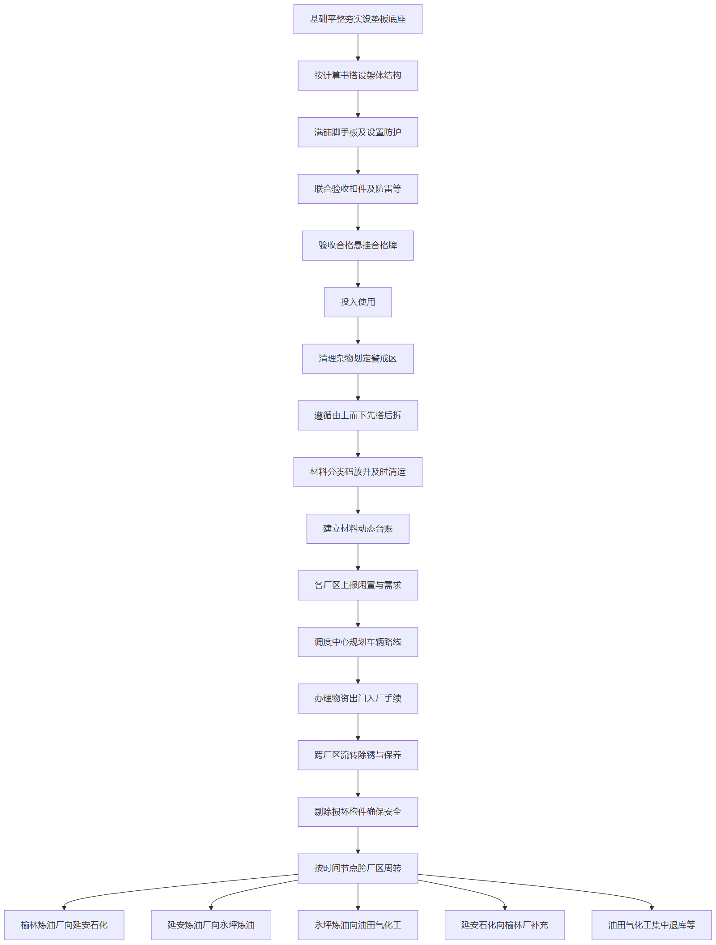
图 3-6 流程图

第四节 人员与机械进场计划及组织保障

分厂区人员机械进场时间表
针对炼化公司所属各单位2026年装置大修及消缺检修任务，结合合同签订之日起至2027年3月31日的整体服务期，本标段防腐保温施工的人员与机械进场严格遵循按需分批、节点前置、动态匹配的原则。各厂区进场计划紧密贴合联合车间、油品调和及储运车间等核心装置的大修窗口期与日常消缺节奏，确保施工资源与检修进度无缝衔接。
进场计划明细
各厂区人员及机械分批次进场时间安排如下表所示：
表 3-10 厂区名称
厂区名称 | 进场批次 | 计划进场时间节点 | 主要工种及人数 | 主要机械/工机具类型及数量
榆林炼油厂 | 第一批 | 大修前15天 | 架子工30人，防腐工20人 | 脚手架管件50吨，空压机4台
榆林炼油厂 | 第二批 | 大修高峰期 | 保温工40人，防腐工30人 | 喷涂机6台，除锈设备8套
延安炼油厂 | 第一批 | 合同签订后7天 | 架子工25人，防腐工15人 | 脚手架管件40吨，空压机3台
延安炼油厂 | 第二批 | 装置停工检修期 | 保温工35人，打磨工20人 | 喷涂机5台，高压水枪4套
永坪炼油厂 | 第一批 | 消缺任务下达后3天 | 架子工20人，防腐工15人 | 脚手架管件30吨，空压机3台
永坪炼油厂 | 第二批 | 集中消缺高峰期 | 保温工30人，防腐工25人 | 喷涂机4台，除锈设备5套
延安石油化工厂 | 第一批 | 大修前10天 | 架子工25人，保温工20人 | 脚手架管件45吨，空压机4台
延安石油化工厂 | 第二批 | 检修攻坚期 | 防腐工35人，打磨工15人 | 喷涂机6台，高压水枪5套
油田气化工科技公司 | 第一批 | 合同签订后10天 | 架子工20人，防腐工15人 | 脚手架管件35吨，空压机3台
油田气化工科技公司 | 第二批 | 装置大修期 | 保温工30人，防腐工20人 | 喷涂机5台，除锈设备6套
资源配置说明
表内所列人数与机械数量为基础配置基准。在实际执行中，脚手架搭设工需提前进场完成作业面搭设，防腐工与保温工根据管线、设备及钢结构的处理工序依次交叉进场。所有进场的空压机、喷涂机及除锈设备均按防爆标准配置，脚手架管件及扣件等自备辅材随首批架子工同步运抵现场。针对生产抢修的突发性，各厂区均预留机动人员与备用机械，确保在接到临时消缺指令后能够迅速补充至作业一线。
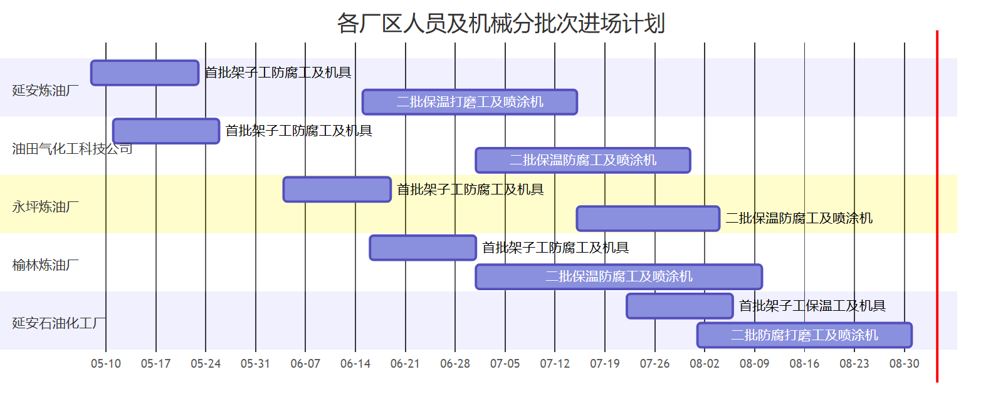
图 3-7 各厂区人员及机械分批次进场计划

进场组织流程与后勤保障措施
进场组织标准化流程
1. 人员报到与资质审查：施工人员抵达指定厂区后，由现场主管核对身份证件、特种作业操作证及体检报告，建立人员进场台账。
2. 安全教育与考试：完成资质核查的人员必须参加厂级和车间级入厂安全教育，重点学习炼化企业防火防爆、高处作业规定，考试合格后办理入厂通行证。
3. 专项技术交底：针对管道设备防腐保温及钢结构防火施工特点，由技术负责人进行书面交底，明确除锈等级、涂层厚度、保温层拼接工艺及验收标准，全员签字确认。
4. 机械验收与报审：自备的施工用具、脚手架及消耗品进场后，由设备管理员联合厂区监理进行验收。重点检查脚手架管件壁厚、扣件紧固度及电动工具绝缘性能，合格后张贴标识并报审备案。
后勤保障措施
针对榆林、延安等多地跨厂区作业特点，项目部在各厂区周边统一租赁符合消防与卫生标准的集中住宿区。宿舍内严禁私拉乱接电线及使用大功率电器，配备充足消防器材。食堂严格执行食品留样制度。各厂区设置专职后勤管理员，负责通勤车辆调度与生活物资采购，确保大修及突发抢修期间后勤供应不间断。
多厂区联络协调机制
为保障延炼、永炼、榆炼、石化厂及油田气五个厂区同步进场有序高效，项目部建立网格化联络机制。各厂区设立专职进场联络人，负责与属地车间对接进场时间窗口与作业许可办理。
表 3-11 厂区名称
厂区名称 | 进场联络人岗位 | 报到地点 | 对接方式 | 进场时间窗口
延安炼油厂 | 延炼现场主管 | 延炼项目部驻地 | 现场对接与调度群 | 合同签订至2027年3月31日按指令进场
永坪炼油厂 | 永炼现场主管 | 永炼项目部驻地 | 现场对接与调度群 | 合同签订至2027年3月31日按指令进场
榆林炼油厂 | 榆炼现场主管 | 榆炼项目部驻地 | 现场对接与调度群 | 合同签订至2027年3月31日按指令进场
延安石油化工厂 | 石化厂现场主管 | 石化厂项目部驻地 | 现场对接与调度群 | 合同签订至2027年3月31日按指令进场
油田气化工科技公司 | 油田气现场主管 | 油田气项目部驻地 | 现场对接与调度群 | 合同签订至2027年3月31日按指令进场
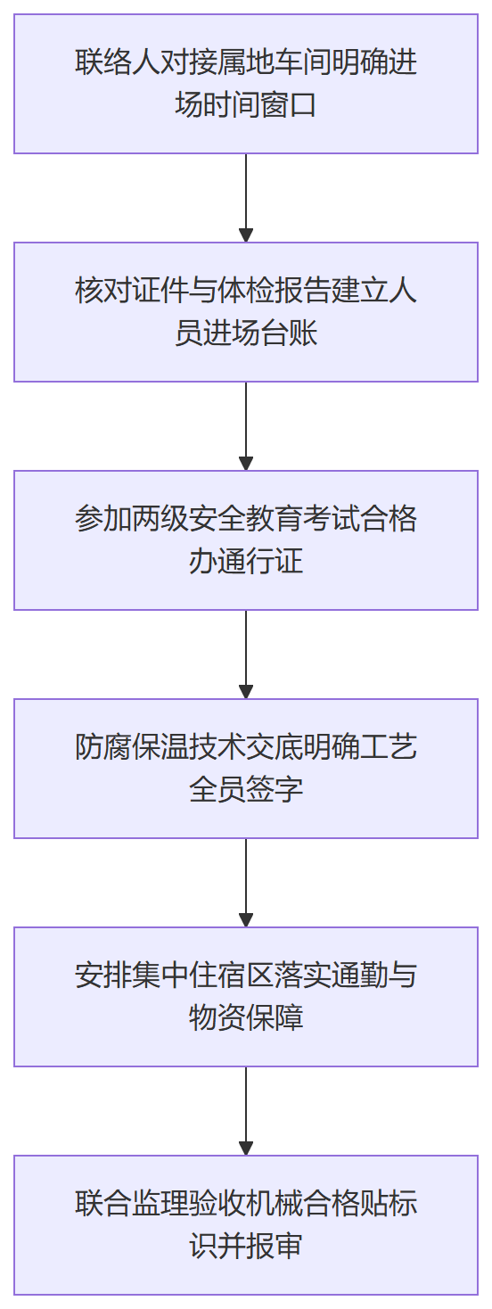
图 3-8 流程图

资源供应持续性与动态调整机制
台账建立
针对延安炼油厂、永坪炼油厂、榆林炼油厂、延安石油化工厂及油田气化工科技公司界区内的防腐保温施工特点，项目部建立多维度的资源供应监控台账。台账涵盖劳动力动态、机械设备运行状态以及自备辅材库存三大模块。现场材料员与设备管理员每日通过信息化终端录入数据，实现对各厂区资源消耗与存量的实时追踪，确保包工不包料模式下的自备物资与人员机械精准匹配检修进度。
定期评估
项目部实行日盘点、周分析、月总结的定期评估机制。每日核对脚手架、施工用具及石棉绳、铁丝网、玻璃丝布、喷砂除锈用石英砂等自备辅材的消耗量。每周统计各车间装置区防腐保温作业人员的出勤状况与机械设备的完好率。每月结合下月大修或消缺检修计划，对资源供需缺口进行综合测算，提前锁定补充渠道。
监控指标
表 3-12 监控指标
监控指标 | 预警阈值 | 动态补充措施
劳动力出勤率 | 低于计划人数的90% | 启动备用人员梯队，从周边项目或公司总部调配熟练防腐保温工及架子工进场。
机械完好率 | 关键设备低于95% | 启用现场备用机具，联系维保厂家驻场抢修，必要时租赁同型号设备替换。
辅材库存量 | 低于7天施工消耗量 | 触发紧急采购流程，从协议供应商处直接发货到对应炼油厂或石化厂现场库房。
脚手架及用具 | 缺损率超过5% | 盘点闲置区域物资进行内部调拨，同步向租赁站追加租赁批次并安排专车运输。
动态调整
当监控台账触发预警阈值时，项目经理立即启动资源动态调整程序。对于劳动力短缺，优先在延炼、永炼、榆炼等相邻厂区之间进行人员统筹调配，减少跨区域调动的时间成本。针对铁丝网、玻纤布铝箔胶带、油毡等消耗性辅材，项目部在各厂区周边设立中心周转库，根据实际消缺任务量实施按需配送。若遇突发抢修任务导致资源骤紧，项目部将启用应急专项资金，采取专车直发等手段，确保至2027年3月31日服务期内各项防腐保温及防火施工资源持续稳定供应。
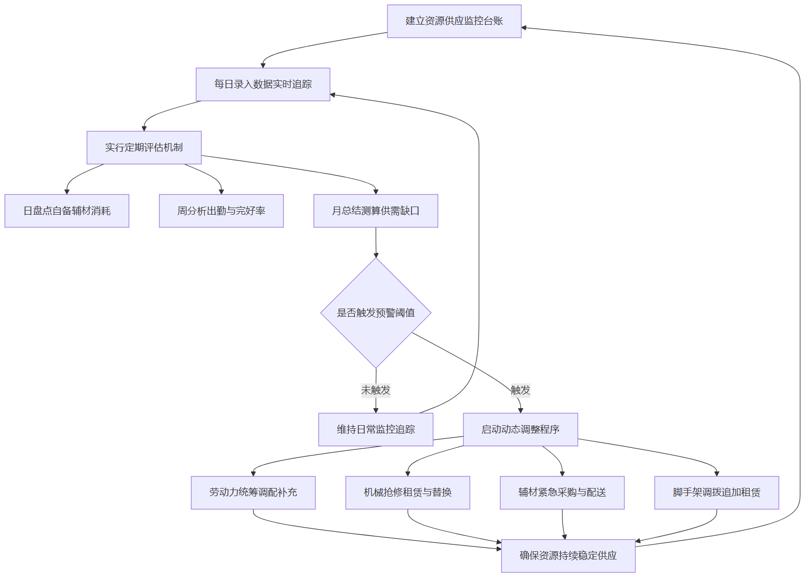
图 3-9 流程图

第四章 安全环保管理体系及措施

第一节 安全环保管理目标与体系

安全环保管理目标
针对炼化公司所属各单位2026年装置大修/消缺公开招标（六标段：炼化公司2026年延炼、永炼、榆炼、石化厂、油田气消缺检修/大修防腐保温项目）的施工特点，结合榆林炼油厂、延安炼油厂、永坪炼油厂、延安石油化工厂及油田气化工科技公司界区内防腐保温作业环境复杂、交叉作业多等实际情况，本项目确立“安全第一、预防为主、综合治理、绿色发展”的总体安全环保管理目标。在合同签订之日起至2027年3月31日的计划工期内，全面杜绝各类生产安全责任事故与环境污染事件，保障施工作业人员的职业健康，严格落实节能减排要求。
为确保总体目标有效落地，将安全环保管理分解为零事故、零污染、职业健康与节能减排四个维度的分项目标，并设定严格的可量化考核指标体系。具体管理目标与考核指标如下表所示：
表 4-1 目标维度
目标维度 | 分项目标描述 | 可量化考核指标
零事故目标 | 杜绝人身伤亡、火灾爆炸及重大设备损坏事故，严格控制一般性违章与轻微伤害 | 重伤及以上事故为零；火灾爆炸事故为零；重大设备损坏事故为零；千人负伤率控制在3‰以内；安全隐患整改率达到100%
零污染目标 | 杜绝防腐保温材料遗撒、废弃物违规排放及有毒有害物质泄漏，全面推行绿色施工 | 重大环境污染事故为零；固体废弃物合规处置率达到100%；施工废水与废气达标排放率100%；环保违规投诉事件为零
职业健康目标 | 预防和控制防腐保温作业中的粉尘、有毒挥发物及噪声危害，保障作业人员身心健康 | 新增职业病病例为零；特种作业人员持证上岗率100%；从业人员职业健康体检覆盖率100%；劳动防护用品正确佩戴率100%
节能减排目标 | 优化施工工艺与材料使用，降低施工能耗，减少资源浪费与碳排放 | 保温材料及防腐涂料损耗率控制在定额标准5%以内；施工机具设备完好率不低于95%；水电气消耗严格控制在项目预算指标内
上述量化指标将作为项目部日常安全环保巡查、月度绩效考核及阶段性评价的核心依据。通过层层分解目标责任，将各项指标精准落实到具体施工班组与作业岗位，确保在各厂区界区内的每一项管线、设备、储罐及钢结构防腐保温与防火施工均处于严密受控状态，最终实现项目安全环保管理的全面达标。

安全环保管理体系架构
针对炼化公司所属各单位装置大修及消缺检修任务重、突发性强的特点，本项目建立垂直化、网格化的安全环保管理组织体系。整体架构分为决策层、管理层和执行层三个层级，形成自上而下的指挥链条与自下而上的反馈机制，确保防腐保温及防火施工过程中的安全环保管控指令畅通。
组织架构层级
决策层由项目安全环保管理委员会构成，作为本项目安全环保工作的最高决策机构。管理层以项目安全环保部门为核心，由项目安全负责人牵头落实各项管理要求。拟派项目安全负责人须具有有效的安全生产考核合格C证，并提供与本单位签订的有效劳动合同及本单位为其缴纳的至少连续一年以上社保证明（2024年6月1日起至今）。执行层由派驻至延安炼油厂、永坪炼油厂、榆林炼油厂等各施工区域的现场专职安全员及班组兼职安全员组成，负责一线作业面的直接监督。
层级关系与运行机制
安全环保管理委员会统筹全局，向安全环保部门下达管理目标与资源调配指令。项目安全负责人直接向安委会汇报，并指挥现场专职安全员开展日常巡查与隐患排查。现场专职安全员对施工作业班组进行直接监督，发现违章行为或环保隐患有权立即叫停作业，并逐级上报至项目安全负责人。各层级之间实行每日安全环保例会与隐患闭环管理制度，确保信息传递无死角。
岗位职责分工
各级安全环保管理岗位的具体职责分工如下表所示：
表 4-2 岗位层级
岗位层级 | 岗位名称 | 主要职责分工
决策层 | 安全环保管理委员会 | 审批项目安全环保总体方案与应急预案；统筹安全环保专项资金与物资投入；决策重大安全环保隐患的整改方案及突发事件的应急响应。
管理层 | 项目安全负责人 | 组织编制并落实安全环保管理制度与操作规程；组织开展全员安全环保教育培训与技术交底；监督各厂区检修现场的安全环保措施落实情况。
管理层 | 安全环保部门 | 负责日常安全环保台账管理与数据统计；办理各类高处作业、动火作业等特殊作业票证审核；组织定期与专项安全环保联合检查。
执行层 | 现场专职安全员 | 实施作业现场全过程旁站监督与巡回检查；核查施工人员劳动防护用品穿戴及工机具安全状态；纠正违章指挥与违章作业行为。
执行层 | 班组安全员 | 开展班前安全环保喊话与班后总结；检查本班组作业区域的脚手架搭设、石棉绳等辅材堆放及现场工完料净场地清情况。
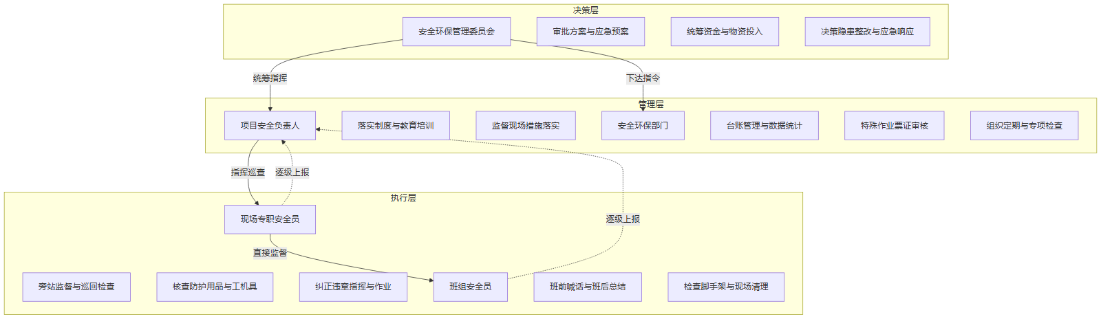
图 4-1 流程图

安全环保管理制度体系
针对炼化公司所属各单位2026年装置大修/消缺公开招标（六标段：炼化公司2026年延炼、永炼、榆炼、石化厂、油田气消缺检修/大修防腐保温项目）的防腐保温施工特点，项目部建立并严格执行以下安全环保管理制度体系。
表 4-3 制度类别
制度类别 | 制度名称 | 主要内容要点
责任管理 | 安全生产责任制 | 明确各级管理人员及作业人员的安全职责，签订安全目标责任书，实行安全绩效挂钩与考核。
环境保护 | 环境保护管理制度 | 规范防腐保温施工中废旧保温棉、废油漆桶等危险固废的分类收集与合规处置，控制除锈扬尘与防腐涂料挥发性有机物排放。
职业健康 | 职业健康管理制度 | 建立接触防腐涂料、粉尘及高处作业人员的健康档案，配备防毒面具、防尘口罩等个人防护用品，定期组织职业健康体检。
教育培训 | 安全教育培训制度 | 落实三级安全教育，开展防腐保温专项安全交底、班前会及特种作业人员持证上岗审查与继续教育。
监督检查 | 安全检查制度 | 实施日常巡查、专项检查与节假日大检查，建立隐患排查治理台账，落实隐患整改闭环管理。
应急管理 | 事故报告与处理制度 | 规范突发事件与安全事故的报告流程、现场保护、调查分析及“四不放过”原则的落实与整改措施制定。
制度执行与监督
为确保各项制度在榆林炼油厂、延安炼油厂、永坪炼油厂、延安石油化工厂及油田气化工科技公司施工现场有效落地，项目部将制度文件汇编成册并下发至各施工班组。结合炼油化工装置大修及消缺抢修突发性强的特点，安全环保管理部门负责对制度执行情况进行动态监督与考核。通过建立隐患排查治理台账和违章处罚机制，严格追究违反制度的行为，确保防腐保温施工全过程的安全环保风险全面受控。

安全环保法律法规与标准合规
针对本项目管道与设备保温、防腐及钢结构防火施工，项目部严格执行以下安全环保法律法规与标准，确保在榆林炼油厂、延安炼油厂、永坪炼油厂、延安石油化工厂及油田气化工科技公司界区内的作业全面合规。
表 4-4 类别
类别 | 名称及编号 | 适用环节
法律法规 | 《安全生产法》《环境保护法》《消防法》 | 整体项目安全环保与防火管理
行业标准 | 《石油化工设备和管道涂料防腐蚀设计规范》《工业设备及管道绝热工程施工规范》《石油化工建设工程施工安全技术标准》 | 防腐保温施工及现场作业安全
企业规范 | 炼化公司安全生产管理规定、大修及消缺检修HSE管理要求、厂区施工作业许可管理办法 | 现场作业审批与日常HSE监督
合规性审查机制
项目部建立多层级审查流程，确保标准落实到施工全过程。
方案审查：编制防腐保温及钢结构防火专项方案时，安全专员需对照法规清单逐项核对，确保安全技术措施不低于现行标准。
过程核查：现场管理人员在安全交底时，将行业标准关键控制点转化为操作指令。专职安全员依据企业规范，对高处、动火等高风险作业进行合规复核。
完工评估：分部分项完工后，质检与安全人员联合验收，核查材料环保检测报告及施工记录，确保符合规范。
动态更新管理措施
为应对法规标准修订，项目部实施常态化动态更新。
信息收集：专人每月定期通过监管部门网站及标准发布平台，检索安全环保相关的最新法规及标准修订信息。
评估转化：获取新规后，技术负责人组织相关人员开展适用性评估。若新规对防腐保温工艺或管理提出新要求，立即修订施工方案及管理制度。
宣贯执行：制度修订后，通过例会及专项培训，将新标准传达至全体管理及作业人员，并保留记录，确保施工遵循最新要求。
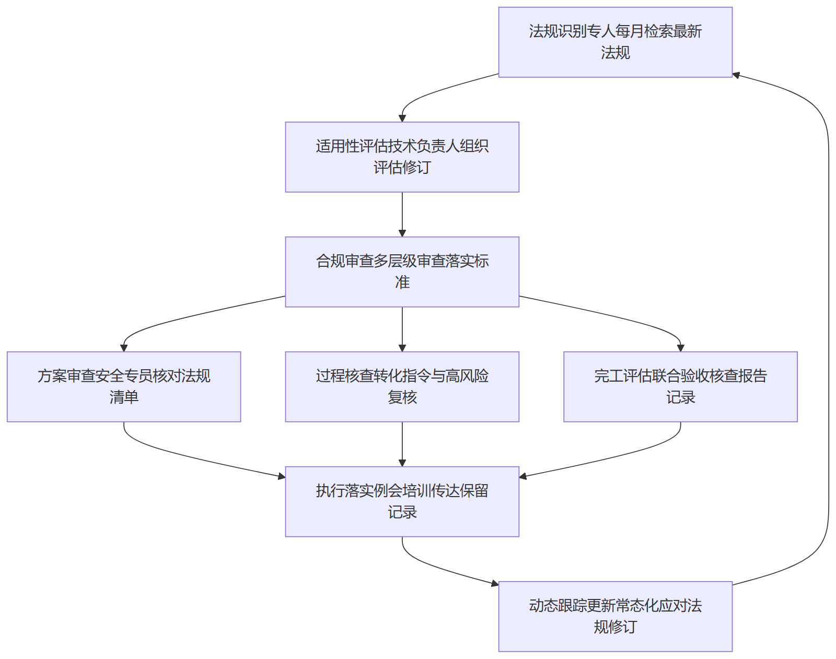
图 4-2 流程图

第二节 安全生产保证措施

施工安全技术措施
针对炼化公司所属各单位2026年装置大修及消缺检修中涉及的防腐保温施工特点，本项目对动火、受限空间、吊装、临时用电及高处作业等高风险作业实行严格的作业许可管理，落实各项专项安全技术措施。
作业许可审批流程
1. 作业前由施工负责人提出作业申请，开展工作安全分析，识别潜在风险并制定控制措施。
2. 属地单位与施工单位安全管理人员共同到现场核查安全条件，确认隔离、吹扫、检测等准备工作落实情况，并进行现场安全交底。
3. 按照作业风险等级，由相应权限的审批人签字签发作业许可证，并在作业现场醒目位置公示。
高风险作业管控要点
表 4-5 作业类型
作业类型 | 专项安全技术措施要点 | 审批要求 | 现场监护要求
动火作业 | 清除周边可燃物，配备消防器材；进行气体检测，落实防火隔离与接火措施。 | 特级与一级动火由厂级审批，二级动火由车间级审批。 | 专职监护人全程旁站，配备便携式气体检测仪，动火后留守复查。
受限空间作业 | 严格执行先通风、再检测、后作业；落实物理隔离，保持连续强制通风与气体监测。 | 由属地车间及厂级安全部门双重审批。 | 监护人必须在出入口全程监护，保持通讯畅通，严禁盲目施救。
吊装作业 | 检查吊具索具完好性；设置警戒隔离区；严禁超载及斜拉歪吊，确认地基承载力。 | 一级吊装由厂级审批，二三级由车间审批。 | 专职指挥与监护人配合，严禁人员在吊物下方停留或通行。
临时用电 | 采用接零保护系统，落实一机一闸一漏一箱；电缆架空或穿管保护，做好防雨防潮。 | 由属地电气管理部门及施工单位电气负责人审批。 | 专业电工定期巡检，监护人监督非电工人员严禁私拉乱接。
高处作业 | 落实防坠落措施，检查安全带及生命线；避免交叉作业，工具材料妥善放置防坠落。 | 特级高处作业由厂级审批，其他级别由车间审批。 | 监督防护用品正确佩戴，监控下方警戒区，具体搭拆详见脚手架专项措施。
现场监护总体要求
所有高风险作业必须配备具备相应资质的专职监护人。监护人需佩戴明显标识，熟知作业风险及应急处置程序。作业期间监护人严禁擅自离开岗位或从事与监护无关的工作。若现场安全条件发生变化或出现违章行为，监护人有权立即停止作业并收回作业许可证。作业结束后，监护人需会同作业负责人清理现场，确认无遗留隐患后方可签字关闭作业许可。
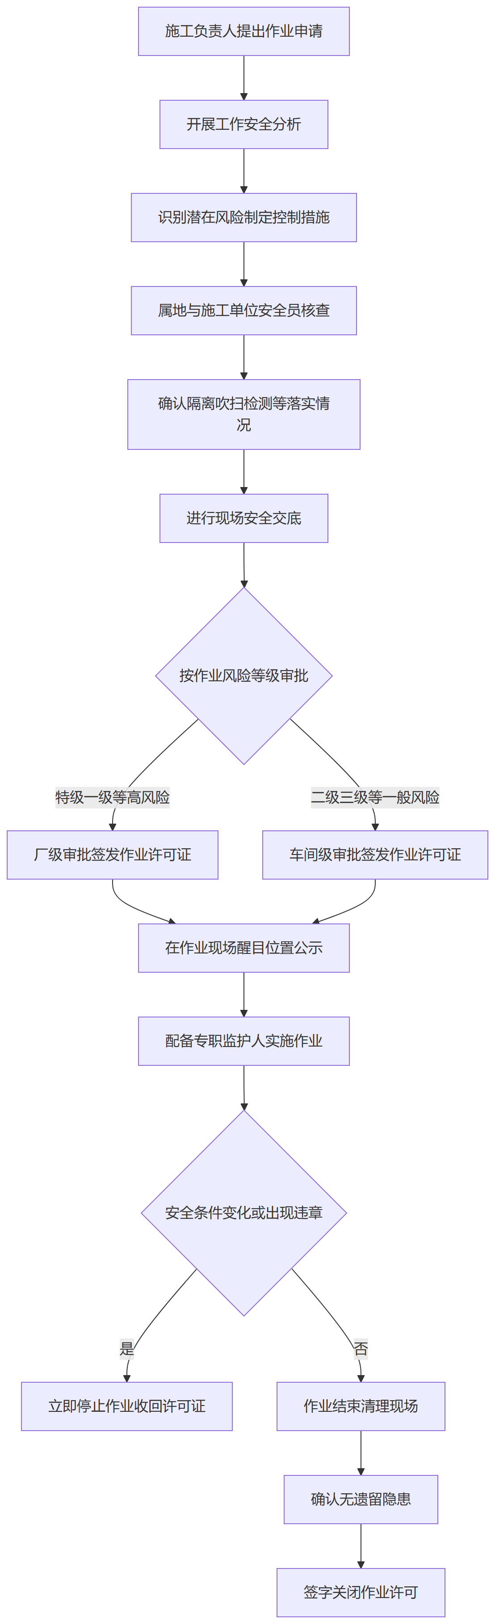
图 4-3 流程图

防火防爆安全措施
动火审批管理：在榆林炼油厂、延安炼油厂、永坪炼油厂、延安石油化工厂及油田气化工科技公司界区内进行防腐保温施工时，严格执行动火作业许可制度。动火前必须办理动火作业票，明确动火级别、时间、地点及安全防范措施。严禁无票动火或超范围、超时限动火，作业期间必须安排专职监护人全程旁站监督。
可燃气体检测：动火作业前及作业过程中，使用经校验合格的便携式可燃气体检测仪对作业环境进行连续监测。检测点需覆盖动火点周围及地沟、窨井等低洼易积聚可燃气体的区域。当可燃气体浓度超过安全限值时，立即停止作业并撤离人员，待浓度恢复正常且重新检测合格后方可复工。
防火隔离措施：在设备、管线及钢结构施工区域，采用阻燃型防火毯对周边的阀门、法兰、机泵及电缆桥架进行严密遮盖。清除动火点半径范围内的易燃易爆物品，对无法移走的可燃物采取浇水湿透或覆盖阻燃材料等物理隔离手段，严格控制火花飞溅范围。
消防器材配备：根据各厂区车间的具体施工环境和动火级别，在作业现场足额配备适用的灭火器、消防水带及消防沙。动火点及防腐涂装作业区必须保证消防通道畅通，消防器材放置在显眼且易于取用的位置，并定期核查其压力和有效期。
防爆工具使用：在油气储运车间、加氢裂化车间等防爆等级要求高的区域进行保温层拆装时，必须使用铜制或铍青铜等防爆材质工具。严禁在防爆区域内使用铁质工具进行敲击或铲刮作业，施工人员必须穿着防静电工作服和防静电鞋，严禁携带非防爆电子产品进入现场。
表 4-6 关键措施
关键措施 | 执行标准与要求 | 责任分工
动火审批 | 办理动火作业票，明确防范措施，专人全程监护 | 施工负责人审批，安全员监督
气体检测 | 作业前及过程中连续检测，浓度达标方可作业 | 专职检测员操作，监护人复核
防火隔离 | 阻燃毯覆盖周边设施，清除易燃物，控制火花飞溅 | 施工班组落实，监护人检查
消防器材 | 按级别足额配备，保持通道畅通，定期点检有效性 | 材料员配备，安全员日常巡查
防爆工具 | 高防爆区使用防爆工具，穿防静电服，禁带非防爆电子设备 | 班组长发放检查，施工人员执行
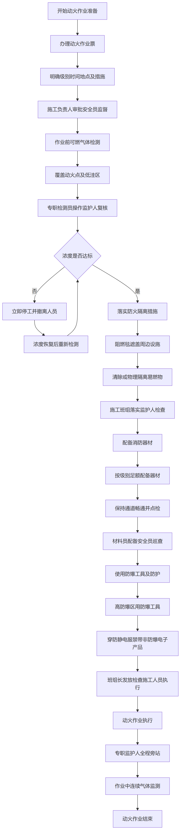
图 4-4 流程图

高处作业与脚手架安全措施
针对炼化公司所属各单位（榆林炼油厂、延安炼油厂、永坪炼油厂、延安石油化工厂、油田气化工科技公司界区内）的防腐保温施工特点，高处作业频繁，需严格落实以下管控要点。
脚手架搭设与验收
脚手架搭设需编制专项方案，由持证架子工实施并设专人监护。搭设完毕经联合验收合格并悬挂绿色合格牌后方可使用。严禁擅自拆除连墙件等受力构件。
安全带与防坠落管理
作业人员必须佩戴全身式双大钩安全带，高挂低用且挂点牢固。缺乏挂点区域需设置生命线。严禁抛掷工具材料，小型工具入袋，大型材料绳索吊运。
临边洞口防护
装置区平台边缘、预留洞口等部位必须设置标准化硬质防护栏杆及挡脚板，悬挂警示标志，确保具备足够抗冲击强度，防止物料滚落。
高处作业安全防护措施具体要求与验收标准如下：
表 4-7 防护类别
防护类别 | 具体防护要求 | 验收与检查标准
脚手架 | 基础夯实设垫板，连墙件刚性连接。 | 扣件力矩达标，架体垂直度合规，悬挂验收牌。
安全带 | 配备双大钩安全带、防坠器或生命线。 | 无破损老化，锁紧灵活，挂点承重测试合格。
临边洞口 | 设两道横杆及挡脚板，洞口加盖板或防护网。 | 栏杆高1.2米以上，挡脚板高18厘米以上。
防坠落 | 配备工具袋，下方设警戒区，严禁抛掷。 | 警戒线及警示牌规范，专人监护，工具袋齐全。
恶劣天气停工标准
遇六级及以上强风、浓雾、雷雨等恶劣天气，立即停止露天高处及脚手架作业。雨雪后需全面检查清理脚手架和作业平台，确认无积水、结冰及结构松动隐患方可复工。
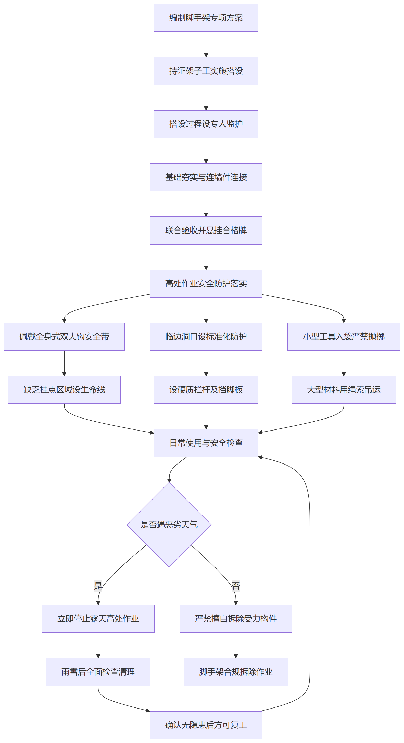
图 4-5 流程图

有毒有害气体防护措施
气体检测方案
在榆林炼油厂、延安炼油厂等厂区进行设备及管线防腐保温施工前，特别是涉及盲板抽堵、管线打开或受限空间作业时，必须使用经校验合格的便携式多气体检测仪进行连续监测。重点检测硫化氢、苯系物浓度及氧含量，检测数据需实时记录并公示，一旦浓度超标立即触发警报并停止作业。
通风与作业控制
在储罐内部、地沟或通风不良区域进行防腐涂装及保温施工时，必须采用防爆型轴流风机进行强制机械通风，严禁使用纯氧通风换气。作业期间保持持续通风，确保作业环境中有毒有害气体浓度始终低于国家职业接触限值，且氧含量保持在正常范围内。
防护与应急对照标准
表 4-8 气体种类
气体种类 | 检测仪器 | 防护装备配备标准 | 应急措施
硫化氢 | 便携式四合一气体检测仪 | 正压式空气呼吸器、防静电工作服 | 迅速撤离至上风向，实施心肺复苏，立即就医
苯系物 | 挥发性有机物检测仪 | 全面罩防毒面具（配有机滤毒盒）、防化手套 | 转移至空气新鲜处，保持呼吸道通畅，吸氧就医
中毒急救预案
1. 发现人员中毒或窒息时，现场监护人立即大声呼救并向项目负责人报告，严禁未佩戴防护装备盲目进入现场施救。
2. 救援人员必须正确佩戴正压式空气呼吸器及全身式安全带，在确保自身安全的前提下，迅速将伤员转移至通风良好的上风向安全区域。
3. 解开伤员衣领、领带和腰带，保持呼吸道通畅；若伤员呼吸心跳停止，立即就地进行心肺复苏，直至专业医护人员到达。
4. 拨打医疗急救电话，并联系厂区医疗救护站，安排专车将伤员送往就近医院救治，同时指派专人在主要路口引导救护车辆。
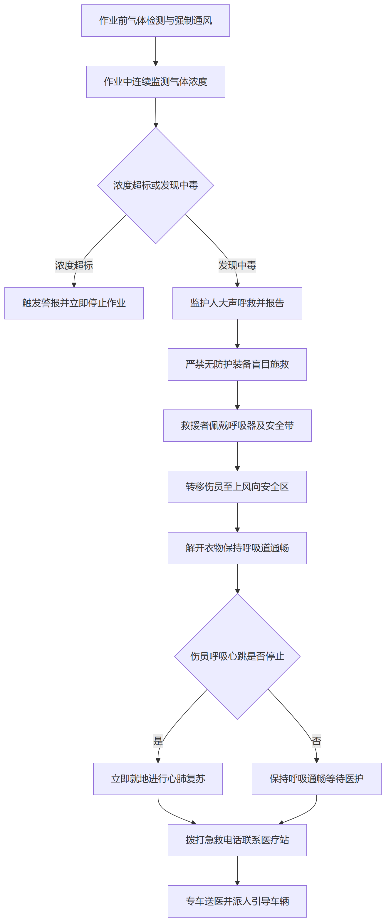
图 4-6 流程图

安全教育培训与交底
入场三级教育
针对炼化公司所属各单位2026年装置大修及消缺检修防腐保温项目特点，所有进场人员必须接受厂级、车间级和班组级安全教育。厂级教育侧重各厂区基本安全制度、重大危险源及应急路线；车间级教育结合联合车间、油品调和车间等界区工艺介质特性进行讲解；班组级教育聚焦防腐保温作业面具体风险及工机具安全使用。三级教育经书面考试合格后方可办理入场证件。
班前安全交底
每日开工前，班组长必须组织召开班前会，开展安全交底。交底内容需紧密结合当日防腐保温施工任务、作业环境变化及天气情况，明确具体危险源及防范措施。交底过程需确保全员参与并履行签字手续，严禁未参加交底或交底不清的人员进入施工现场。
专项培训与考核
结合防腐保温施工的高风险环节，项目部定期组织专项安全培训。培训频次设定为每月至少一次，遇大修集中期或抢修突发任务时增加频次。安全考核实行理论考试与现场抽查相结合的机制。考核不合格者需重新培训，现场实操不达标者立即停止作业，考核结果直接与个人及班组绩效挂钩。
培训计划安排
表 4-9 培训层级/类型
培训层级/类型 | 培训对象 | 核心培训内容 | 培训频次/时机 | 考核方式
厂级安全教育 | 全体进场人员 | 厂区安全制度、重大危险源、应急预案 | 进场前一次 | 闭卷笔试
车间级安全教育 | 全体进场人员 | 所在车间工艺特性、界区风险、禁火规定 | 进场前一次 | 闭卷笔试
班组级安全教育 | 全体进场人员 | 岗位安全操作规程、防腐保温工机具使用 | 进场前一次 | 现场实操与口述
班前安全交底 | 当日作业人员 | 当日任务风险、防范措施、防护用品穿戴 | 每日开工前 | 签字确认与核查
专项安全培训 | 特种及高风险岗位 | 脚手架搭拆、防腐涂料防火、受限空间作业 | 每月至少一次 | 理论与实操考核
记录表模板要素
安全教育培训记录表需完整记录培训过程，主要包含培训时间、地点、主题、主讲人、学时、参训人员签到表、内容摘要、现场照片附件以及考核成绩。所有记录需由主讲人与参训人员双签字确认，由项目安全管理部门统一归档备查，确保培训过程可追溯。
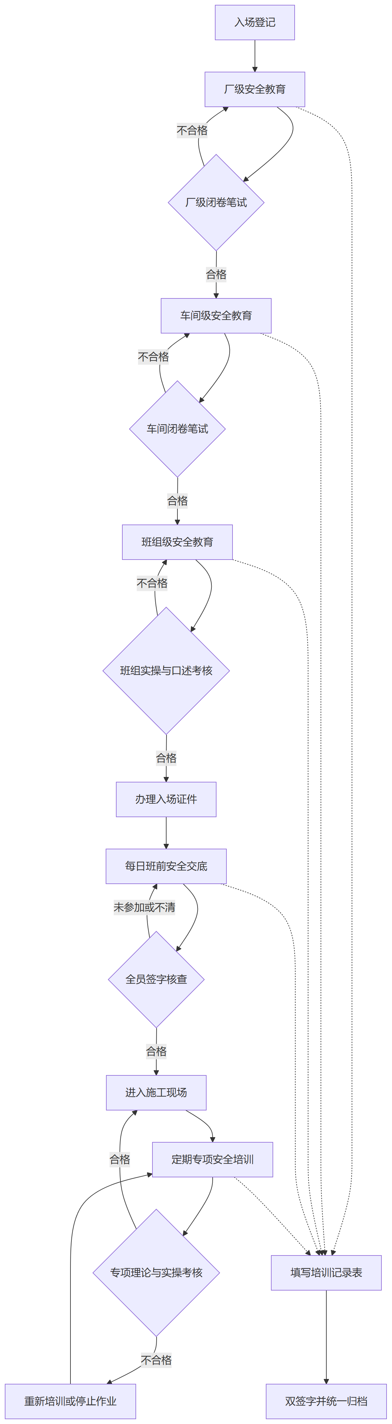
图 4-7 流程图

安全检查与隐患排查治理
针对炼化公司所属各单位2026年装置大修/消缺公开招标（六标段：炼化公司2026年延炼、永炼、榆炼、石化厂、油田气消缺检修/大修防腐保温项目）的施工特点，项目部建立多层级安全检查与隐患排查治理体系，确保榆林炼油厂、延安炼油厂、永坪炼油厂、延安石油化工厂及油田气化工科技公司各现场风险受控。
检查体系
项目部实施分级分类的安全检查机制，明确各级检查的频次、重点与责任主体，具体安排如下：
表 4-10 检查类别
检查类别 | 检查频次 | 检查内容重点 | 责任人 | 整改要求
日常巡查 | 每日 | 作业人员劳保穿戴、工机具完好性、现场临时用电及作业环境安全 | 专职安全员/班组长 | 现场立即纠正，当日完成整改
周安全检查 | 每周一次 | 施工区域整体安全状况、安全设施有效性、违章作业行为及周隐患整改情况 | 项目安全负责人 | 下发整改通知单，限期整改并复查
月度安全大检查 | 每月一次 | 安全管理体系运行、内业资料、重大危险源管控及季节性安全措施落实 | 项目经理 | 召开安全分析会，制定系统性整改方案
专项安全检查 | 视情况开展 | 针对极端天气、节假日、特定高风险作业开展排查 | 项目技术/安全负责人 | 停工排查，隐患消除后方可复工
闭环管理流程
隐患排查治理严格执行台账化管理与闭环控制，具体流程如下：
1. 隐患登记：检查人员发现隐患后，立即录入隐患排查治理台账，详细记录隐患位置、类型、发现时间及现场照片。
2. 评估定级：安全管理部门对隐患进行评估，划分为一般隐患和重大隐患，并明确整改责任人、整改措施和完成时限。
3. 落实整改：责任人按照既定方案组织整改，整改期间必须采取可靠的临时安全防范措施。
4. 复查验收：整改完成后，责任人提交复查申请，原检查人员或安全管理部门到现场进行核实验收。
5. 销项闭环：验收合格后，在台账中予以销项闭环；验收不合格的，重新下发整改指令并纳入考核。
项目部定期对各厂区施工现场的隐患排查数据进行统计分析，查找管理薄弱环节，持续优化防腐保温施工的安全管控策略，保障项目至2027年3月31日计划工期内的安全生产目标顺利实现。
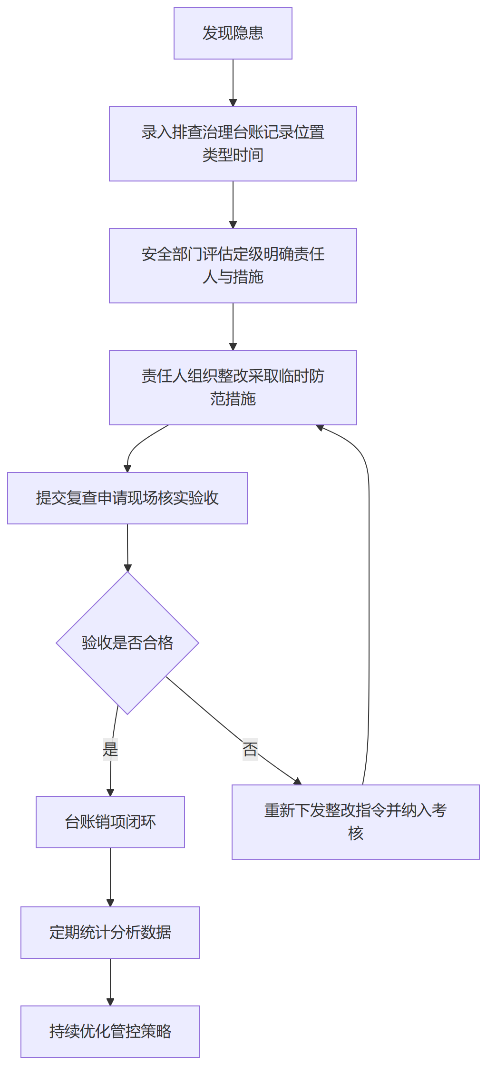
图 4-8 流程图

第三节 环境保护保证措施

施工废弃物管理措施
废弃物分类与收集
针对管道与设备保温、防腐及钢结构防火施工中产生的固体废弃物，项目部严格执行分类收集制度。废旧保温材料、废石棉等一般工业固废与废油漆渣、防腐涂料包装物等危险废物必须物理隔离，严禁混合收集。现场设置专用收集容器，表面张贴符合国家标准的识别标志。拆除的废旧保温铁皮、铁丝网等金属废料集中回收；废油漆渣和涂料包装物使用密闭防漏专用桶收集，防止挥发和泄漏。
表 4-11 分类类别
分类类别 | 主要成分 | 收集方式 | 临时存放要求 | 处置去向
一般固废 | 废旧岩棉、硅酸铝等保温材料 | 编织袋打包收集 | 存放于防雨防风的一般固废暂存区 | 交由资源回收单位或环卫部门处理
危险废物 | 废油漆渣、废防腐涂料及包装物 | 密闭专用桶收集 | 存放于防渗漏、防扬散的危废暂存间 | 委托具备相应危废处理资质的单位处置
危险废物 | 废石棉及含石棉废弃物 | 双层防漏袋密封收集 | 专区存放并设置明显危废警示标志 | 委托具备相应危废处理资质的单位处置
可回收物 | 废旧保温铁皮、铁丝网等金属件 | 集中堆放收集 | 存放于指定金属废料堆放区 | 交由废旧金属回收单位综合利用
临时存放与转运管理
在榆林炼油厂、延安炼油厂、永坪炼油厂等各厂区施工现场设立标准化的废弃物临时存放点。危废暂存间地面进行防渗处理，设置围堰和导流槽，配备应急吸附物资。一般固废暂存区采取防雨、防风、防扬散措施。废弃物在厂区内转运时，使用专用运输车辆，规划固定运输路线，避开生产核心区和人员密集区。运输过程确保容器密闭、捆扎牢固，防止沿途遗撒和粉尘飞扬。
危废台账与合规处置
项目部建立危险废物管理台账，详细记录废油漆渣、废石棉及涂料包装物的产生量、暂存量、转移量和处置量，确保账物相符。危废处置严格执行转移联单制度，具体流程如下：
1. 现场环保专员核对危废种类与数量，填写危险废物转移申请表。
2. 联系具备国家认定资质的危废处置单位，确认接收能力与运输安排。
3. 危废装车时，双方现场过磅称重，签字确认并生成电子转移联单。
4. 跟踪联单流转状态，收集并归档处置单位返回的联单回执，形成闭环管理。
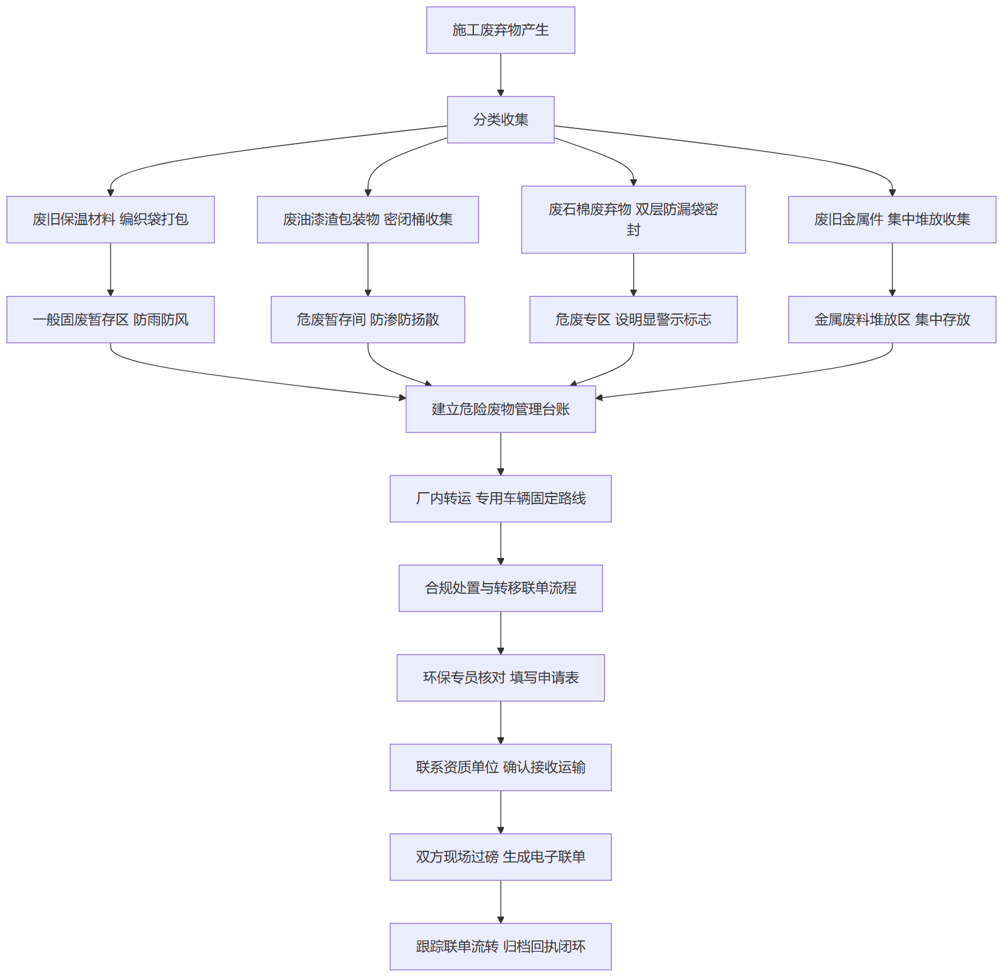
图 4-9 流程图

大气污染防控措施
针对炼化公司所属各单位2026年装置大修及消缺检修防腐保温项目的施工特点，大气污染防控主要聚焦于防腐涂装作业中的挥发性有机物（VOCs）排放控制以及表面处理与保温施工中的粉尘扬尘抑制。
VOCs排放控制
在防腐涂装作业中，严格控制挥发性有机物的产生与扩散。对于由投标方自备的辅材，优先选用符合国家环保标准的水性涂料或高固体分、低VOCs含量的防腐涂料。涂料及稀释剂在储存和调配过程中保持容器密闭，随用随开，减少敞口挥发时间。喷涂作业前，根据现场风向和装置分布情况，搭设专用的密闭或半密闭防风围挡，围挡材料采用阻燃防静电篷布，确保漆雾和挥发气体在有限空间内沉降，防止漆雾飞溅和VOCs无组织扩散。涂装结束后，立即密封剩余涂料及废弃包装物。
粉尘扬尘抑制
设备及钢结构表面除锈打磨、喷砂作业以及保温材料切割是粉尘产生的主要环节。打磨和喷砂作业时，设置全封闭或半封闭的防尘围挡，并配备移动式工业吸尘设备，对产生的粉尘进行即时收集，严禁直接向大气排放。保温材料的切割与拼装安排在专用的封闭加工棚内进行，棚内设置局部排风除尘设施。在施工现场进行保温层安装或拆除时，采取覆盖防尘网等措施，防止保温碎屑和粉尘随风飘扬。现场清扫严禁使用压缩空气吹扫，采用真空吸尘或洒水清扫方式。
表 4-12 污染源类型
污染源类型 | 防控措施 | 执行标准 | 责任岗位
VOCs排放 | 选用低VOCs辅材，密闭调配，搭设防风围挡，即开即用 | 《挥发性有机物无组织排放控制标准》 | 防腐施工班长
喷砂打磨粉尘 | 设置封闭围挡，配备移动吸尘设备，即时收集粉尘 | 《大气污染物综合排放标准》 | 表面处理班长
保温切割粉尘 | 封闭加工棚内作业，局部排风除尘，真空或湿法清扫 | 《工作场所有害因素职业接触限值》 | 保温施工班长

水污染防控措施
水污染防控原则
在榆林炼油厂、延安炼油厂、永坪炼油厂、延安石油化工厂及油田气化工科技公司界区内进行防腐保温施工时，产生的所有施工废水与清洗废液必须实行全过程封闭管理。严禁将任何施工废水、设备清洗液或生活污水直接排入厂区雨水管网、污水管网或自然水体，确保炼化厂区水环境安全。
废水分类与收集标准
针对防腐保温作业特点，现场配备专用的废水收集容器，具体分类与管控标准如下表所示：
表 4-13 废水类型
废水类型 | 收集容器要求 | 处置方式 | 责任分工
管道设备清洗废液 | 防渗漏专用塑料桶或钢制收集槽，带密封盖 | 集中暂存后交由发标方指定污水处理单元处理 | 施工班组负责收集，环保专员负责对接移交
防腐涂料稀释废液 | 防静电、防腐蚀金属桶，设置防溢流托盘 | 作为危险废物交由有资质单位处置或发标方统一回收 | 防腐作业组负责收集，物资管理员负责台账管理
脚手架及工具清洗水 | 底部带沉淀隔油功能的移动式收集箱 | 沉淀过滤后上层清液用于现场洒水降尘，底泥按固废处理 | 架子工及辅助工负责收集，现场保洁员负责清理
施工人员生活污水 | 依托厂区现有环保厕所或设置移动式环保厕所 | 由厂区物业或专业环卫部门定期抽排 | 后勤管理员负责日常监督与联系抽排
废水收集与处置流程
施工废水的收集与合规处置严格按照以下步骤执行：
1. 作业前准备：施工班组在防腐清洗或设备试压作业前，将符合标准的收集容器放置于作业点下方，并铺设防渗膜防止滴漏。
2. 过程收集：作业过程中产生的废液直接导入收集容器，容器装载量不得超过总容积的80%，防止溢流。
3. 集中暂存：每日作业结束后，将收集容器转移至各厂区指定的防腐保温施工废水临时暂存区，暂存区需设置围堰和防雨设施。
4. 合规处置：环保专员根据废水性质，定期联系发标方环保部门或专业资质单位进行转移处置，并严格执行转移联单制度。
日常巡查与应急管控
项目部环保专员每日对各施工作业点及废水暂存区进行巡查，重点检查收集容器是否破损、防渗措施是否失效以及是否存在私接乱排现象。现场配备吸油毡、沙土等应急吸附物资，一旦发生废液意外泄漏，立即使用吸附材料进行覆盖清理，受污染的吸附材料按危险废物进行妥善处置，杜绝二次污染。
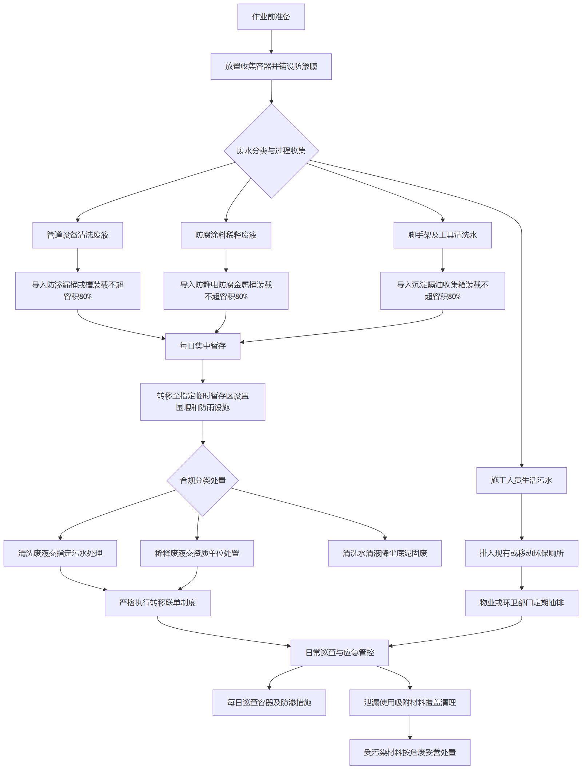
图 4-10 流程图

噪声与光污染控制措施
噪声源管控
防腐保温施工中的噪声主要来源于除锈设备、空压机、切割机等机具。为降低对炼化厂区生产及周边环境的影响，项目部严格限定高噪声设备的作业时段，严禁在夜间及厂区规定的休息时段进行高噪声作业。日常施工中，优先选用低噪声、低振动的环保型施工机具，并定期对设备进行润滑和保养，避免因机械磨损或部件松动产生异常噪声。对于固定位置的高噪声设备，搭设封闭式隔声棚，并在设备底部加装减震垫，从声源和传播途径上双重削减噪声。现场配备便携式噪声检测仪，定期对厂界及敏感点进行监测，发现超标立即停工整改。
表 4-14 主要噪声源设备
主要噪声源设备 | 对应噪声限值 | 管控时段 | 降噪措施
喷砂/除锈机 | 昼间≤85dB(A) | 08:00-12:00, 14:00-18:00 | 设置移动式隔声屏障，操作人员佩戴防护耳罩
空气压缩机 | 昼间≤80dB(A) | 08:00-12:00, 14:00-18:00 | 底部铺设减震垫，搭设隔声棚，定期维护保养
型材切割机 | 昼间≤85dB(A) | 08:00-12:00, 14:00-18:00 | 采用低噪声锯片，设置局部隔声挡板
角磨机/电钻 | 昼间≤85dB(A) | 07:00-12:00, 14:00-19:00 | 选用低噪型号，避免空转，及时更换磨损砂轮
光污染防控
针对夜间抢修或连续作业可能产生的光污染，现场照明系统需进行严格规范。夜间施工照明灯具必须加装定向灯罩，调整照射角度，使光线集中投射于施工作业面，严禁直射厂区办公区、控制室及周边道路。在进行电焊、气割等产生强弧光和火花的作业时，必须使用阻燃遮光帆布或移动式防护屏风进行全封闭围挡，防止弧光外泄刺眼。夜间车辆及施工机械在厂区内行驶时，严禁使用远光灯，会车及靠近生产装置区时须切换为近光灯。此外，施工现场的警示灯和指示灯应采用柔和光源，避免高频闪烁，最大限度减少光污染对炼化厂区夜间安全生产和人员视觉的干扰。

土壤与地下水保护措施
在炼化公司所属各单位2026年装置大修/消缺公开招标（六标段：炼化公司2026年延炼、永炼、榆炼、石化厂、油田气消缺检修/大修防腐保温项目）中，防腐涂料与稀释剂的规范管控是保护土壤与地下水的核心。针对榆林炼油厂、延安炼油厂、永坪炼油厂、延安石油化工厂及油田气化工科技公司界区内的作业环境，制定以下防泄漏措施。
存储区防渗管理
化学品存储区必须设置在硬化地面上，严禁在裸露土壤存放。存储区四周设置防溢流围堰，内部容积需大于最大单桶容积。所有容器底部配置专用防渗托盘，材质需具备抗溶剂腐蚀性能，确保容器破损或滴漏时，泄漏物被完全截留，杜绝渗入地下。
现场使用防漏管控
装置区防腐作业时，化学品随用随领，严禁超量囤积。调配涂料时，底部必须铺设防渗布或放置接液盘。涂刷作业前，对下方设备及地面铺设隔离膜，防止漆滴散落。作业结束后，剩余化学品及沾染物立即密封回收，严禁随意倾倒。
应急吸附材料配置
施工班组及存储区必须足额配备应急吸附材料，包括吸油毡、吸液棉和干沙。发生泄漏时，立即使用吸附材料覆盖，阻止渗入土壤。吸附饱和后的材料按危险废物统一收集处理，严禁混入一般垃圾。
表 4-15 管控环节
管控环节 | 主要防泄漏措施 | 对应配置要求
集中存储 | 防溢流围堰与防渗托盘 | 围堰高度不低于15cm；托盘耐溶剂腐蚀
现场调配 | 底部隔离与接液防护 | 铺设防渗布，配置移动式接液盘
涂刷作业 | 漆滴隔离与散落防护 | 作业面下方铺设彩条布或塑料薄膜
泄漏应急 | 物理吸附与阻断扩散 | 配备吸油毡、吸液棉、干沙并定期点检

第四节 职业健康与劳动保护

职业危害因素识别与防控
针对炼化公司所属各单位2026年装置大修及消缺检修防腐保温项目的施工特点，结合延安炼油厂、永坪炼油厂、榆林炼油厂、延安石油化工厂及油田气化工科技公司界区内的现场实际环境，对管道与设备保温、防腐及钢结构防火施工过程中的主要职业危害因素进行全面识别，并制定相应的防控与监护计划。
防腐涂装作业
在管道与设备防腐、钢结构防火涂装过程中，主要职业危害因素为涂料及稀释剂挥发产生的有机溶剂气体和漆雾。防控措施包括在受限空间或半封闭区域强制机械通风，优先采用低毒环保型辅材，并设置作业隔离区。健康监护重点针对接触苯系物及挥发性有机化合物的作业人员，定期开展专项肺功能及神经系统检查。
保温与表面处理作业
保温层拆装及除锈打磨作业会产生大量岩棉、硅酸铝等保温粉尘及金属粉尘，同时伴随角磨机、敲击工具产生的噪声。防控措施要求采取湿法除锈或密闭抽尘工艺，对高噪声设备加装消音罩，合理安排工序减少交叉作业。健康监护侧重于接触粉尘及噪声岗位人员的听力测试与尘肺病筛查。
职业危害因素防控与监护矩阵
表 4-16 职业危害因素
职业危害因素 | 涉及主要岗位 | 主要防控措施 | 健康监护要求
有机溶剂及漆雾 | 防腐涂装工、防火喷涂工 | 强制通风、隔离作业、环保辅材替代 | 岗前、岗中、离岗时的血常规及肝肾功能检查
粉尘（保温及金属） | 保温工、除锈打磨工 | 湿法作业、局部抽尘、洒水降尘 | 定期高千伏胸片检查及肺功能测试
噪声 | 除锈打磨工、脚手架搭拆工 | 设备消音、声源隔离、减少连续作业时间 | 纯音听阈测试及听力损伤评估
高温及热辐射 | 全体现场施工作业人员 | 避开高温时段、设备管线隔热降温 | 心血管系统及常规高温作业禁忌症筛查
职业健康监护计划
依据识别出的危害因素，建立覆盖全员的职业健康监护计划。计划明确各岗位的上岗前、在岗期间及离岗时的职业健康检查项目与周期。针对涉及有机溶剂和粉尘的高风险岗位，缩短监护周期，增加专项检查频次。所有监护数据与现场监测结果联动分析，一旦发现职业禁忌证或健康损害迹象，立即调整作业人员岗位，确保施工过程职业健康风险全面可控。

劳动防护用品配备与管理
结合炼化企业装置大修及防腐保温施工作业环境复杂、存在粉尘与挥发性有害气体等特点，项目部严格按照国家及行业相关标准，为各工种配备针对性的劳动防护用品，切实保障施工人员的职业健康与生命安全。
表 4-17 工种
工种 | 劳动防护用品配备清单 | 发放标准 | 更换周期
防腐工 | 防毒面具、防护眼镜、耐酸碱手套、防静电防护服 | 每人一套/双 | 滤毒盒按月或失效更换，服装按季更换
保温工 | 防尘口罩、防护眼镜、帆布手套、紧身工作服 | 每人一套/双 | 口罩按周更换，手套按月更换，服装按季更换
喷砂打磨工 | 送风式头罩、防噪音耳塞、重型防护手套、防护服 | 每人一套/双 | 头罩滤材按周更换，耳塞按月更换，手套破损即换
架子工 | 安全帽、五点式安全带、防滑鞋、劳保手套 | 每人一套/双 | 安全帽按年更换，安全带按两年或受损更换，鞋按年更换
采购与验收：所有特种劳动防护用品必须具备国家规定的生产许可证、产品合格证和安全鉴定证。物资部门采购入库前，安全管理部门需进行联合验收，重点核查防毒面具滤毒盒、安全带锁扣等关键部件的有效性，杜绝伪劣产品进入榆林炼油厂、延安炼油厂等各项目现场。
发放与培训：建立完善的个人劳动防护用品发放电子台账，严格执行实名制签字领取制度。在发放环节，专职安全员必须对作业人员进行现场实操培训，重点讲解防毒面具的气密性检查、五点式双大钩安全带的正确挂设以及防尘口罩的贴合度测试，确保全员规范使用。
日常监督与报废：现场安全监督人员每日开展防护用品佩戴情况的专项巡查，对不规范佩戴行为立即制止并纠正。建立强制报废机制，对达到使用期限、遭受严重冲击或出现破损老化的防护用品一律予以回收销毁。员工发现防护用品失效时，可随时向库房申请以旧换新，确保防护效能持续有效。

高温与严寒作业健康保护
针对榆林炼油厂及延安市各炼化厂界区内夏季高温与冬季严寒的气候特点，结合防腐保温施工作业环境，制定极端天气下的健康保护措施，确保施工人员的身心健康与作业安全。
夏季高温防暑降温
合理安排施工作业时间，实行“抓两头、歇中间”的错峰作业模式，日最高气温达到37℃以上时，严禁在11:00至15:00时段进行室外露天作业。施工现场设置防暑降温休息棚，配备座椅及通风设备。后勤部门每日足量供应绿豆汤、淡盐水及茶水等防暑饮品，严禁饮用生水。建立中暑急救预案，现场配备藿香正气水、十滴水、风油精等急救药品，一旦发现人员出现先兆中暑症状，立即将其转移至阴凉通风处，并采取物理降温及补液措施，重症者迅速送医。
冬季低温保暖防护
陕北地区冬季气温低、风力大，防腐保温施工需重点防范冻伤与滑跌。当气温低于-10℃或遇六级以上大风、雨雪天气时，停止高空及室外露天作业。为作业人员配发防寒服、防寒帽、防滑保暖鞋及防冻手套。施工区域采取防风保暖措施，脚手架及作业平台及时清除冰雪并铺设防滑垫。现场设置取暖休息室，提供热饮及高热量食物。制定冻伤及一氧化碳中毒应急预案，使用煤炉或燃气取暖的设备必须保持良好通风，严禁在密闭空间内使用明火取暖。
表 4-18 季节
季节 | 健康保护措施 | 物资配备 | 应急响应要点
夏季高温 | 错峰作业，避开高温时段；设置休息棚；供应防暑饮品 | 绿豆汤、淡盐水、藿香正气水、十滴水、通风设备 | 转移至阴凉处，物理降温，补充水分，重症送医
冬季严寒 | 极端天气停工；清除作业面冰雪；设置取暖休息室 | 防寒服、防滑鞋、防冻手套、热饮、防滑垫 | 冻伤部位缓慢复温，严禁火烤；煤气中毒者移至通风处并急救

职业健康体检与档案管理
针对炼化公司所属各单位2026年装置大修/消缺公开招标（六标段：炼化公司2026年延炼、永炼、榆炼、石化厂、油田气消缺检修/大修防腐保温项目）中防腐保温施工涉及的粉尘、有毒有害气体等职业危害因素，项目部制定严格的职业健康体检计划，并规范职业健康监护档案管理，确保作业人员健康受控。
体检计划制定与实施
项目部依据国家职业健康相关法律法规，结合榆林炼油厂、延安炼油厂、永坪炼油厂、延安石油化工厂及油田气化工科技公司界区内各施工现场的实际危害因素，组织从事有毒有害作业的人员进行职业健康体检。体检工作由具备法定资质的职业健康检查机构承担，具体阶段管理要求如下表所示：
表 4-19 体检阶段
体检阶段 | 体检项目重点 | 频次要求 | 管理要求
上岗前 | 常规检查及针对防腐保温粉尘、毒物的特异性指标 | 进场作业前完成 | 严禁安排未体检或体检有职业禁忌症的人员从事相关作业
在岗期间 | 针对在岗期间接触的职业病危害因素进行靶向检查 | 按国家法定周期执行 | 发现健康损害或疑似职业病时，立即调离原岗位并妥善安置
离岗时 | 与在岗期间检查项目一致，评估离岗时健康状况 | 办理离场手续前完成 | 未进行离岗体检的人员，不得解除或终止劳动合同
监护档案建立与管理
项目部为每位参与防腐保温施工的作业人员建立独立的职业健康监护档案。档案内容涵盖人员基本信息、职业史、职业病危害接触史、历次职业健康检查结果及处理情况、职业病诊疗等个人健康资料。档案管理工作遵循以下原则：
• 专人专柜管理。指定专职安全健康管理人员负责档案的收集、整理与归档，确保档案资料完整、准确，并采取防火、防潮、防虫等保护措施。
• 动态更新维护。在计划工期（合同签订之日起至2027年3月31日）内，随着人员流动和体检工作的推进，及时将最新的体检报告和复查记录补充至个人档案中。
• 隐私保护与查阅。严格保护作业人员的健康隐私，未经本人同意，不得向无关第三方泄露档案内容。作业人员有权查阅、复印本人的职业健康监护档案，项目部需提供便利并如实提供。
• 档案移交与保存。人员离场或项目竣工后，按规定将职业健康监护档案妥善移交或长期保存，确保健康数据的可追溯性。

第五节 安全环保应急管理与事故处置

安全环保应急预案
应急组织机构
针对炼化公司所属各单位2026年装置大修/消缺公开招标（六标段：炼化公司2026年延炼、永炼、榆炼、石化厂、油田气消缺检修/大修防腐保温项目），项目部成立以项目经理为总指挥的应急救援指挥部，下设抢险救援、医疗救护、安全警戒和后勤保障小组。各厂界区内的施工队伍设立现场应急小组，确保指令下达与现场处置无缝衔接。
应急响应程序
突发事件发生后，现场人员立即停止作业并上报。应急指挥部根据事件性质和危害程度启动相应级别的应急响应。抢险救援组迅速开展先期处置，控制危险源；安全警戒组隔离事故区域，疏散无关人员；医疗救护组对伤员进行初步救治并联系外部医疗资源；事态扩大时，立即向属地炼油厂应急指挥中心请求联动支援。
专项应急预案
结合延安炼油厂、永坪炼油厂、榆林炼油厂、延安石油化工厂及油田气化工科技公司界区内防腐保温施工特点，编制以下专项应急预案：
表 4-20 预案名称
预案名称 | 风险场景 | 响应级别 | 关键处置措施
火灾爆炸应急预案 | 防腐涂料挥发物遇明火、动火作业引燃保温材料 | Ⅰ级/Ⅱ级 | 立即切断气源电源，使用干粉或泡沫灭火器扑救初期火灾；隔离周边易燃易爆物；配合厂方消防队进行冷却降温与灭火。
中毒窒息应急预案 | 密闭空间防腐作业有毒气体聚集、受限空间缺氧 | Ⅰ级/Ⅱ级 | 迅速将中毒者移至通风良好处，解开衣领保持呼吸道通畅；必要时进行心肺复苏；强制通风置换受限空间气体。
高处坠落应急预案 | 储罐及钢结构防火施工、管线保温高处作业失足 | Ⅱ级/Ⅲ级 | 保护现场避免二次伤害；对骨折或出血伤员进行夹板固定和止血包扎；使用担架平稳转移伤员至安全地带就医。
化学品泄漏应急预案 | 防腐底漆、稀释剂及固化剂在储运或调配中倾覆 | Ⅱ级/Ⅲ级 | 佩戴防毒面具和防化服，使用沙土或吸油毡围堵泄漏物；收集废弃物至专用密封桶；严禁泄漏物排入厂区管网。
环境污染应急预案 | 保温废料、防腐废渣及清洗废水违规排放或飞扬 | Ⅲ级 | 立即停止排污或抛洒行为；覆盖裸露的保温碎屑防止扬尘；清理散落废渣并分类存放至指定危废暂存区。
综合处置原则
在各项预案执行过程中，始终坚持救人第一、保护环境、控制险情的原则。防腐保温施工涉及的脚手架搭拆、保温层拆除等交叉作业环节，应急指挥部需动态评估现场风险，确保应急措施与炼化装置大修抢修的突发性要求相匹配，保障各厂区设备管线及钢结构检修任务安全平稳推进。
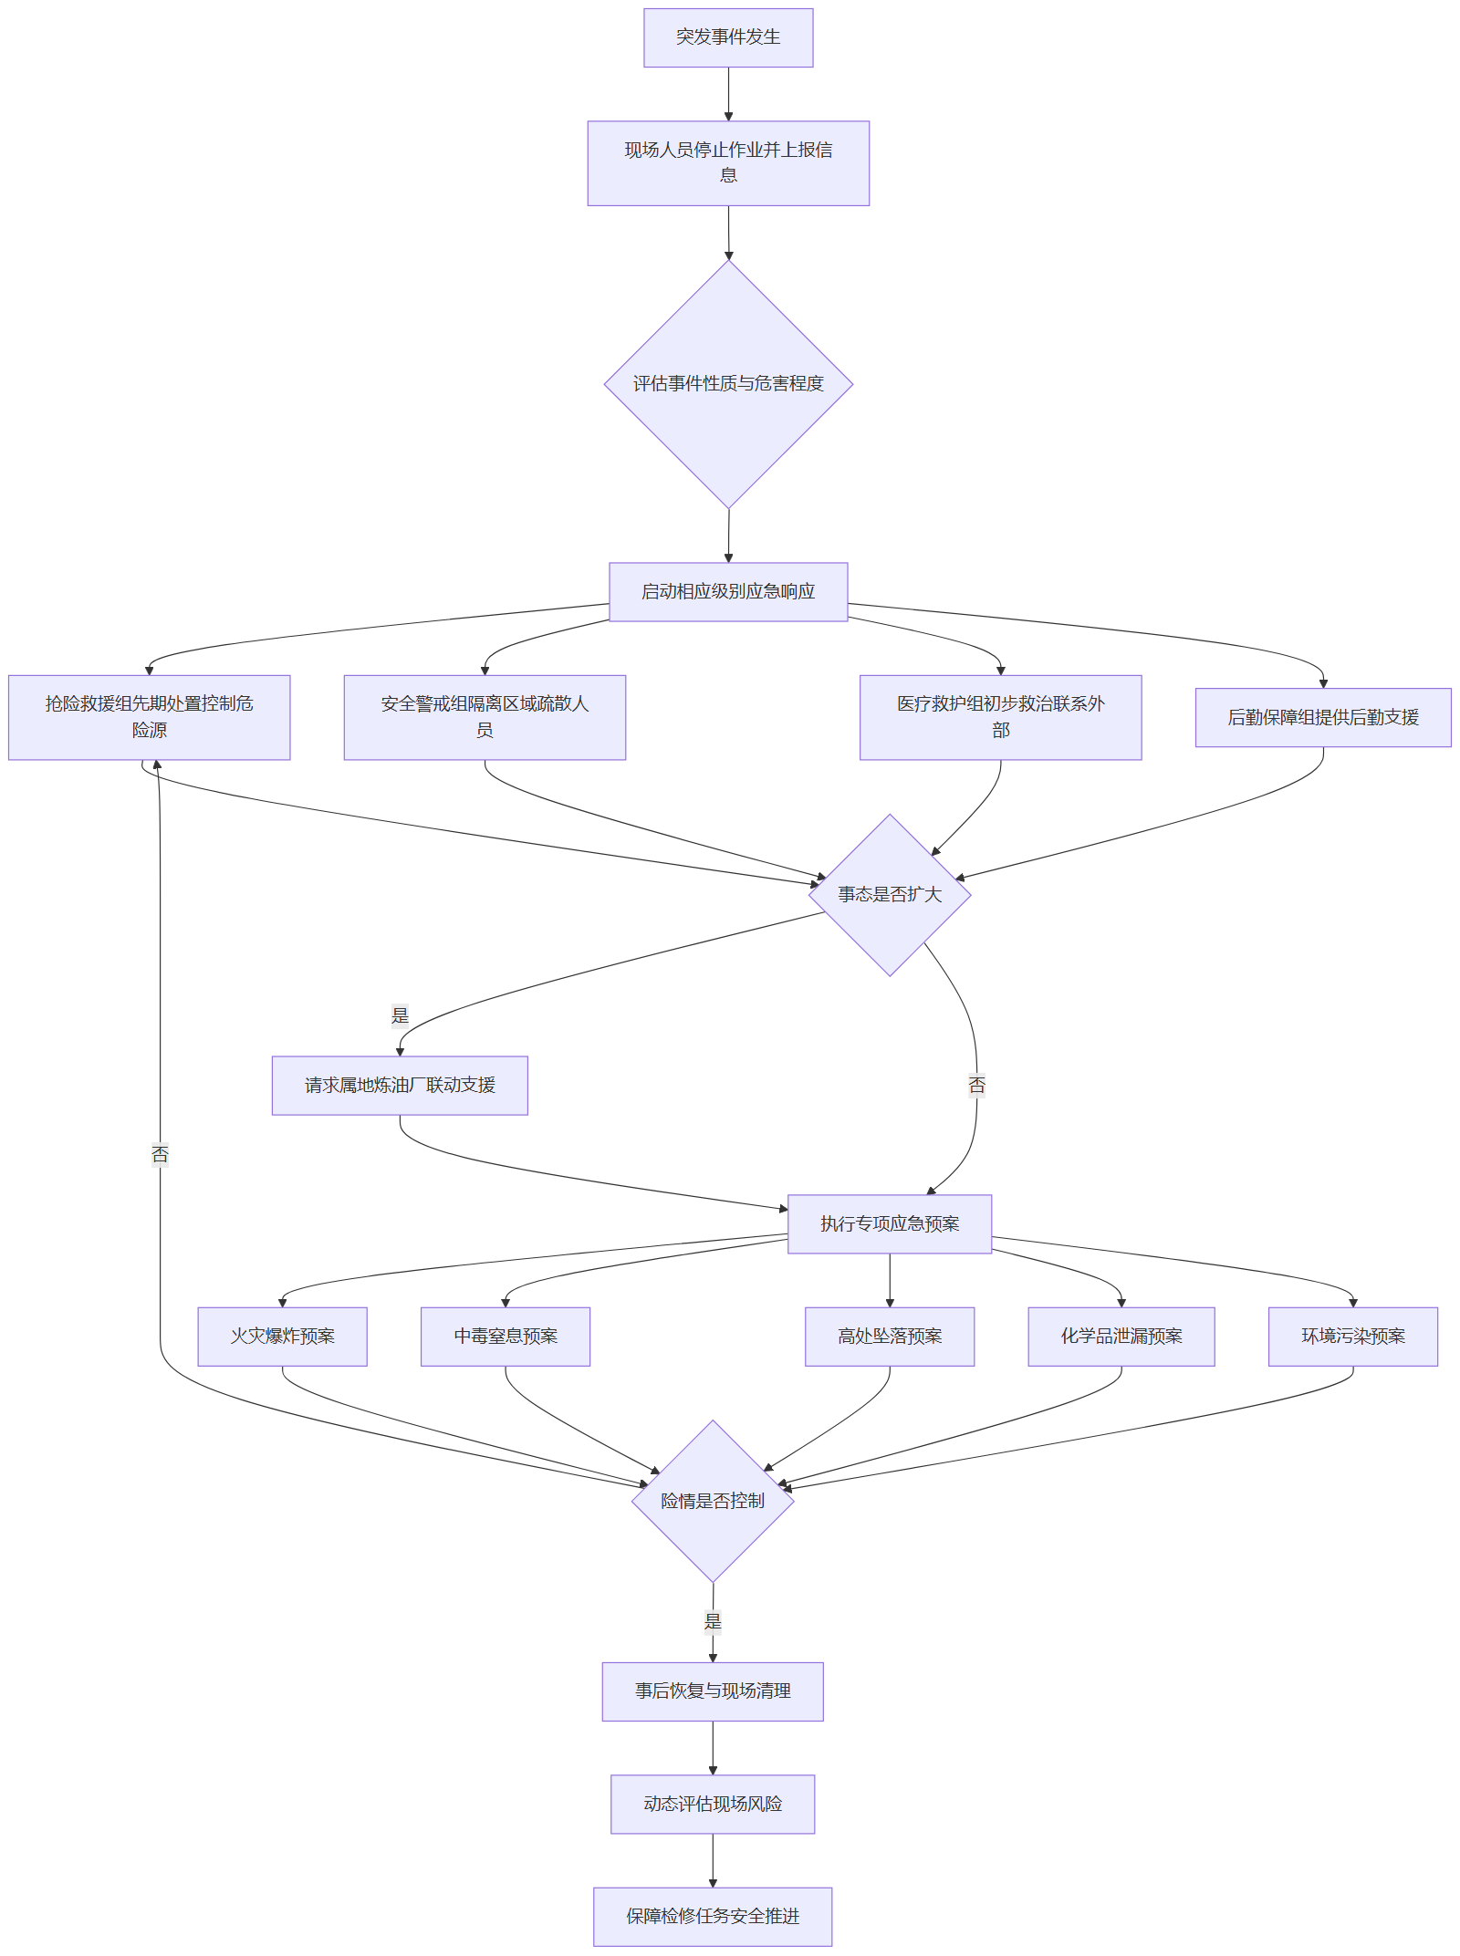
图 4-11 流程图

应急物资与装备配备
物资配备原则
针对炼化公司所属各单位防腐保温施工涉及管线、设备及钢结构作业的特点，结合各厂区易燃易爆的生产环境，应急物资配备遵循按需配置、定点存放、专人管理的原则，确保突发情况下能够迅速调用。
应急物资与装备清单
各施工班组及现场项目部需按以下标准配置应急物资，具体清单如下：
表 4-21 物资装备名称
物资装备名称 | 规格类型 | 数量配置 | 存放位置 | 检查周期
干粉灭火器 | 8kg/具 | 每个作业点2具 | 施工作业面、材料堆放区 | 每日巡检，每月定检
急救药箱 | 综合型 | 每个班组1个 | 班组工具车、现场休息室 | 每周检查，过期即换
防爆应急照明 | 强光防爆手电 | 每个班组3套 | 班组工具车、现场应急柜 | 每周充放电测试
堵漏器材 | 管道法兰专用 | 每个项目部1套 | 现场应急物资库 | 每月功能测试
吸附材料 | 吸油毡与吸油索 | 每个作业点若干 | 施工作业面、危废暂存区 | 每日清点，用后补充
便携式洗眼器 | 10L以上容量 | 每个防腐区1台 | 涂料调配区、作业面 | 每周换水，检查喷头
防毒面具 | 滤毒盒全面罩 | 每人1套 | 个人随身佩戴或工具包 | 每日佩戴前检查
存放与布置要求
在榆林炼油厂、延安炼油厂、永坪炼油厂、延安石油化工厂及油田气化工科技公司界区内的施工现场，应急物资必须设置在醒目且易于取用的位置。存放点需设置明显的反光警示标识，严禁被保温材料、脚手架或施工机具遮挡。便携式洗眼器和吸附材料需重点布置在防腐涂料调配区及作业面附近，以应对化学品飞溅或泄漏风险。
定期检查与维护制度
现场安全员负责应急物资日常管理。每日开工前，作业人员需对作业点的灭火器、洗眼器、防毒面具进行外观和压力检查。每周由班组长对急救药箱有效期、应急照明电量及吸附材料储备量进行核查并记录。每月由项目部安全部门组织全面盘点，对失效、损坏或消耗的物资及时更换补充。所有检查维护记录需建立台账并保存备查，确保应急资源始终处于完好备用状态。

应急演练计划
针对炼化公司所属各单位2026年装置大修及消缺检修防腐保温项目的施工特点，结合榆林炼油厂、延安炼油厂、永坪炼油厂、延安石油化工厂及油田气化工科技公司界区内的现场实际风险，制定本项目应急演练计划，确保施工人员具备应对突发事件的实战能力。
演练类型与频次安排
结合防腐保温施工中常见的高处坠落、火灾爆炸、中毒窒息等风险，演练分为桌面演练与实战演练两类。具体安排如下表所示：
表 4-22 演练类型
演练类型 | 演练主题 | 频次 | 参与人员 | 评估方式
桌面演练 | 应急预案交底与流程推演 | 每季度一次 | 项目管理人员、各班组长 | 现场提问与流程逻辑审查
桌面演练 | 极端天气及突发停产应急调度 | 每半年一次 | 项目经理、安全员、技术负责人 | 调度指令准确性与响应时间评估
实战演练 | 高处作业坠落及物体打击救援 | 每半年一次 | 防腐保温施工班组、专职安全员、医疗救护组 | 现场操作规范性与救援时效考核
实战演练 | 动火作业引发初期火灾扑救 | 每季度一次 | 全体现场施工人员、义务消防队 | 灭火器材使用熟练度与疏散秩序评估
实战演练 | 受限空间防腐作业中毒窒息救援 | 每年一次 | 受限空间作业组、应急救援小组 | 通风检测设备使用与急救实操考核
演练实施流程
1. 编制演练方案：根据各厂区当期检修任务及风险特点，提前编制专项演练方案，明确演练目标、场景设置及安全注意事项。
2. 演练前培训：对参与人员进行应急预案及演练方案交底，确保熟悉各自职责、逃生路线及救援器材使用方法。
3. 现场演练执行：严格按照方案设定场景开展演练，安全员负责全过程监督并记录各环节响应时间与操作规范度。
4. 演练总结复盘：演练结束后立即召开现场总结会，通报演练情况，指出存在的问题与不足。
效果评估与持续改进
演练评估小组根据现场记录、人员表现及救援时效，对演练效果进行综合评分。针对演练中暴露出的预案缺陷、物资调配不畅或人员操作不熟练等问题，建立问题整改台账。由项目技术负责人牵头，在演练结束后规定时间内修订完善相关应急预案，并对相关人员进行专项复训。通过演练、评估、整改、再演练的闭环管理，持续提升项目部在各个施工现场的应急响应与处置能力。
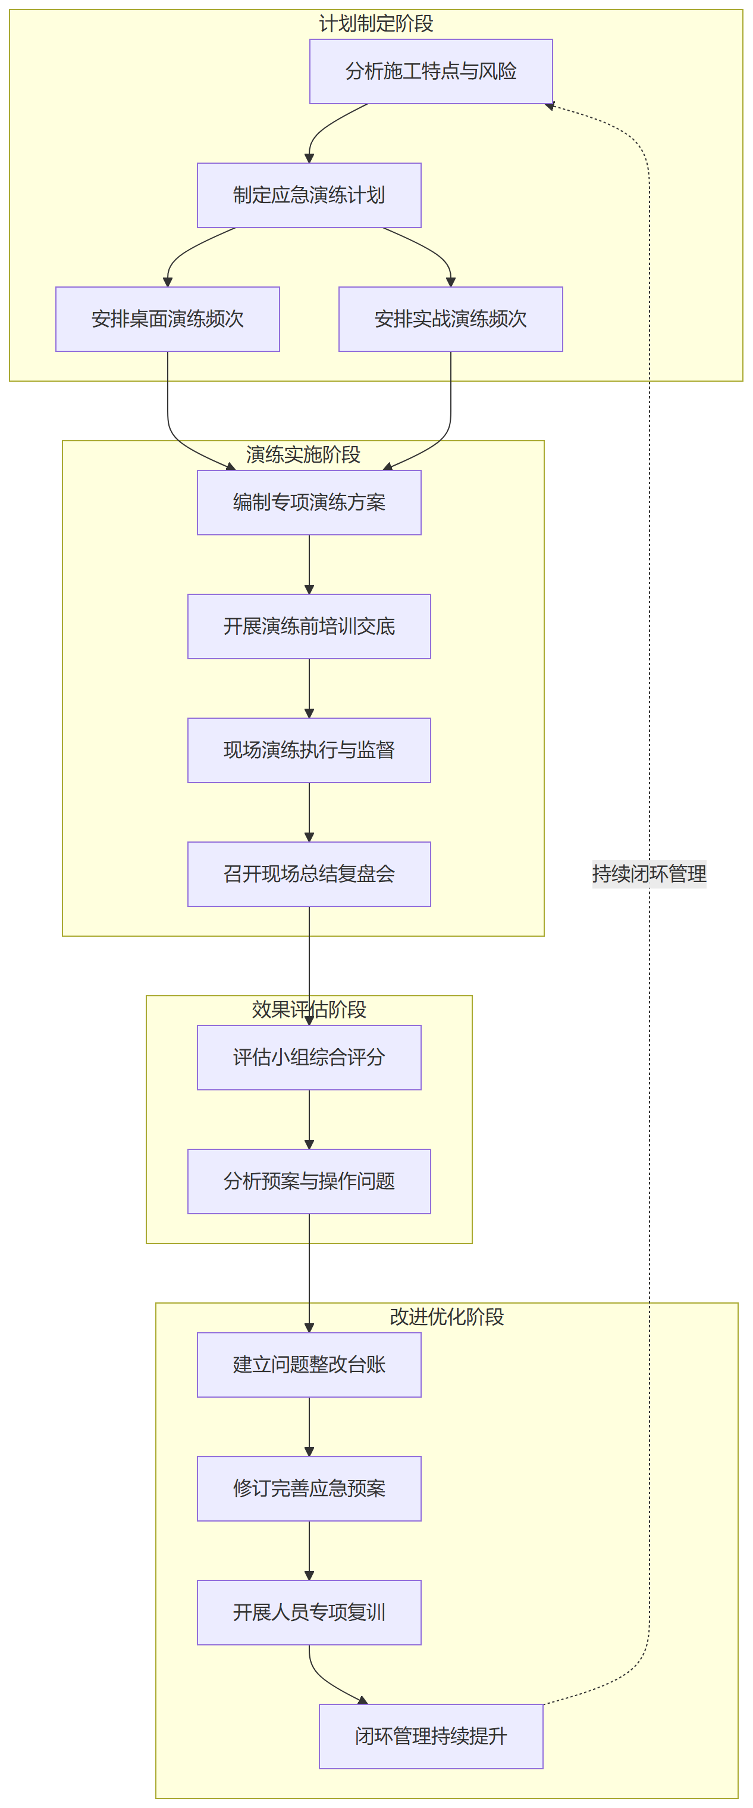
图 4-12 流程图

事故报告与调查处理
事故报告程序与时限
在延炼、永炼、榆炼、石化厂及油田气化工科技公司界区内的防腐保温施工期间，发生任何安全环保事故或突发事件，现场人员必须立即停止作业并采取初步控制措施。事故报告严格遵循迅速、准确、直报原则，严禁迟报、漏报、谎报或瞒报。针对不同等级的事故，执行差异化的报告时限与调查处理标准。
表 4-23 事故等级
事故等级 | 报告时限 | 报告对象 | 调查处理要求
一般事故及未遂事件 | 发生后1小时内 | 现场安全负责人、项目经理、厂区主管部门 | 项目部内部组织调查，24小时内提交初步报告
较大及以上事故 | 发生后立即（最迟不超过30分钟） | 项目经理、招标人、当地应急及环保部门 | 配合政府及招标人联合调查组进行深度调查
事故调查分析方法
事故调查坚持四不放过原则。调查组通过现场勘查、人员询问、物证收集及监控调取等方式还原事故经过。分析方法主要采用事故树分析法与因果连锁理论，从人的不安全行为、物的不安全状态、管理缺陷及环境因素四个维度剖析直接原因与间接原因，精准定位管理漏洞与技术短板，形成详实的事故调查报告。
责任追究制度
依据事故调查结论及责任划分，对事故相关责任人进行严肃问责。责任追究涵盖直接责任人、管理责任人及领导责任人。处罚措施包括经济处罚、停工学习、降级降职直至解除劳动合同；涉嫌违法犯罪的，依法移交司法机关处理。所有处理结果在项目部及各检修施工现场进行通报，发挥警示震慑作用。
纠正预防措施闭环管理
针对事故暴露出的问题，制定针对性的纠正与预防措施。措施制定后，由项目技术负责人和安全负责人联合评审其可行性。实施过程中，专职安全员负责跟踪验证整改效果。整改完成后，组织复查验收，确认隐患彻底消除且防范措施有效落地，方可恢复防腐保温施工作业。所有事故档案、调查报告、整改记录及验收单据统一归档，作为后续安全培训的案例素材，实现安全管理的持续改进。
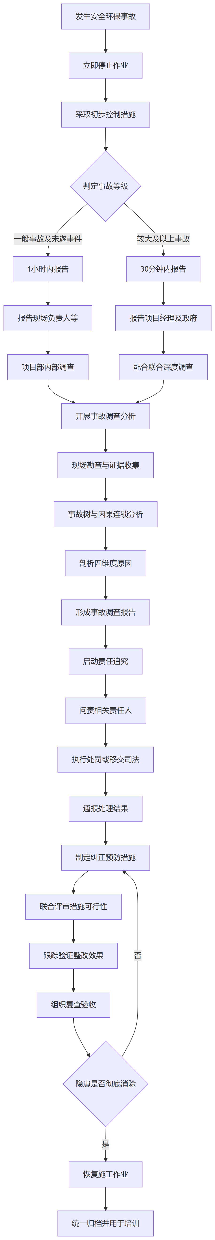
图 4-13 流程图

第五章 质量管理体系及保证措施

第一节 质量目标与质量管理体系

质量目标设定与分解
总体质量目标
针对炼化公司所属各单位2026年装置大修/消缺公开招标（六标段：炼化公司2026年延炼、永炼、榆炼、石化厂、油田气消缺检修/大修防腐保温项目），本工程严格执行国家、行业相关规定和标准要求及招标文件要求。防腐保温工程总体质量目标设定为：分项工程检验批一次验收合格率100%，单位工程优良率不低于95%，实现零重大质量事故，确保24个月质量保证期内无因施工质量导致的防腐保温层脱落、渗漏或失效现象。
质量目标分解与落实
为确保总体目标实现，结合榆林炼油厂、延安炼油厂、永坪炼油厂、延安石油化工厂、油田气化工科技公司界区内各装置检修特点，将质量目标按厂区、施工环节及专业班组进行逐级分解。通过量化考核指标，将质量责任精准落实到具体岗位与作业人员，保障大修及抢修任务的高质量交付。
表 5-1 实施厂区
实施厂区 | 施工环节与专业班组 | 分解质量目标 | 质量控制重点
榆林炼油厂 | 管道设备防腐班组 | 合格率100%，优良率≥95% | 表面处理等级达标，涂层厚度均匀
延安炼油厂 | 管道设备保温班组 | 合格率100%，优良率≥95% | 保温层拼缝严密，外保护层防水防潮
永坪炼油厂 | 钢结构防火班组 | 合格率100%，优良率≥98% | 防火涂料附着力测试，耐火极限达标
延安石油化工厂 | 储罐及管线综合班组 | 合格率100%，优良率≥95% | 复杂节点防腐保温过渡处理，无漏点
油田气化工科技公司 | 脚手架搭设与辅助班组 | 合格率100%，零安全隐患 | 架体稳固性验收，辅助材料合规性检查
各厂区项目部需依据上述分解目标，在每道工序交接和隐蔽工程验收前开展自检与互检。防腐涂装环节重点监控环境温湿度与基材除锈质量，保温施工环节严格把控材料拼接缝隙与保护层咬口质量。各专业班组长为直接质量责任人，负责每日施工质量的现场核查，确保各项防腐、保温及防火施工指标全面受控，切实满足炼化装置长周期安全运行的要求。

质量管理体系组织架构
本项目建立以项目经理为第一责任人的质量管理组织体系，实行项目经理、质量管理部门、专职质检员与班组质检员三级管控架构，确保防腐保温及防火施工全过程的质量受控。
组织架构层级
质量管理组织体系由决策层、管理层和执行层构成。项目经理作为决策层核心与质量第一责任人，全面统筹大修及消缺检修期间的质量管理工作。质量管理部门作为管理层，负责质量体系运行与日常监督。专职质检员与班组质检员构成执行层，深入各炼油厂及化工科技公司施工一线，落实具体工序的质量检验与把控。
岗位职责分工
各质量管理岗位的具体职责分工如下表所示：
表 5-2 岗位层级
岗位层级 | 岗位名称 | 核心职责分工
决策层 | 项目经理 | 具备机电工程专业贰级建造师及以上资格与有效安全生产考核合格B证，实施期间未担任其他在建工程项目经理，并提供有效劳动合同及2024年6月1日起至今连续一年以上社保证明。作为质量第一责任人，负责审批质量计划，调配质量资源，对整体防腐保温工程质量承担全面领导责任。
管理层 | 质量管理部门 | 负责编制项目质量检验计划，组织质量培训与技术交底；监督各厂区施工现场的质量体系运行情况，处理重大质量异常，组织分部分项工程的质量验收与评定。
执行层 | 专职质检员 | 驻扎施工现场，负责管道与设备保温、防腐及钢结构防火等关键工序的旁站监督与巡检；执行隐蔽工程验收，核查进场自备辅材质量，签发质量整改通知单并跟踪闭环。
执行层 | 班组质检员 | 负责本班组施工任务的自检与互检；在每道防腐涂装或保温层敷设工序完成后进行初步质量确认，填写施工记录，配合专职质检员完成交接检与专检工作。
体系运行机制
该三级管控体系通过垂直管理与横向协同相结合的方式进行运作。项目经理直接领导质量管理部门，赋予质检人员独立行使质量否决权的权限。在装置大修时间短、任务重及突发抢修场景下，专职质检员与班组质检员实行跟班作业，确保每一道管线除锈、底漆涂装及保温层包扎工序均经过严格的三级检验，从组织保障上杜绝质量盲区，切实保证检修项目优质高效完成。
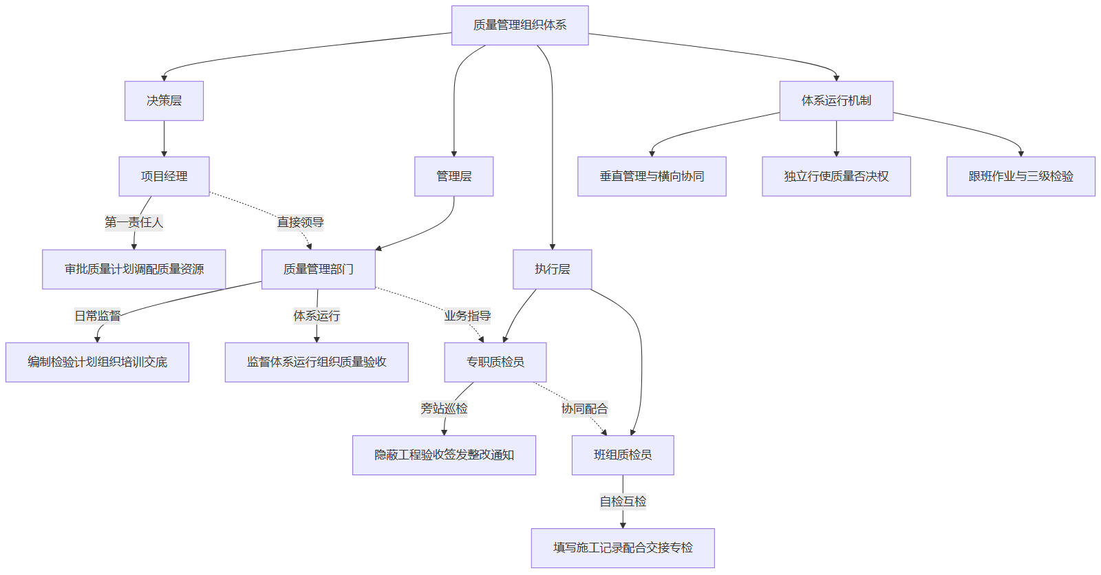
图 5-1 流程图

质量管理制度与内控制度
为确保各厂防腐保温及钢结构防火施工质量符合国家、行业相关规定和标准要求及招标文件要求，项目部建立并严格执行一系列质量内控制度，确保施工全过程有章可循、有据可查。
质量责任制
明确防腐保温施工各工序的质量责任主体，实行谁施工谁负责、谁管理谁监督的原则。从表面除锈、底漆涂装到保温层包扎、外保护层安装，每道工序均需指定具体责任人。施工完成后实行工序交接检查，上道工序未经验收合格，严禁进行下道工序施工，确保质量责任落实到岗到人。
质量奖惩制度
结合装置大修及消缺检修任务重、时间紧的特点，设立专项质量奖惩基金。对在防腐保温施工中一次验收合格率高、工艺规范的班组及个人给予物质奖励；对出现涂层厚度不达标、保温层破损脱落等质量缺陷的责任人进行经济处罚，并责令限期整改，以此激发全员质量意识。
质量例会制度
定期召开质量分析会议，通报近期管道与设备防腐保温施工的质量检查情况。针对施工中出现的除锈不彻底、保温棉受潮等典型问题，组织技术骨干进行原因剖析，制定纠正与预防措施，并跟踪落实整改效果，实现质量管理的持续改进。
质量问题追溯制度
建立完善的防腐保温施工质量档案，详细记录材料批次、施工人员、检验数据及隐蔽工程影像资料。在24个月的质量保证期限内，若出现防腐层起泡、保温结构失效等质量问题，可通过质量档案迅速追溯至具体施工环节与责任人，查明原因并采取针对性修复措施。分单项验收的检修项目，按单项分别计算质保期并独立建立追溯档案。
各项质量管理制度核心内容汇总如下：
表 5-3 制度名称
制度名称 | 核心内容 | 责任主体 | 执行频次
质量责任制 | 明确各工序质量责任，实行工序交接检查与责任到人 | 项目经理、质检员、施工班组 | 每道工序施工及交接时
质量奖惩制度 | 设立专项基金，对质量优异者奖励，对质量缺陷者处罚并责令整改 | 项目经理、质量负责人 | 每月考核兑现
质量例会制度 | 通报质量检查情况，剖析典型问题，制定并跟踪纠正预防措施 | 项目总工、质检员、技术骨干 | 每周定期召开
质量问题追溯制度 | 建立质量档案记录施工全过程，在24个月质保期内实现问题精准追溯 | 资料员、质检员、技术负责人 | 施工全过程记录，质保期内随时触发
通过上述内控制度的常态化运行，项目部将有效管控防腐保温施工各环节的质量风险，保障检修项目优质高效完成。
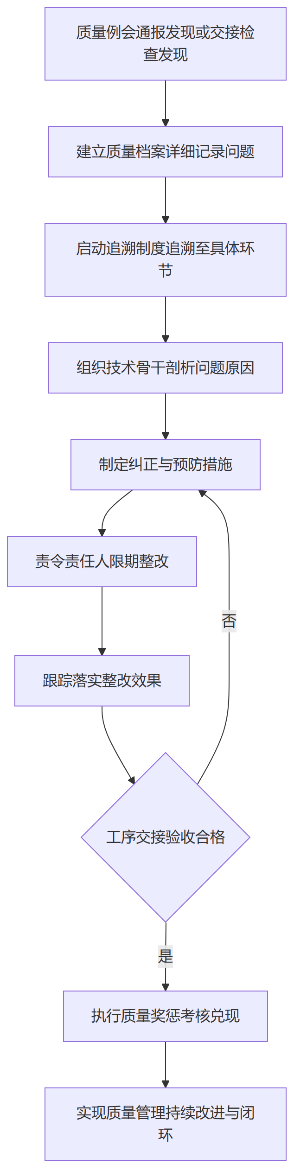
图 5-2 流程图

质量管理体系认证与资质证明
资质认证概况
投标人具备完善的质量保障能力，已建立并通过ISO9001质量管理体系认证，同时持有防水防腐保温工程专业承包壹级资质及有效的安全生产许可证。各项资质证书均在有效期内，覆盖范围完全满足炼化公司所属各单位2026年装置大修及消缺检修防腐保温项目的施工需求。
资质证书汇总
为便于评标专家快速核查，现将本项目涉及的核心质量管理及施工资质证书信息汇总如下：
表 5-4 证书名称
证书名称 | 发证机构 | 证书编号 | 有效期 | 覆盖范围/资质等级
质量管理体系认证证书 | 权威认证机构 | 详见商务部分 | 持续有效 | 防腐保温工程施工及相关质量管理活动
防水防腐保温工程专业承包资质证书 | 住房和城乡建设部门 | 详见商务部分 | 持续有效 | 防水防腐保温工程专业承包壹级
安全生产许可证 | 住房和城乡建设部门 | 详见商务部分 | 持续有效 | 建筑施工及防腐保温施工作业
营业执照 | 市场监督管理部门 | 详见商务部分 | 长期有效 | 独立法人资格及相关经营范围
覆盖范围与项目匹配性
投标人持有的ISO9001质量管理体系认证证书覆盖范围明确包含防腐保温工程施工及相关质量管理活动。本项目涉及延炼、永炼、榆炼、石化厂及油田气科技公司界区内的管道与设备保温、防腐及钢结构防火等作业。认证范围与施工内容高度契合，确保装置检维修防腐保温工程各工序严格按体系文件执行。防水防腐保温工程专业承包壹级资质则证明投标人具备承接复杂炼油化工装置防腐保温工程的法定资格与技术实力。
质量保障能力落实
依托上述质量管理体系认证与专业资质，投标人将国家、行业相关规定和标准要求及招标文件要求全面融入施工全过程。在包工不包料的承包模式下，针对自备的石棉绳、铁丝网等部分辅材、消耗品及施工用具，严格执行进场检验与过程控制；针对发标方提供的主材，落实妥善保管与规范使用。通过体系化的质量管控，确保装置大修及抢修任务优质高效完成，满足24个月质量保证期限的各项考核指标。

第二节 设备与材料质量控制

甲供主材进场验收管理
在包工不包料的承包模式下，发标方提供的防腐涂料、保温材料等主材质量直接决定管道与设备防腐保温及钢结构防火工程的最终效果。为确保甲供主材符合施工要求，项目部建立严格的进场验收管理流程。
1. 资料核查：材料进场时，材料员首先核对随车附带的材质证明、出厂合格证、批次检验报告及使用说明书。重点确认材料的生产日期、保质期、批号与实物标识是否一致，确保防腐涂料和保温材料在有效使用期内。
2. 外观检查：质检员对进场主材的包装及外观进行逐件检查。防腐涂料需检查包装桶是否完好、有无渗漏或膨胀变形；保温材料需检查外包装是否破损，材料本体有无受潮、变形、碎裂或污染现象。
3. 抽样复检：对涉及关键性能的防腐涂料和保温材料，按规范要求进行见证取样。样品送至具备相应资质的第三方检测机构进行复检，复检合格后方可投入施工使用。
表 5-5 检查项目
检查项目 | 检查内容 | 核查标准 | 责任分工
资料核查 | 材质证明、合格证、检验报告 | 资料齐全、印章清晰，批号与实物一致，在保质期内 | 材料员主导，技术员配合
外观检查 | 包装完整性、材料外观状态 | 涂料无渗漏、结块；保温材料无受潮、破损、变形 | 质检员主导，材料员配合
抽样复检 | 关键物理及化学性能指标 | 符合国家现行标准及设计文件规定的技术参数 | 质检员取样，监理见证
异常处理：对于验收过程中发现资料不全、外观破损或复检不合格的主材，项目部立即启动异常处理机制。不合格材料严禁投入施工使用，必须在现场划定专门的隔离区进行物理隔离，并设置醒目的不合格品标识。材料员及时将异常情况书面报告发标方及监理单位，配合办理退换货手续，严防不合格主材混入施工现场，从源头保障炼化公司所属各单位装置检维修项目的工程质量。
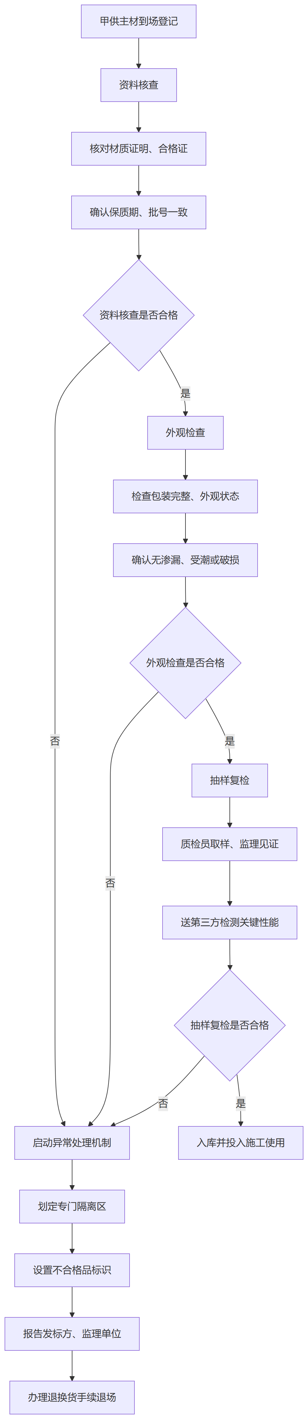
图 5-3 流程图

自购辅材质量管控
采购标准与供应商准入
自购辅材及消耗品必须严格遵循国家、行业现行标准及招标文件技术要求。针对石棉绳、铁丝网、玻璃丝布、石英砂等关键辅材，项目部建立合格供应商名录。供应商必须具备合法的生产或经营资质，并能提供完整的产品合格证、质量证明书及第三方检测报告。所有自购材料严禁从名录外的渠道采购，从源头保障防腐保温及防火施工的材料质量。
进场检验程序
自购辅材运抵现场后，由项目质量管理人员与材料管理人员联合开展进场验收。具体检验流程如下：
1. 核查随车质量证明文件，确认出厂合格证、材质单及检验报告齐全有效。
2. 检查材料外包装及标识，核对规格型号、生产日期及批次是否与证明文件一致。
3. 按照规范要求的比例进行抽样，开展外观检查及关键尺寸测量。
4. 填写材料进场检验记录，经双方签字确认合格后方可办理入库手续。
主要自购辅材的检验标准及判定依据如下表所示：
表 5-6 辅材名称
辅材名称 | 采购标准 | 检验项目 | 合格判定依据
铁丝网 | 国家及行业现行标准 | 丝径、网孔尺寸、表面质量 | 尺寸偏差在允许范围内，表面无锈蚀与断丝
石棉绳 | 国家及行业现行标准 | 直径、抗拉强度、含水率 | 直径均匀无松散断股，物理性能符合规范
石英砂 | 国家及行业现行标准 | 粒度分布、含泥量、硬度 | 粒度满足喷砂除锈要求，含泥量低于限值
不合格品退场机制
在进场检验环节发现质量证明文件缺失、外观破损严重或抽样检测不合格的材料，立即在指定区域进行物理隔离，并悬挂醒目的不合格标识。不合格材料必须在规定时限内清退出场，严禁在装置检修及消缺施工中降级使用或混用。所有退场情况均需详细记录，并作为后续供应商评价与淘汰的重要依据。
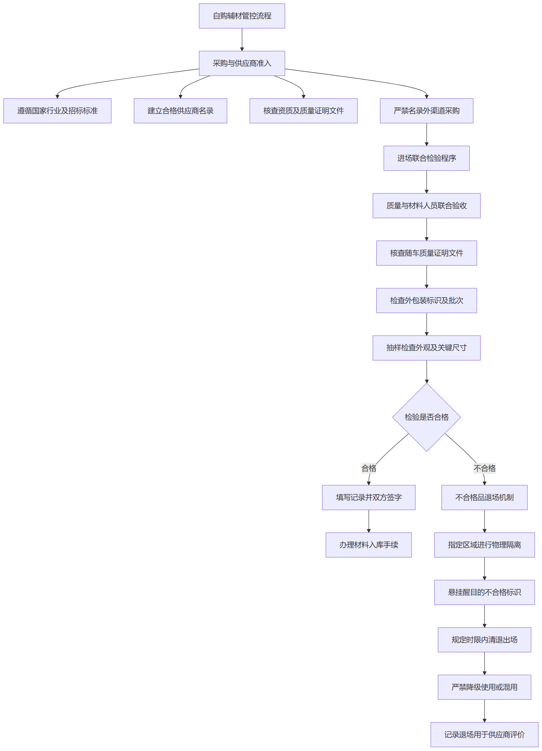
图 5-4 流程图

材料存储与保管措施
针对榆林炼油厂、延安炼油厂、永坪炼油厂、延安石油化工厂及油田气化工科技公司界区内的气候特点，防腐涂料与保温材料的存储保管需采取针对性措施，防止材料在存放期间性能降级。所有进场材料必须按类别、批次及规格分区码放，并设置明显的标识牌。
分类存储环境要求
不同材料对温湿度及光照的敏感度存在差异，具体存储环境要求及防护措施如下表所示：
表 5-7 材料类别
材料类别 | 存储环境要求 | 防护措施要点
防腐涂料及稀释剂 | 阴凉、通风、干燥，温度控制在5℃至35℃之间 | 远离火源与热源，避免阳光直射，冬季需采取保暖防冻措施
岩棉及硅酸铝等保温制品 | 干燥、通风的室内库房，严禁露天存放 | 底部垫高防潮，顶部覆盖防雨布，防止雨水浸泡与重物挤压
玻璃丝布及铝箔布等卷材 | 室内常温存放，相对湿度低于70% | 垂直悬挂或平放于货架，避免折损，远离酸碱等腐蚀性介质
石英砂及河沙等除锈磨料 | 干燥平整的硬化场地，可露天但需覆盖 | 底部铺设防潮垫层，四周设置排水沟，顶部使用防雨篷布严密覆盖
防潮与防雨管理
各厂区在雨季或降雪期需加强库房及堆场的巡查。保温制品及自购辅材必须存放在地势较高、排水通畅的区域。库房内需配备温湿度计，定期记录环境数据。对于石棉绳、铁丝网等易锈蚀或受潮变质的辅材，必须放置在托盘或货架上，严禁直接接触地面。露天存放的喷砂用石英砂和河沙，其覆盖篷布边缘需压实，防止大风掀开导致雨水渗入。
防晒与防变质控制
防腐涂料及各类胶带对紫外线和高温较为敏感。在延安石油化工厂等夏季气温较高的区域，涂料库房需安装排风扇进行降温，严禁在室外暴晒。涂料开桶后若未用完，需将桶盖重新密封，并在表面覆盖一层稀释剂防止结皮。玻纤布铝箔胶带、铝箔胶带及油毡等易老化材料，需遵循先进先出的原则，缩短库存周期，定期翻垛检查，发现包装破损或性状改变的材料立即隔离并清退，严禁用于装置检修施工。

材料使用过程追溯
为确保防腐保温施工每批次材料使用可查可控，项目部建立严格的材料使用过程追溯机制，对甲供主材及自购辅材实行全生命周期闭环管理。通过建立标准化的材料领用与消耗台账，实现材料从进场、入库、领用、施工到验收的全链条信息记录。
进场与入库登记
甲供主材及自购辅材（如石棉绳、铁丝网、玻璃丝布、石英砂等）进场验收合格后，材料员需立即建立物资入库台账。详细记录材料名称、规格型号、批次号、生产厂家、进场数量及验收状态，并为每批次材料分配唯一追溯编码，确保账物相符。
领用与发放控制
施工班组需根据审批后的施工任务单和材料限额领料单办理领用手续。发放时，材料员在领用台账中准确记录领用日期、领用数量、领用人及对应的施工部位或设备管线编号，严禁超限额发料和无手续发料，确保材料流向清晰。
施工与消耗记录
在施工过程中，班组长负责记录每日材料实际消耗量。针对管道与设备保温、防腐及钢结构防火等不同作业面，将材料消耗数据与具体的施工检验批、设备位号或管线号进行绑定。剩余材料或废料需按规定办理退库或回收登记，形成完整的材料消耗闭环。
验收与核销追溯
分部分项工程验收时，质量员与材料员共同核对施工部位的材料实际使用量与领用量。在验收记录中注明所用材料的批次编码，实现工程质量与材料来源的双向追溯。竣工后汇总形成材料核销报告，作为结算与质量保修的依据。
表 5-8 追溯环节
追溯环节 | 核心记录要素 | 责任岗位
进场入库 | 批次号、规格、数量、生产厂家、追溯编码 | 材料员、质量员
领用发放 | 领用日期、数量、领用人、对应施工部位或设备位号 | 材料员、班组长
施工消耗 | 每日实际消耗量、退库与回收数量、作业面编号 | 班组长、施工员
验收核销 | 检验批号、材料批次编码、核销数量、验收结论 | 质量员、材料员
项目部定期对材料追溯台账进行盘点与核查，将纸质台账数据同步录入项目管理系统，确保追溯数据的真实性、完整性与时效性，为工程质量评定和后期运维提供可靠的数据支撑。
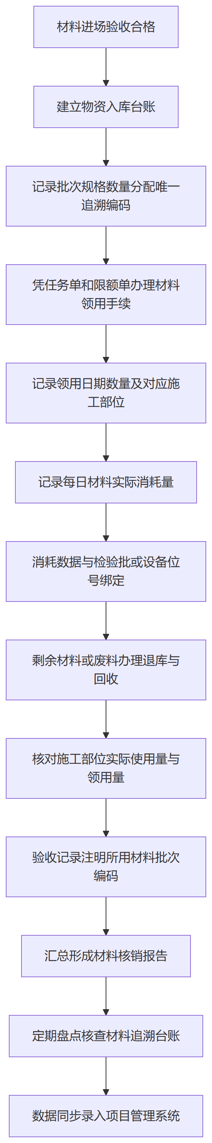
图 5-5 流程图

第三节 工序质量控制措施

防腐施工工序质量控制
防腐施工是保障炼化装置设备、管线及钢结构长效运行的关键环节。本标段防腐施工严格遵循国家、行业相关规定和标准要求及招标文件要求，对各关键工序实施精细化质量控制。
表面处理控制
表面处理是防腐涂装的基础。施工前必须彻底清除基体表面的油污、焊渣及毛刺。喷砂除锈等级须达到Sa2.5级，手工或动力工具除锈须达到St3级。除锈后的表面粗糙度应控制在合理范围内，以确保涂层附着力。处理完毕的基体表面需在规定时间内涂装底漆，防止二次生锈。若表面出现返锈，必须重新进行除锈处理。
涂装工序控制
涂装作业需在适宜的环境条件下进行，环境温度、相对湿度及基体表面温度必须符合涂料产品说明书及相关规范要求。底漆、中间漆和面漆的涂装需严格控制层间间隔时间，确保层间结合力。每道涂层施工后均需进行外观检查，确保漆膜均匀，无流挂、起皱、针孔、漏涂等缺陷。
漆膜厚度与附着力检测
漆膜厚度检测采用磁性测厚仪进行，测量点分布需均匀且具有代表性，干膜总厚度及每道涂层厚度均须达到设计要求。附着力测试采用划格法或拉开法，按规范比例进行抽检，确保涂层与基体或涂层间的附着力满足标准。
各防腐工序质量控制要点、检验标准及检测方法汇总如下：
表 5-9 工序名称
工序名称 | 质量控制要点 | 检验标准 | 检测方法
表面处理 | 除油、除锈、粗糙度控制 | 喷砂Sa2.5级或手工St3级，无可见油脂及污垢 | 目视比对标准照片，粗糙度仪测量
底漆涂装 | 涂装间隔、环境温湿度、外观 | 漆膜均匀，无漏涂、流挂，厚度达标 | 目视检查，磁性测厚仪测量
中间漆涂装 | 层间结合、厚度控制、外观 | 漆膜平整，无起皱、针孔，厚度达标 | 目视检查，磁性测厚仪测量
面漆涂装 | 色泽一致、最终厚度、附着力 | 颜色均匀，总厚度达标，附着力合格 | 目视检查，测厚仪及划格法测试
在防腐施工全过程中，质检人员需对每道工序进行严格把关，上道工序未经检验或检验不合格，严禁进行下道工序施工，确保防腐工程质量全面达标。
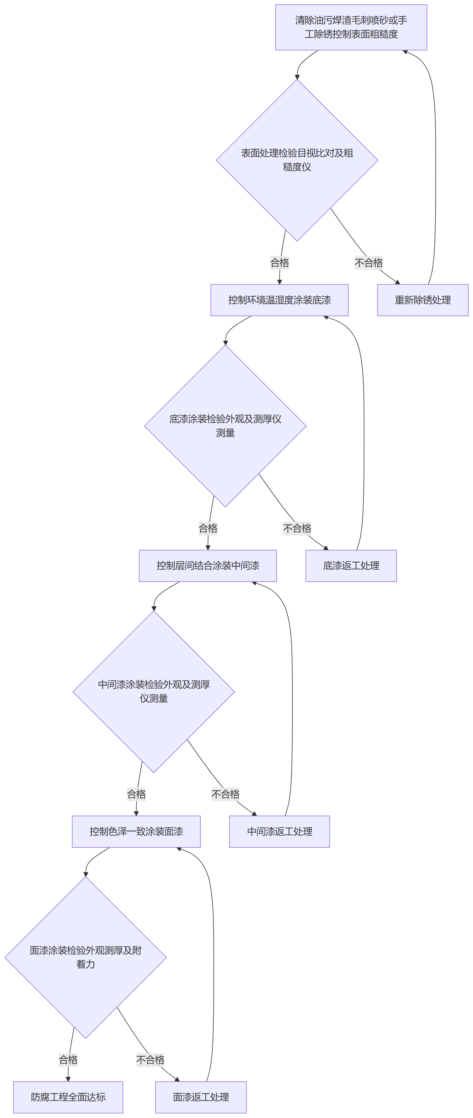
图 5-6 流程图

保温施工工序质量控制
保温施工工序质量直接关系到装置运行的节能效果与设备寿命，必须严格遵循国家、行业相关规定和标准要求及招标文件要求，对保温层敷设、防潮层施工及保护层安装进行全过程管控。
保温层敷设
保温制品的拼缝必须严密，同层错缝、上下层压缝，严禁出现通缝。对于多层保温结构，各层厚度应均匀，层间不得有脱层或空隙。保温层厚度检测采用钢针插入法或专用测厚仪，实测厚度偏差必须控制在规范允许范围内。设备封头、法兰、阀门等异形部位应采用可拆卸式保温结构，确保检修方便且保温严密。
防潮层施工
在保冷设备及低温管道的保温层外侧必须设置防潮层。防潮层施工前需确保保温层表面平整干燥。沥青玛蹄脂或玻璃丝布等防潮材料应涂抹或缠绕均匀，无漏涂、无气泡、无褶皱。搭接宽度需符合设计要求，接缝处应使用专用密封胶或沥青胶封闭，确保防潮层整体连续、密封良好，防止水汽侵入破坏保温结构。
保护层安装
金属保护皮下料需准确，压边、滚圆应符合设备或管道外形。安装时，纵向接缝采用搭接或咬接，环向接缝采用搭接，搭接尺寸需满足规范要求。管道保护层纵向接缝应布置在侧面或下方，避免雨水渗入。固定方式采用抽芯铆钉或自攻螺丝，间距均匀，严禁损坏内部的防潮层和保温层。保护层表面应平整顺直，无明显凹凸和翘边。
各工序质量控制要点及检验标准如下表所示：
表 5-10 工序名称
工序名称 | 质量控制要点 | 检验标准
保温层敷设 | 拼缝处理、多层错缝、厚度控制、异形部位处理 | 同层错缝、上下层压缝，无通缝；厚度偏差符合规范；可拆卸结构灵活严密
防潮层施工 | 基层处理、材料涂缠、搭接密封 | 基层平整干燥；涂缠均匀无漏涂、气泡；搭接宽度达标，接缝密封连续
保护层安装 | 下料成型、接缝搭接、铆钉固定、外观平整度 | 搭接尺寸合规，纵向缝避开正上方；固定间距均匀，不伤内层；表面平整无翘边
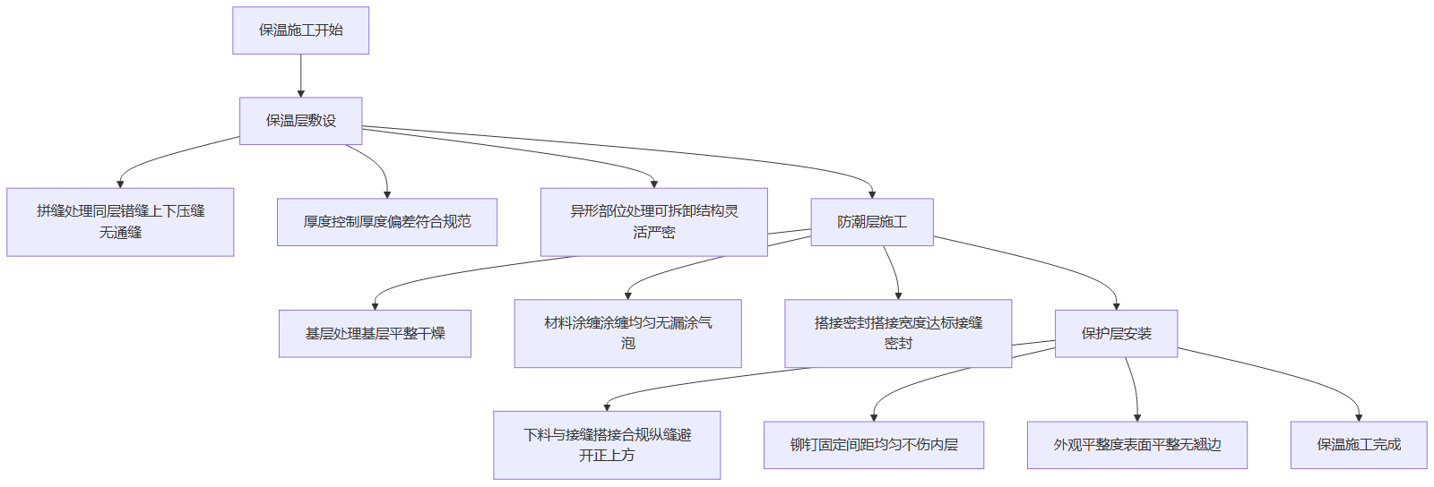
图 5-7 流程图

钢结构防火施工工序质量控制
钢结构防火施工工序质量控制严格执行国家、行业相关规定和标准要求及招标文件要求，确保防火涂层达到设计的耐火极限。施工过程重点把控基层处理、涂料涂刷及固化养护等关键环节。
基层处理
钢结构表面必须彻底清除氧化皮、铁锈、油污及焊渣等附着物。除锈等级需达到设计文件及相关规范规定的标准，表面粗糙度应满足底漆附着要求。处理后的钢材表面应在规定时间内涂刷防锈底漆，防止二次生锈。
底漆与防火涂料涂刷
底漆涂刷应均匀、无漏涂，待底漆完全干燥并检验合格后方可进行防火涂料施工。防火涂料施工前需充分搅拌均匀，严禁随意添加稀释剂。涂刷应分层进行，每遍涂刷厚度需严格控制，待前一遍涂层基本干燥后再进行下一遍涂刷，直至达到设计规定的总厚度。
固化养护
涂层施工完成后需进行自然固化养护。养护期间应保持环境通风，避免雨水冲刷、机械碰撞及剧烈震动。在涂层未完全固化前，严禁在构件上进行后续施工作业或堆放重物。
表 5-11 施工工序
施工工序 | 质量控制要点 | 检验标准 | 检测方法
基层处理 | 表面除锈等级、粗糙度、清洁度 | 符合设计及规范要求的除锈等级 | 目测对比标准照片、粗糙度仪测量
底漆涂刷 | 涂层均匀度、无漏涂、附着力 | 涂层均匀、无流挂、附着力合格 | 目测检查、划格法或拉开法测试
防火涂料多遍涂刷 | 每遍厚度、总厚度、涂层外观 | 每遍厚度达标，总厚度符合设计，无开裂脱落 | 测厚仪测量、目测及小锤轻击检查
固化养护 | 环境温湿度、成品保护 | 满足涂料产品说明书的固化环境要求 | 温湿度计监测、现场巡查
厚度检测与耐火极限验证
防火涂料厚度检测采用专用涂层测厚仪进行。测量时需在构件表面均匀选取多个测点，计算平均值，且任意测点厚度不得低于设计厚度的规定偏差下限。耐火极限验证主要依托涂料进场时提供的国家权威机构出具的型式检验报告，并结合现场同条件养护试件的耐火试验结果进行综合判定，确保实际施工质量满足炼化装置钢结构的防火安全需求。
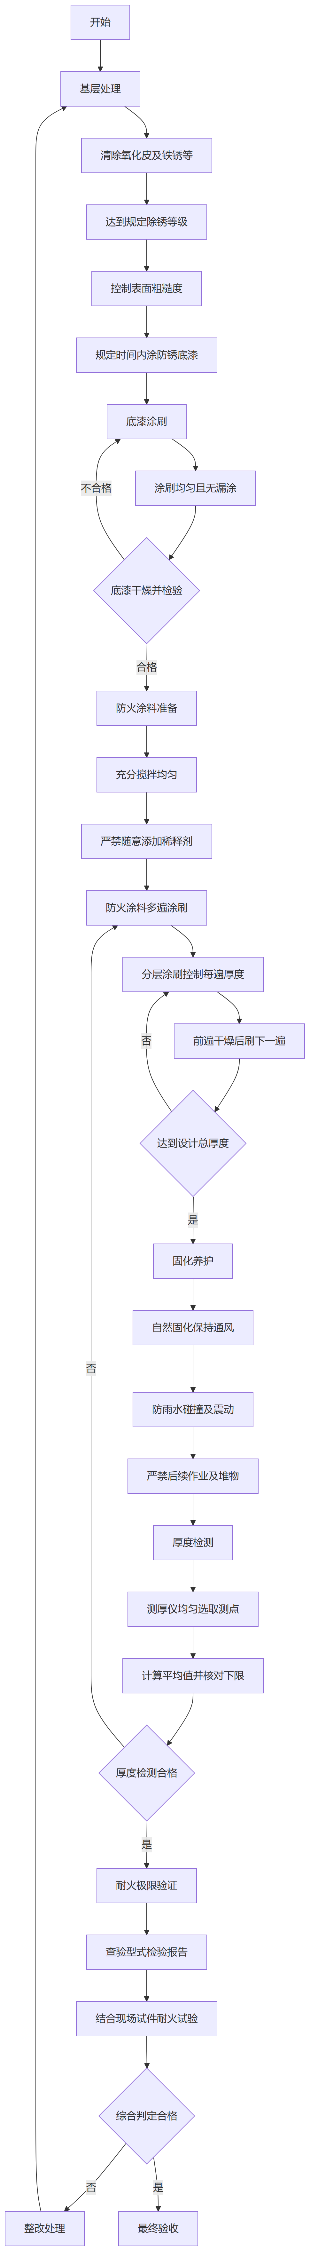
图 5-8 流程图

工序交接与隐蔽工程验收
工序交接检验制度
在防腐保温施工过程中，严格执行工序交接检验制度，确保各施工环节紧密衔接且质量受控。施工班组在完成当前工序后进行自检，合格后向项目部质量管理人员报验。质量管理人员联合监理工程师及发包方代表进行现场核查。坚持上道工序未经验收合格严禁进入下道工序的原则，若交接检验不合格，必须立即整改并重新报验，直至达到国家、行业相关规定和标准要求及招标文件要求后方可进行后续施工。
关键工序交接节点控制
表 5-12 工序交接节点
工序交接节点 | 验收标准与检查内容 | 验收责任方
基层处理交接防腐底漆 | 表面除锈等级、粗糙度、无油污及灰尘 | 施工班组、质检员、监理
防腐底漆交接面漆 | 底漆涂层厚度、附着力、无漏涂及流挂 | 质检员、发包方代表、监理
设备管线交接保温内层 | 防腐层验收合格、保温支撑件安装牢固 | 施工班组、质检员、监理
保温内层交接保温外层 | 保温层厚度、拼缝严密性、防潮层完整性 | 质检员、发包方代表、监理
保温外层交接保护层 | 保温层验收合格、保护层搭接尺寸合规 | 施工班组、质检员、监理
隐蔽工程旁站监督
针对保温层内层、防腐底漆等隐蔽工程，实施严格的旁站监督机制。在隐蔽工程覆盖或进入下道工序前，项目专职质量员必须全程在场监督，并邀请监理工程师及发包方现场代表共同旁站。旁站人员需重点核查材料使用合规性、施工工艺参数及细部节点处理情况，确保隐蔽部位施工质量符合设计规范。未经旁站监督并签字确认的隐蔽工程，一律不得进行覆盖或封闭。
影像记录管理措施
隐蔽工程及关键交接节点必须实行全过程影像记录。施工人员及质检员需使用带有时间、地点水印的专用相机或移动终端进行拍照和录像。影像资料需清晰反映施工部位全貌、细部节点特征以及验收人员现场核查过程。所有影像数据按装置区域、设备位号及施工日期进行分类命名，每日汇总上传至项目部质量管理信息系统，并与纸质验收记录同步归档，确保质量追溯链条完整、真实、可查。
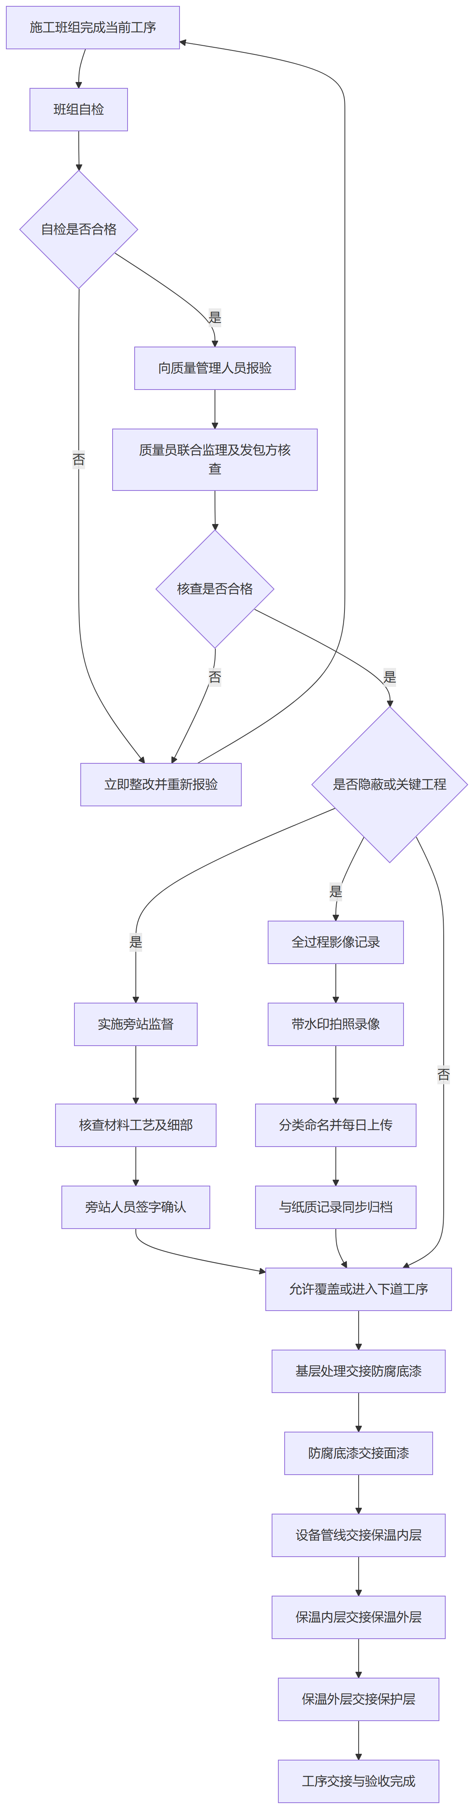
图 5-9 流程图

质量检验三检制度
为确保防腐保温施工质量符合国家、行业相关规定和标准要求及招标文件要求，现场施工严格执行班组自检、工序互检和专职质检员专检的三级质量检验制度，形成完整的质量控制闭环。
三检制度实施细则
表 5-13 检验级别
检验级别 | 检验主体 | 检验频次 | 检验标准 | 记录表格 | 责任分工
班组自检 | 施工班组长及作业人员 | 每道工序完成后立即进行 | 施工图纸、技术交底及操作规程 | 班组自检记录表 | 对本班组施工质量负直接责任，发现缺陷立即整改
工序互检 | 上下道工序班组长 | 工序交接前进行 | 上道工序质量满足下道工序施工要求 | 工序交接互检单 | 互相监督，上道工序不合格严禁进入下道工序
专职专检 | 专职质检员 | 关键工序、隐蔽工程及分项工程完工后 | 国家及行业现行施工验收规范、招标文件要求 | 质量检验评定表、隐蔽工程验收记录 | 独立行使质量否决权，对整体施工质量进行把关
不合格品处理流程
1. 标识与隔离：检验中发现不合格品时，检验人员立即在现场设置明显的不合格标识，并对相关施工区域进行隔离，防止误用或继续施工。
2. 评审与处置：专职质检员组织技术负责人、施工班组长对不合格品进行评审，根据缺陷严重程度制定返工或返修处置方案。
3. 整改与实施：施工班组严格按照批准的处置方案进行整改，整改过程中专职质检员进行监督，确保整改措施落实到位。
4. 重新检验：整改完成后，施工班组重新进行自检，合格后报专职质检员进行专检。专检合格并签字确认后，方可解除隔离并恢复后续施工。
5. 记录与追溯：不合格品处理过程详细记录在不合格品处置报告中，纳入项目质量档案，作为后续质量分析的依据。
所有检验记录必须真实、准确、完整，与施工进度同步形成。严禁事后补签或伪造数据，确保质量检验过程具有可追溯性，为项目竣工验收及24个月的质量保证期提供可靠的数据支撑。
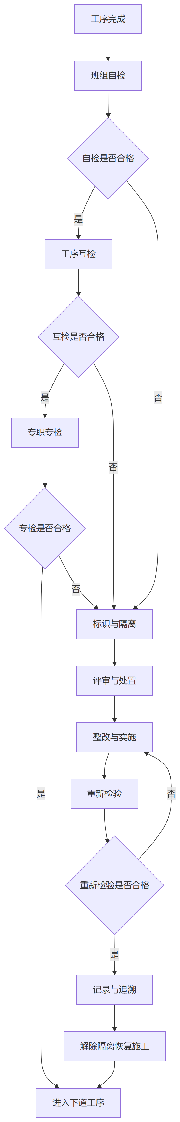
图 5-10 流程图

第四节 季节性施工质量保证措施

冬季施工质量保证措施
环境温度控制
在榆林炼油厂、延安炼油厂、永坪炼油厂、延安石油化工厂及油田气化工科技公司界区内进行防腐保温施工时，必须严格监控环境温湿度。防腐涂料施工环境温度一般不得低于5℃，相对湿度不大于85%，且基材表面温度应高于露点温度3℃以上。当环境温度低于规定下限时，立即停止露天涂装作业，转入具备加热条件的室内或搭设保温棚进行施工。
加热保温与配比调整
针对低温导致涂料黏度增大、固化缓慢的问题，施工前将涂料存放在温度保持在10℃至25℃的保温库房内。涂装前采用温水浴或专用防爆加热器对涂料进行预热，严禁明火直接加热。在涂料配比方面，严格按照产品说明书及冬季施工专用配方执行，适当增加催干剂或固化剂的比例，缩短表干与实干时间。双组份涂料混合后需熟化充分，并在规定的适用期内使用完毕。
保温施工防冻保护
管道与设备保温施工前，需彻底清除表面的冰雪、霜冻及水分，确保基层干燥。保温材料在运输和存放过程中采取防雨雪覆盖措施，严禁使用受潮或冻结的保温制品。对于湿法施工的保温材料，施工后应立即采用阻燃保温被或电伴热带进行覆盖加热，维持养护温度在5℃以上，直至材料完全干燥固化，防止内部水分结冰破坏保温层结构。
冬季施工质量控制要素汇总
表 5-14 控制要素
控制要素 | 具体要求与执行标准
环境温度 | 防腐施工不低于5℃，基材温度高于露点3℃以上
加热措施 | 涂料库房恒温10℃至25℃，采用温水浴或防爆加热器预热
配比调整 | 采用冬季专用配方，适度调整固化剂比例，严格控制适用期
基层处理 | 彻底清除冰雪霜冻，确保基材与保温层界面绝对干燥
防冻保护 | 湿法保温施工后覆盖阻燃保温被或电伴热，养护温度不低于5℃

夏季高温施工质量保证措施
夏季高温环境会加速防腐涂料中溶剂的挥发，极易导致漆膜出现针孔、橘皮、干喷及流挂等缺陷，同时高温作业对施工人员的健康安全构成威胁。为确保本项目防腐保温施工的涂装质量，特制定以下高温施工保证措施。
涂料防快干与防流挂控制
在高温条件下，涂料的适用期和干燥时间会显著缩短。施工前需根据现场实测温度，向涂料厂家申请配套的高温型慢干稀释剂，严格按照产品说明书规定的比例进行调配，严禁随意增加稀释剂用量。喷涂作业时，采用薄涂多道的原则，严格控制单道漆膜厚度，避免因单次涂装过厚导致溶剂挥发不及而产生流挂或起泡。对于双组份涂料，应遵循少量多次的配漆原则，缩短混合后的存放时间，防止涂料在容器中凝胶报废。
施工时段优化与作业安排
为避开正午高温对涂装质量和人员健康的不利影响，现场实行弹性作息制度，合理调整施工时段。具体时段安排及管控要点如下表所示：
表 5-15 施工时段
施工时段 | 质量控制要点 | 人员防护与健康保障
早晨至上午（10:00前） | 基材表面温度适宜，重点开展表面处理及底漆喷涂，确保附着力。 | 提供充足的防暑降温饮品，作业前进行健康状态确认。
正午高温（10:00-16:00） | 停止室外及无遮阳设施的露天涂装作业，可进行室内或阴凉处的保温层绑扎等辅助工作。 | 安排人员在阴凉通风处休息，配备防暑急救药品。
傍晚至夜间（16:00后） | 基材温度回落，恢复防腐涂装。需配备充足的防爆照明设备，确保光照度满足质检要求。 | 实行轮班作业，避免疲劳施工，夜间作业加强现场安全巡视。
基材温度与表面处理控制
夏季阳光直射会导致设备及钢结构表面温度远超环境气温。涂装前必须使用红外测温仪检测基材表面温度，当表面温度高于50℃或超过涂料说明书规定的上限时，严禁进行喷涂作业。可通过搭设遮阳棚、使用洁净水喷淋降温并在喷涂前彻底吹干水分，或调整作业面至背阴处等方式降低基材温度。同时，高温下金属表面易产生闪锈，喷砂除锈后的表面应在规定时间内完成底漆涂装，确保防腐层与基材的结合力符合国家及行业相关标准要求。

雨季及风沙天气施工措施
雨季防雨与基面干燥控制
在榆林炼油厂、延安炼油厂、永坪炼油厂、延安石油化工厂及油田气化工科技公司界区内开展防腐保温施工时，需密切关注气象预报，合理穿插施工工序。遇降雨天气，必须提前对已除锈未涂装的设备、管线及钢结构表面采取防雨遮盖措施，使用防水篷布或塑料薄膜进行严密包裹，防止基面受潮返锈。防腐涂装作业严禁在雨天、雾天或相对湿度大于百分之八十五的环境下进行。若基面受潮，涂装前必须采用热风烘干或干净棉纱擦拭等方式确保表面完全干燥。保温施工所用绝热材料必须存放在干燥通风的库房内，底部垫高并覆盖防雨布，受潮的保温材料严禁用于现场施工。
风沙天气表面清洁与防护
项目所在地风沙天气较多，对防腐涂装质量影响显著。当风力达到五级及以上或出现明显扬沙天气时，必须停止室外防腐涂装及喷砂除锈作业。在允许风力范围内进行涂装时，应搭设防风棚或使用密目网对施工区域进行局部封闭，减少沙尘对湿膜表面的附着。金属表面经除锈达到规定等级后，若不能立即进行底漆涂装，需采取临时遮蔽措施防止风沙二次污染。在涂刷底漆前，必须使用干燥洁净的压缩空气对基面进行二次吹扫，必要时配合专用溶剂擦拭，彻底清除表面附着的沙尘与微粒，确保涂层与基面的结合力不受恶劣天气影响。

季节性施工质量监测与记录
日常监测机制
在炼化公司所属各单位项目现场，项目部配备便携式温湿度计和风速仪，由专职质检员负责施工环境气象条件的日常监测。监测频次根据施工工序和天气变化情况确定，常规情况下每日早、中、晚各测量一次；遇突发天气变化或进行关键防腐涂装作业时，增加至每两小时测量一次。所有监测数据必须实时填入施工环境气象条件监测记录表，并由现场监理工程师签字确认，形成可追溯的质量管理台账。
环境限值与停工标准
针对防腐保温各道工序的特性，设定严格的环境参数限值，一旦实测数据触及停工标准，立即停止相应作业。
表 5-16 施工工序
施工工序 | 环境温度限值 | 相对湿度限值 | 风速限值 | 停工判定标准
表面除锈 | ≥5℃ | ≤85% | ≤5级 | 温度低于5℃、湿度高于85%或风速大于5级
防腐涂装 | 5℃~35℃ | ≤80% | ≤4级 | 温度超出5~35℃、湿度高于80%或风速大于4级
保温层敷设 | ≥0℃ | 无结露 | ≤5级 | 基材表面温度低于0℃、有结露或风速大于5级
保护层安装 | ≥-10℃ | 无要求 | ≤6级 | 温度低于-10℃或风速大于6级影响高空作业安全
停工与补救流程
当现场监测数据达到停工判定标准时，严格按以下流程执行管控与补救：
1. 现场质检员立即下达局部或全面停工指令，监督作业人员撤离施工面，并对已施工但未固化的防腐层或未完工的保温层采取覆盖、隔离等临时保护措施。
2. 施工负责人向项目部技术负责人及现场监理工程师报告环境异常情况及停工范围，并在监测记录表上详细注明停工时间与原因。
3. 技术负责人根据气象预报和现场实际条件，制定针对性的补救方案，如搭设防风棚、采用加热设备提升局部温度或调整施工计划至气象条件适宜的时段。
4. 环境条件恢复至允许施工范围内，且临时保护措施确认有效后，由质检员重新进行环境参数复测。
5. 复测数据合格后，经监理工程师现场核查并签字批准，方可下达复工指令，恢复正常防腐保温施工作业。
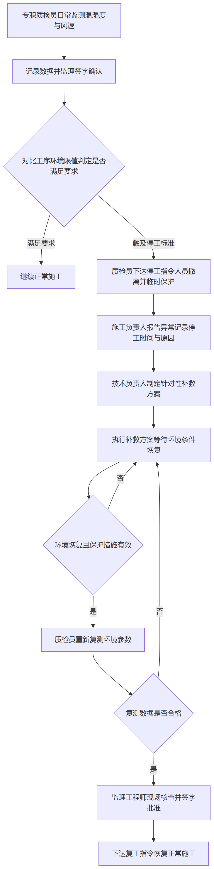
图 5-11 流程图

第五节 四新技术应用措施

新技术应用方案
针对炼化公司2026年装置大修及消缺检修任务重、工期紧的特点，在延安炼油厂、永坪炼油厂、榆林炼油厂、延安石油化工厂及油田气化工科技公司施工现场，本项目拟引入多项新技术，全面提升管道与设备防腐、保温及钢结构防火的施工质量与效率。
高压无气喷涂技术
利用高压柱塞泵将涂料加压，经特制喷嘴释放瞬间膨胀雾化附着于基体。相比传统空气喷涂，其漆雾反弹少、渗透力强。在储罐外壁、管线及钢结构防火施工中，可显著增加涂层附着力，避免漏喷与流挂，成膜厚度均匀，大幅缩短施工周期。
自动化机械除锈技术
在防腐前处理阶段，针对大型储罐、规整管线及平整钢结构，采用磁力爬壁除锈设备。通过高速旋转磨盘打磨，配合吸尘系统同步回收粉尘与锈渣。该技术将表面粗糙度稳定在最佳区间，克服人工除锈效率低、污染大的弊端，高度契合厂区安全环保要求。
红外热成像保温检测
保温施工后，利用红外热像仪对表面进行非接触式温度场扫描。通过分析热成像图谱中的温度异常区，精准定位保温层内部破损或受潮部位。该技术替代破坏性拆检，为保温消缺提供直观数据支撑，有效预防保温层下腐蚀。
各项新技术应用汇总如下：
表 5-17 技术名称
技术名称 | 技术原理 | 适用范围 | 预期效果
高压无气喷涂 | 高压泵加压涂料，经喷嘴瞬间膨胀雾化 | 储罐外壁、管线、钢结构防火 | 附着力强，成膜均匀无流挂，效率提升显著
自动化机械除锈 | 磁力吸附导向，高速磨盘打磨并同步吸尘 | 大型储罐、规整管线、平整钢结构 | 粗糙度控制精准，粉尘零外溢，环保达标率高
红外热成像检测 | 捕捉表面红外辐射，生成温度场图谱 | 管道与设备保温层完好性排查 | 非破坏性精准定位，消除保温层下腐蚀隐患
通过上述新技术的应用，能有效克服传统手工作业的质量波动，确保各厂区防腐保温工程优质高效完成。

新工艺应用方案
湿喷砂除锈工艺
针对炼化装置区环保要求高、粉尘控制严的特点，在设备及钢结构防腐前处理中采用湿喷砂除锈工艺。该工艺通过在水中加入防锈剂和磨料进行高压喷射，有效抑制粉尘飞扬。
工艺流程如下：
1. 表面预处理，清除设备或钢结构表面的油污、泥土及疏松氧化皮。
2. 调配湿喷砂浆液，按配比混合水、环保型防锈剂与石英砂磨料。
3. 高压喷射除锈，控制喷嘴距离与角度，均匀喷射至表面达到规定除锈等级。
4. 高压水冲洗与干燥，使用洁净水冲洗残留磨料，并采用压缩空气快速吹干。
质量控制要点在于严格控制浆液配比与喷射压力，确保除锈等级达标。冲洗后必须在表面返锈前完成底漆涂装，环境相对湿度大于百分之八十五时停止作业。
热缩套防腐工艺
在管道防腐层修补及焊缝补口施工中，采用辐射交联聚乙烯热缩套工艺，提升补口处的密封性与耐候性。
工艺流程如下：
1. 补口区域表面除锈，采用动力工具或喷砂处理至规定等级。
2. 预热处理，使用火焰加热器对钢管补口区域进行均匀预热。
3. 涂刷底漆，在预热后的钢管表面均匀涂刷配套环氧底漆。
4. 安装与烘烤热缩套，将热缩套包覆于补口处，从中间向两端均匀加热收缩，直至边缘溢出热熔胶。
质量控制要点要求预热温度必须使用红外测温仪实时监测，烘烤时火焰需不断移动以防局部过热烧穿，确保热缩套与管体原防腐层搭接严密、无气泡、无皱褶。
新工艺优势对比
表 5-18 对比维度
对比维度 | 传统工艺 | 新工艺
环保与安全 | 粉尘污染大，需封闭作业，环保压力大 | 粉尘抑制率高，改善作业环境，符合厂区环保要求
施工质量 | 补口易产生气泡，干喷砂表面易返锈 | 热缩套粘结力强、密封性好；湿喷砂延缓返锈时间
施工效率 | 受环保限产影响大，冷缠带受温度限制 | 湿喷砂连续作业率高，热缩套固化快，缩短大修工期
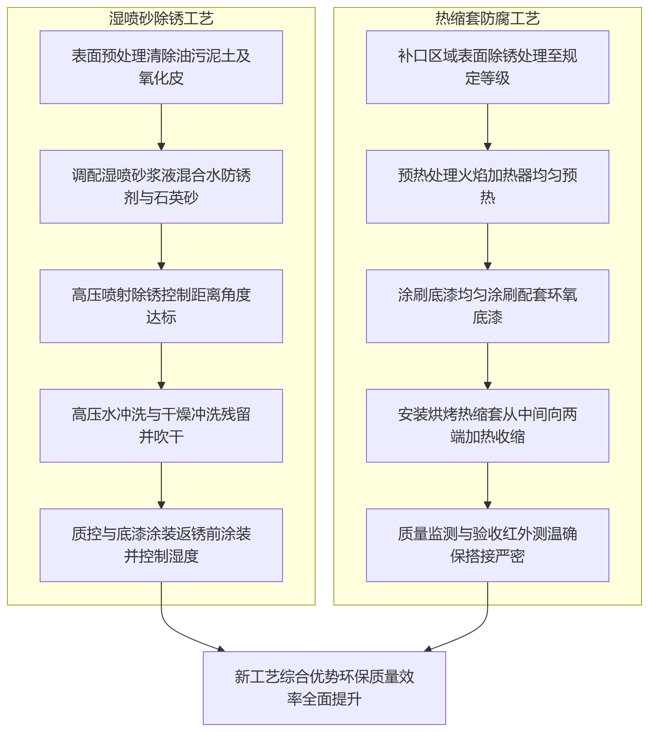
图 5-12 流程图

新材料应用方案
针对炼化公司所属各单位生产装置长期处于高温及强腐蚀介质环境的特点，本次防腐保温施工在辅材选型上重点引入新型防腐涂料与新型保温材料，以提升装置长效防护能力。
新型防腐涂料
在钢结构防火与设备管线防腐处理中，拟采用石墨烯改性环氧重防腐涂料。该材料利用石墨烯的片层物理阻隔效应，大幅延长腐蚀介质的渗透路径。其附着力与耐盐雾性能显著优于传统涂料，能够有效应对炼化厂界区内酸性气体造成的化学腐蚀，延长防腐涂层系统的整体使用寿命。
新型保温材料
针对高温管线与异形设备的保温施工，拟采用二氧化硅气凝胶复合保温毡。该材料具备极低的导热系数和优异的疏水性能，可有效解决传统保温材料易吸水导致管线保温层下腐蚀的问题。其柔韧性极佳，能够紧密贴合复杂管件表面，减少热桥效应，特别适用于加氢裂化车间等对保温密封性要求极高的区域。
表 5-19 材料类别
材料类别 | 拟采用新材料名称 | 性能特点 | 关键技术指标 | 适用场景
防腐涂料 | 石墨烯改性环氧重防腐涂料 | 物理阻隔性强、耐化学腐蚀、附着力高 | 耐盐雾性能≥3000h，附着力≥10MPa | 钢结构防火底层、强腐蚀环境设备管线防腐
保温材料 | 二氧化硅气凝胶复合保温毡 | 导热系数极低、优异疏水性、柔韧贴合 | 导热系数≤0.020W/(m·K)，憎水率≥99% | 高温管线、异形设备及易发生保温层下腐蚀区域
环境适用性与综合优势
上述新材料的应用高度契合各炼油厂及石化厂现场复杂的工况需求。石墨烯改性涂料的快干特性可适应大修期间紧凑的施工节奏，缩短工序间隔时间。气凝胶复合保温毡的轻量化与易裁剪特性，降低了高空作业施工难度，提升了抢修任务中的响应效率。通过新材料的合理配置，可有效降低装置运行热损耗，减少后期消缺频次，保障生产装置长周期稳定运行。

新设备应用方案
针对炼化公司所属各单位2026年装置大修及消缺防腐保温项目的质量控制需求，防腐涂层厚度与保温层热工性能是施工验收的核心指标。为弥补传统检测工具效率偏低、易受人为因素干扰的不足，本项目在管道与设备防腐、保温及钢结构防火施工中，引入新型智能检测设备，提升质量检测的精度与效率。
智能涂层测厚仪
该设备支持磁性测厚与涡流测厚模式自动切换，能够精准测量延安炼油厂、榆林炼油厂等现场各类金属基材上的防腐与防火涂层厚度。设备具备数据存储与无线传输功能，检测数据可实时同步至管理终端并自动生成统计报表。此举避免了人工记录错漏，使防腐层厚度的抽检覆盖率与数据追溯性显著提升，确保涂层施工满足设计规范。
红外热像检测仪
针对管道与设备保温工程，传统表面点测温法难以准确评估保温层内部整体状况。红外热像检测仪通过捕捉表面红外辐射生成热分布图像。在永坪炼油厂、延安石油化工厂及油田气化工科技公司的保温验收中，该设备可快速扫描大面积管线与储罐，精准定位保温层破损、受潮或接缝不严导致的热泄漏点。其非接触式特性大幅缩短排查时间，为保温消缺提供直观依据。
表 5-20 设备名称
设备名称 | 核心功能特点 | 检测精度提升表现 | 适用施工场景
智能涂层测厚仪 | 磁感应与电涡流双模式自动切换，支持数据实时同步与统计分析 | 测量误差控制在微米级，消除人为读数偏差，实现检测数据完整可追溯 | 管道与设备防腐涂层、钢结构防火涂层厚度验收
红外热像检测仪 | 高分辨率热成像，非接触式大面积快速扫描，支持热异常点自动标记 | 温度分辨率极高，精准识别肉眼无法察觉的微小热泄漏与内部缺陷 | 高温管线保温层完整性排查、储罐及大型设备保温效果评估
新型检测设备的投入应用，将传统事后抽检转变为过程动态监控。在大修及抢修任务重、时间紧的环境下，有效降低了质量误判率与返工率，为各厂区防腐保温工程的优质高效交付提供可靠保障。

第六节 质保期服务与承诺

质保期服务承诺
质保期限与范围
本项目质量保证期限为24个月，自双方在项目竣工验收书上签字盖章之日起计算。对于分单项验收的检修项目，质保期按单项分别计算。在质保期内，针对榆林炼油厂、延安炼油厂、永坪炼油厂、延安石油化工厂及油田气化工科技公司界区内的所有防腐、保温及钢结构防火施工内容，因施工工艺、安装质量等原因造成的质量缺陷，我方承诺提供全免费维修服务。
响应与修复时限
为确保炼化生产装置的安全稳定运行，我方针对不同类型的防腐保温质量缺陷，制定了严格的响应与修复时限标准。具体服务时限承诺如下表所示：
表 5-21 缺陷类型
缺陷类型 | 缺陷特征描述 | 响应时间 | 到场时限 | 维修完成时限
紧急缺陷 | 保温层大面积脱落影响设备运行、防腐层破损导致严重泄漏或钢结构防火层失效等危及安全生产的情况 | 15分钟内 | 2小时内 | 24小时内或按发标方抢修要求
一般缺陷 | 局部保温铁皮松动、防腐涂层起泡脱落、防火涂料轻微开裂等不影响装置即时安全运行的情况 | 2小时内 | 24小时内 | 72小时内
质保期延长条款
在质保期内发生质量缺陷并完成修复后，针对该修复部位及受其影响的关联部位，其质量保证期限将自动延长。延长期限自修复完成并经发标方验收合格签字之日起重新计算，延长时间为12个月，但总质保期最长不超过原质保期届满后12个月。若因我方维修不及时或维修质量不达标导致同一部位再次出现相同缺陷，质保期将自最后一次修复验收合格之日起重新计算24个月。
维修责任与费用
质保期内的免费维修涵盖人工、机械、脚手架搭拆及我方自备辅材和消耗品等全部费用。由于本项目采用包工不包料模式，维修所需的主材及部分辅材由发标方提供，我方将提前勘察现场并提交准确的材料需求计划，配合发标方完成材料领用，确保维修工作高效推进，绝不因材料协调问题拖延修复进度。

质保期定期巡检制度
组织安排
为确保防腐保温工程质量在质量保证期限内持续可控，项目部成立专项巡检小组，安排专业技术人员对榆林炼油厂、延安炼油厂、永坪炼油厂、延安石油化工厂及油田气化工科技公司界区内的已完工项目开展定期回访与质量检查。对于分单项验收的检修项目，巡检小组严格按照各单项竣工验收签字盖章之日起分别计算的24个月质量保证期限，建立独立的巡检台账，实施动态跟踪管理。
巡检计划与分工
巡检小组根据各厂区装置运行特点及防腐保温工程的实际工况，制定差异化的定期巡检计划。具体巡检频次、内容要点及责任分工如下表所示：
表 5-22 厂区名称
厂区名称 | 巡检频次 | 巡检内容要点 | 责任人员分工
榆林炼油厂 | 每季度一次 | 管道与设备保温层破损、防腐层脱落、钢结构防火涂料开裂 | 防腐保温技术主管及专职质检员
延安炼油厂 | 每季度一次 | 高温管线保温效果、储罐防腐层附着力、阀门法兰保温盒密封性 | 防腐保温技术主管及专职质检员
永坪炼油厂 | 每半年一次 | 室外管线保温铁皮搭接处渗漏、钢结构防腐锈蚀情况 | 区域巡检专员及施工班组长
延安石油化工厂 | 每半年一次 | 装置区设备保温层沉降、防腐涂层起泡及粉化现象 | 区域巡检专员及施工班组长
油田气化工科技公司 | 每半年一次 | 特殊材质管线防腐层完整性、防火涂料厚度及表面状态 | 区域巡检专员及施工班组长
检查内容要点
巡检工作紧密围绕防腐、保温及防火施工的核心质量指标展开。保温工程重点检查保护层是否平整严密、有无积水渗漏及保温层下沉脱落现象；防腐工程主要排查涂层有无起泡、裂纹、剥落及基层返锈情况；钢结构防火工程着重检测防火涂料表面是否存在开裂、脱落，以及涂层厚度是否满足耐火极限要求。
隐患响应机制
巡检人员在现场发现质量隐患或潜在缺陷时，需立即拍照留存并详细记录于巡检台账中。针对轻微外观缺陷，巡检小组现场组织维修人员进行快速修复；对于可能影响装置安全运行的隐蔽性或结构性隐患，巡检小组第一时间向厂区设备管理部门报告，并启动专项排查，配合制定修复方案，确保所有隐患在萌芽阶段得到妥善处置。
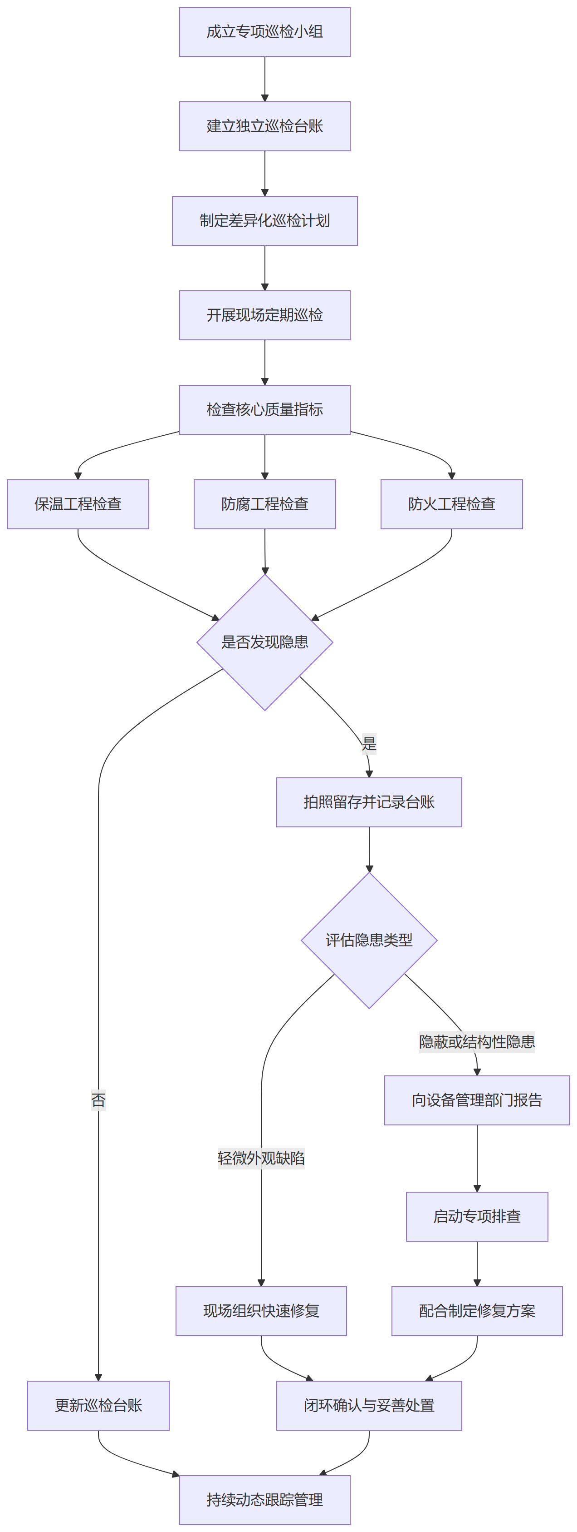
图 5-13 流程图

质量缺陷处理流程
为确保质保期（自双方在项目竣工验收书上签字盖章之日起计算24个月，分单项验收的检修项目按单项分别计算）内防腐保温及防火工程质量稳定，建立标准化的质量缺陷闭环处理流程。该流程涵盖从缺陷发现到最终验收的全过程，确保问题得到及时、彻底解决。
1. 缺陷报修：发包方或生产运行人员在日常操作中发现防腐层脱落、保温层破损、钢结构防火涂料开裂等质量缺陷时，向项目部质保服务专员发起报修，详细说明缺陷位置、表现形式及现场照片。
2. 快速响应：质保服务专员接收报修信息后，立即进行登记并初步评估缺陷等级。对于影响生产安全或可能导致设备腐蚀加剧的紧急缺陷，立即启动应急抢修预案；对于一般缺陷，纳入常规维修计划。
3. 现场勘查：项目部指派专业技术负责人联合发包方现场管理人员前往缺陷发生地进行实地勘查，查明缺陷产生的原因，界定责任归属，并现场制定针对性的修复方案及安全措施。
4. 组织维修：施工负责人根据既定修复方案，组织具备相应资质的作业人员携带专用工机具及合格辅材进场施工。维修过程严格遵守炼化厂区安全环保管理规定，落实作业票证审批，确保修复质量达到或优于原施工标准。
5. 竣工验收：维修完成后，施工负责人进行内部自检，合格后向发包方提交验收申请。发包方现场管理人员对修复部位的外观、厚度、附着力等指标进行复核，确认无误后在维修验收单上签字闭环。
表 5-23 处理环节
处理环节 | 责任人 | 处理时限 | 关键要求
缺陷报修 | 发包方巡检人员/质保服务专员 | 发现即报/接报即记 | 准确描述缺陷位置、特征，提供现场影像资料
快速响应 | 质保服务专员 | 紧急缺陷15分钟内，一般缺陷2小时内 | 准确评估缺陷等级，紧急缺陷立即启动应急预案
现场勘查 | 专业技术负责人 | 紧急缺陷1小时内，一般缺陷24小时内 | 查明缺陷原因，制定科学合理的修复方案及安全措施
组织维修 | 施工负责人 | 紧急缺陷连续作业至消除，一般缺陷3个工作日内 | 严格落实作业票证，修复质量达到或优于原施工标准
竣工验收 | 施工负责人/发包方管理人员 | 维修完成后24小时内 | 严格复核修复指标，双方签字确认形成闭环记录
针对炼化装置生产抢修的突发性特点，若遇紧急缺陷需立即处理而常规流程无法满足时效要求时，现场施工人员可先采取临时防护措施防止缺陷扩大，随后同步补齐勘查与审批手续，确保生产运行安全与缺陷修复效率的统一。所有缺陷处理记录将统一归档，作为质量追溯的重要依据。
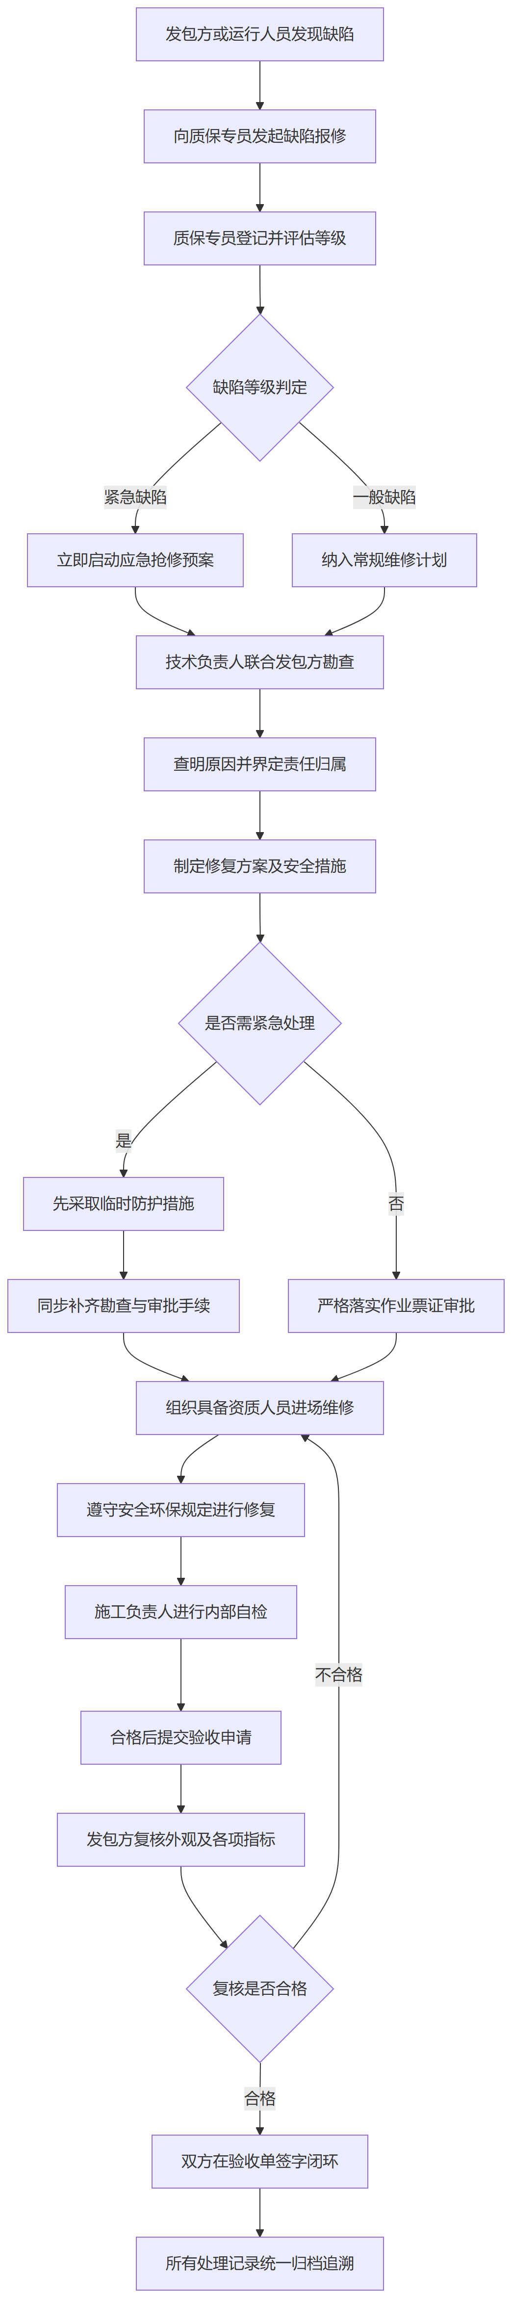
图 5-14 流程图

质保期满后续服务承诺
长期质量跟踪档案
在自竣工验收签字盖章之日起计算的24个月质量保证期限届满后，我方将继续为延安炼油厂、永坪炼油厂、榆林炼油厂、延安石油化工厂及油田气化工科技公司的防腐保温工程维护长期质量跟踪档案。档案涵盖各装置区设备、管线、钢结构及储罐的防腐保温施工记录、材料批次、隐蔽工程验收数据以及质保期内的消缺记录。针对分单项验收的检修项目，质量跟踪档案严格按单项分别建立并独立维护。通过对这些数据进行老化趋势分析和防腐层失效评估，我方将在炼化公司后续装置大修或消缺检修前，提供详尽的质量评估报告与修复建议，为检修计划制定提供数据参考。
持续技术支持与优惠维修
质保期满后，我方承诺继续为炼化公司所属各单位提供防腐保温技术支持与维修服务。针对生产运行中突发的管线泄漏、保温层破损或钢结构防火涂层脱落等紧急情况，我方将依托前期施工积累的设备管线分布数据，协助厂方快速定位问题并制定抢修方案。对于质保期外产生的维修需求，我方在人工费、施工机具使用费及脚手架搭拆费等包工不包料范畴内的费用上给予折扣优惠，降低厂方检维修成本。
表 5-24 后续服务项目
后续服务项目 | 响应方式与内容 | 优惠措施
防腐保温技术咨询 | 提供远程技术支持，必要时派技术人员赴现场勘察并出具修复方案 | 技术咨询与方案编制免费
突发抢修施工服务 | 接到通知后迅速组织人员及工机具进场，配合厂方完成紧急消缺抢修 | 人工及机具费用按原合同单价下浮
日常小规模消缺 | 根据各生产车间日常维护需求，灵活调配施工人员完成局部防腐保温修复 | 免收人员及机具进退场费，按实际工程量结算
后续大修数据支持 | 在下一周期大修前，提交防腐保温层运行状况评估报告及施工优化建议 | 评估报告及前期数据查阅完全免费
技术交底与培训延伸
在后续服务阶段，我方将继续配合各厂设备管理部门，针对防腐保温材料的特性及施工工艺的改进，为厂方基层管理人员提供现场技术交底与日常维护培训。重点讲解保温层防水密封处理、防腐涂层日常检查要点及钢结构防火涂料的保护措施，协助厂方提升防腐保温设施的日常管护水平，延长设施整体使用寿命。

